Estefanía Penide Casanova, SXE 2º DAM IES Teis
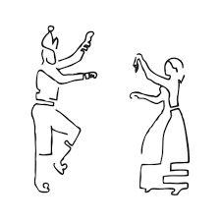
CELIA TRAXES TRADICIONAIS

Celia Traxes Tradicionais es un negocio de costura donde se elaboran trajes tradicionales gallegos.

Está formada por Celia Pérez Rodriguez, Xeila Carballo Reboredo, Julia Cerdeira Pereira y Antía Martínez Pereira. Con Celia al frente, todas ellas se encragan de coser y elaborar los encargos, así como gestionar los departamentos de compras a proveedores y ventas a clientes.

Situado en el concello de A Pobra do Brollón, en Lugo, probee una serie de servicios y vende sus productos al por menor en toda Galicia. Estos son:

- Elaboración y venta de trajes tradicionales a medida, tanto completos como elementos por separado (blusas, dengues, medias, saias, etc).
- Venta de trajes completos o bulsas, medias, dengues, saias, etc por separado ya elaborados, de fabricación propia y con tallas específicas.
- Hacer de intermediarias en la venta de blusas y medias de otros negocios de venta al por mayor.
- Realización de arreglos a las prendas vendidas y a cualquier otra prenda de trajes tradicionales.
- Entrega a domicilio de los pedidos.

Sus productos más solicitados son:

- Saia de traxe tradicional
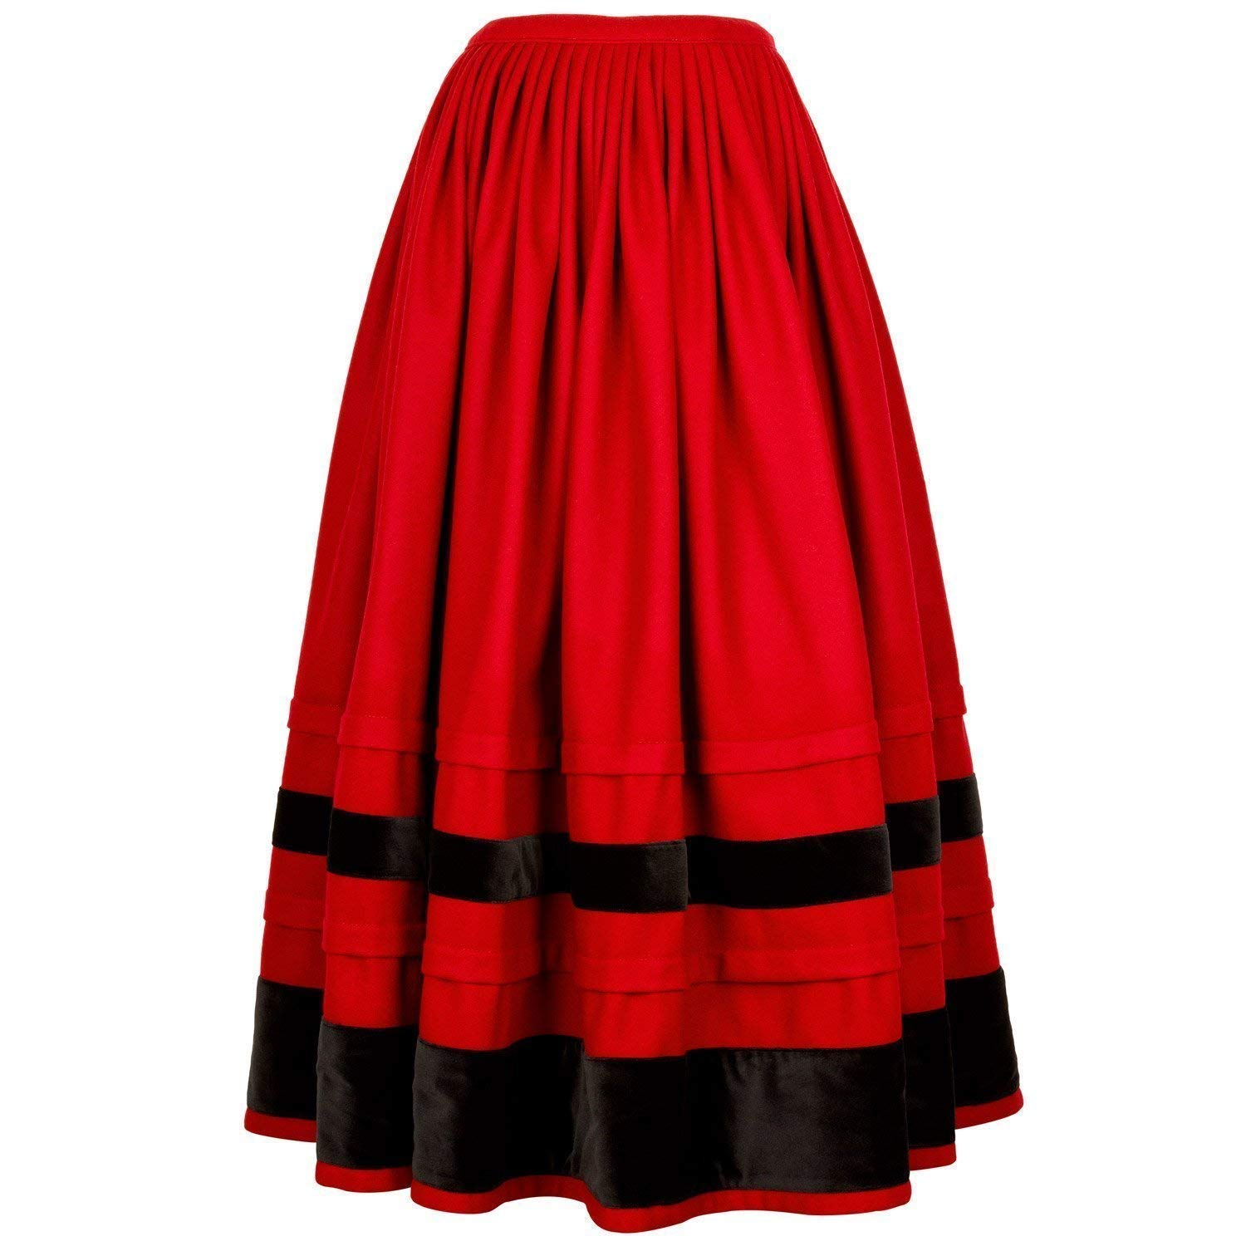
De fabricación propia, puede ser elaborada a medida o también se podrá adquir ya hecha. Se oferta de la talla 40 a la 46.
Disponible en rojo, verde y ocre.

- Blusa traxe tradicional muller:
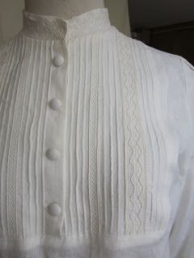
De fabricación propia, puede ser elaborada a medida o también se podrá adquir ya hecha.
También en su versión más económica de otros negocios que venden al por mayor.
Se oferta de la talla 38 a la 46.
Disponible en blanco y hueso.

-Medias traxe tradicional muller:

De fabricación propia o la opción más económica de otros negocios que venden al por mayor.
Se oferta de la talla 36 a la 38.
Disponible en blanco y hueso.

Servicios ofrecidos:

- Arreglos a prendas:
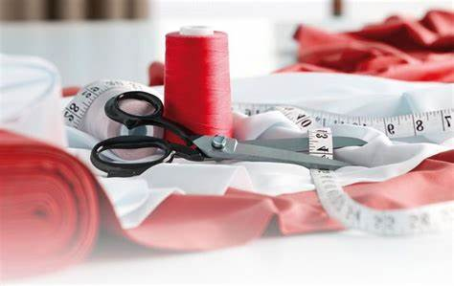
Dependiendo de la prenda el precio del arreglo varía, estando en una media de 20€ el arreglo.

-Encargos a medida:
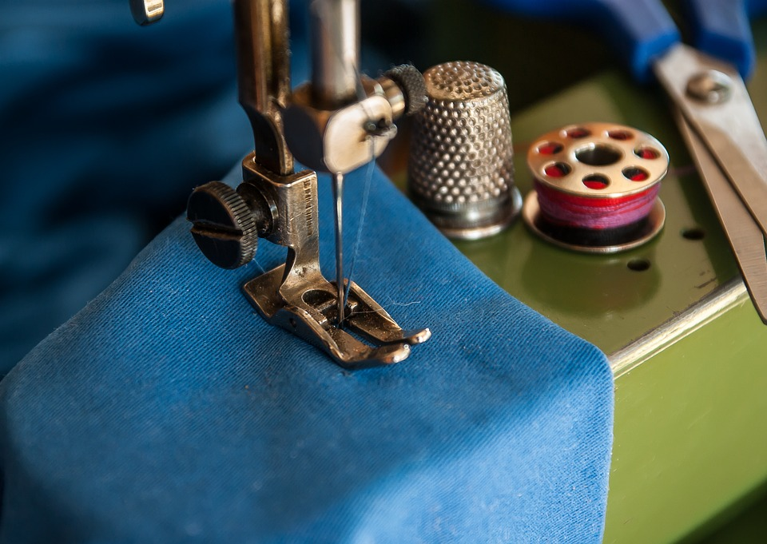
El precio varía dependiendo de la prenda, siendo la opción más demandada el traje completo.
-Envíos a domicilo:
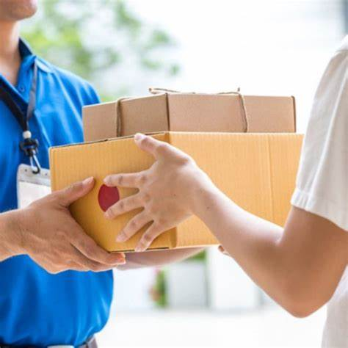
Se realizan envíos a toda Galicia a través de Correos o DHL.

Productos consumibles destacados:

-Telas:
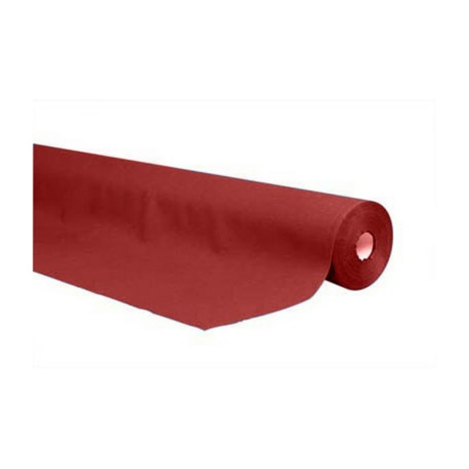
Para la elaboración de los trajes la principal materia prima son las telas. Para las faldas se emplea tela tipo ‘pano’ roja, verde u ocre. También es necesaria en color negrro para forrarla de terciopelo también negro para los dengues y mantelos, por ejemplo.
Las blusas por otro lado son de lino blanco o color hueso.

- Máquinas de coser:
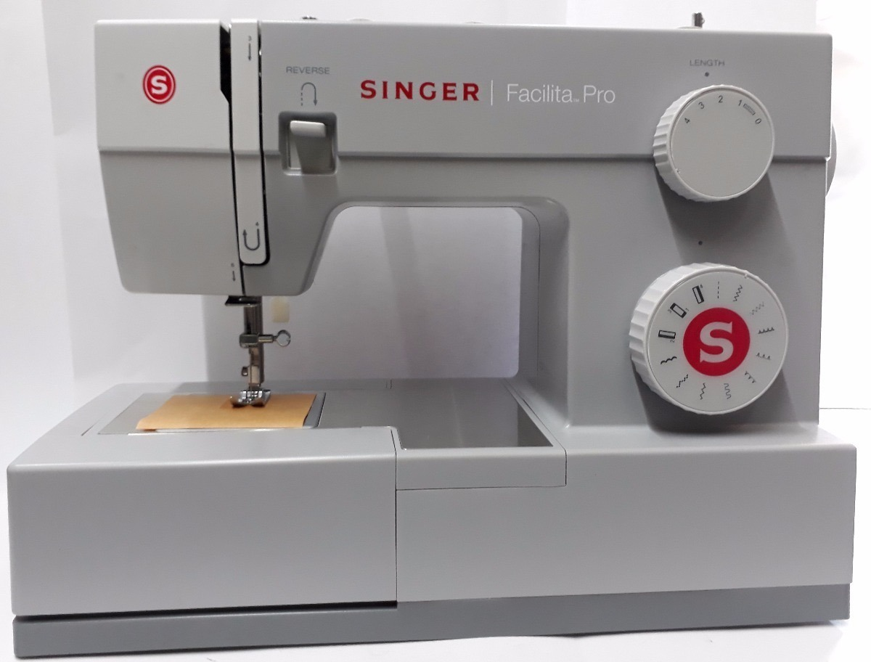
Celias Traxes Tradicionais trabaja con distintos modelos de máquinas de coser Brother, Alfa y Singer.

-Hilo:
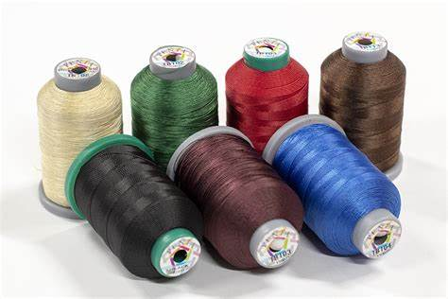
Se compran de distintos colores para poder usar con todas las prendas y arreglos.

En cuanto a los clientes, como la venta se hace al por menor, en su mayor parte se trata de clientes individuales que pertenecen a grupos de baile.

Estos suele acudir en grupo a realizar los encargos, teniendo que eleborar presupuestos y facturas idividuales para cada uno.

De entre nuestros clientes destacados están los componentes de la ‘Peña Xuntanza de Coia’ de Vigo,
donde Andrea López García, María Salgado Pedrido y Sabela Ramos Calvo suelen hacer la mayoría de los pedidos para ellas y para el resto del grupo.

GESTIÓN DE ODOO

1. Creación de la empresa en Odoo

- Creo una nueva base de datos vacía para que sea exclusiva de la empresa:

Base de datos: Traxes
celiatraxestradicionais@gmail.com
Contraseña:1234

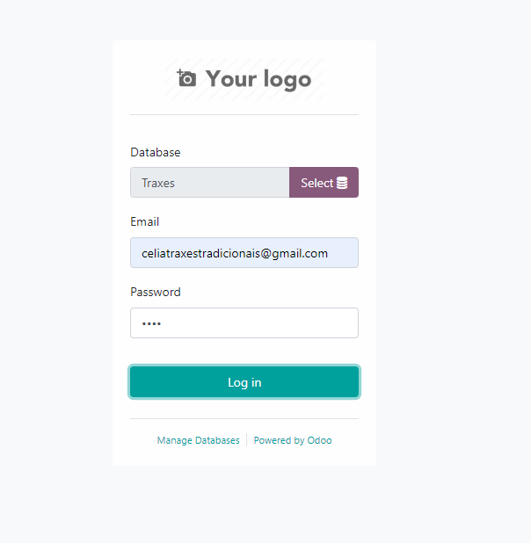

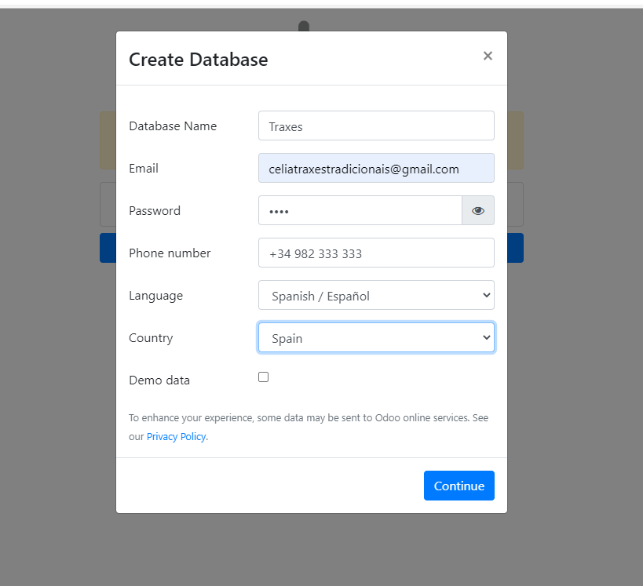

- Instalo los módulos necesarios desde la pestaña de Aplicaciones:
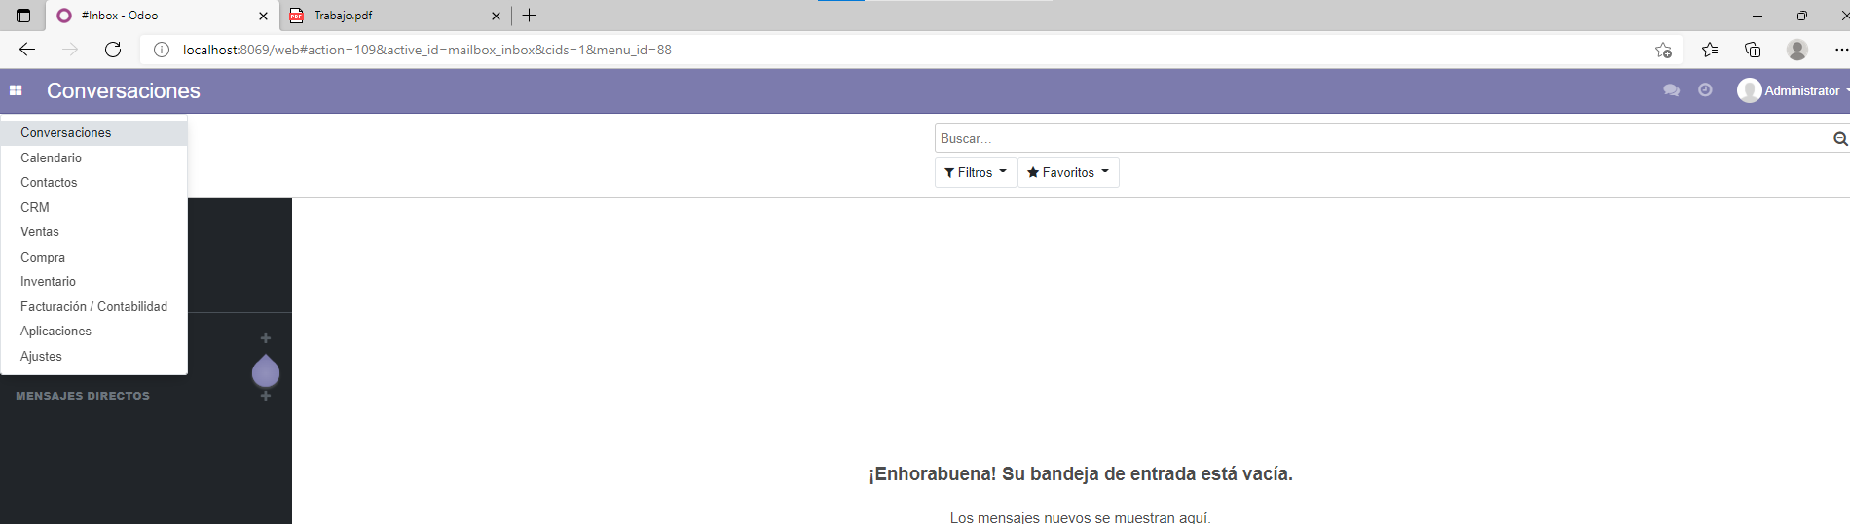

- Configuro los datos de la empresa:

Nombre: Celia Traxes Tradicionais
Logo:
Dirección: Rúa da Supireira, Nº1, Salcedo, A pobra do Brollón, Lugo, CP 27330
Email: celiatraxestradicionais@gmail.com
Teléfono: 982 333 333
Web: http://www.celiatraxestradicionais.com

Banco: Banco de Monforte;
Código de identificación: BMON ES VV MMM ;
Dirección: Rúa do Conde, Nº17, 27400, Monforte de Lemos, Lugo;
bancodemonforte@banco.com

Cuenta bancaria 1: ES20 4444 1234 1234 1234 1234
Cuenta bancaria 2: ES20 4444 4321 4321 4321 4321

Desde Ajustes se accede a Compañías, donde se actualiza la información:

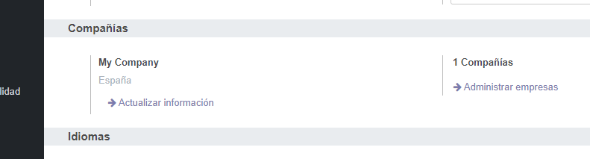

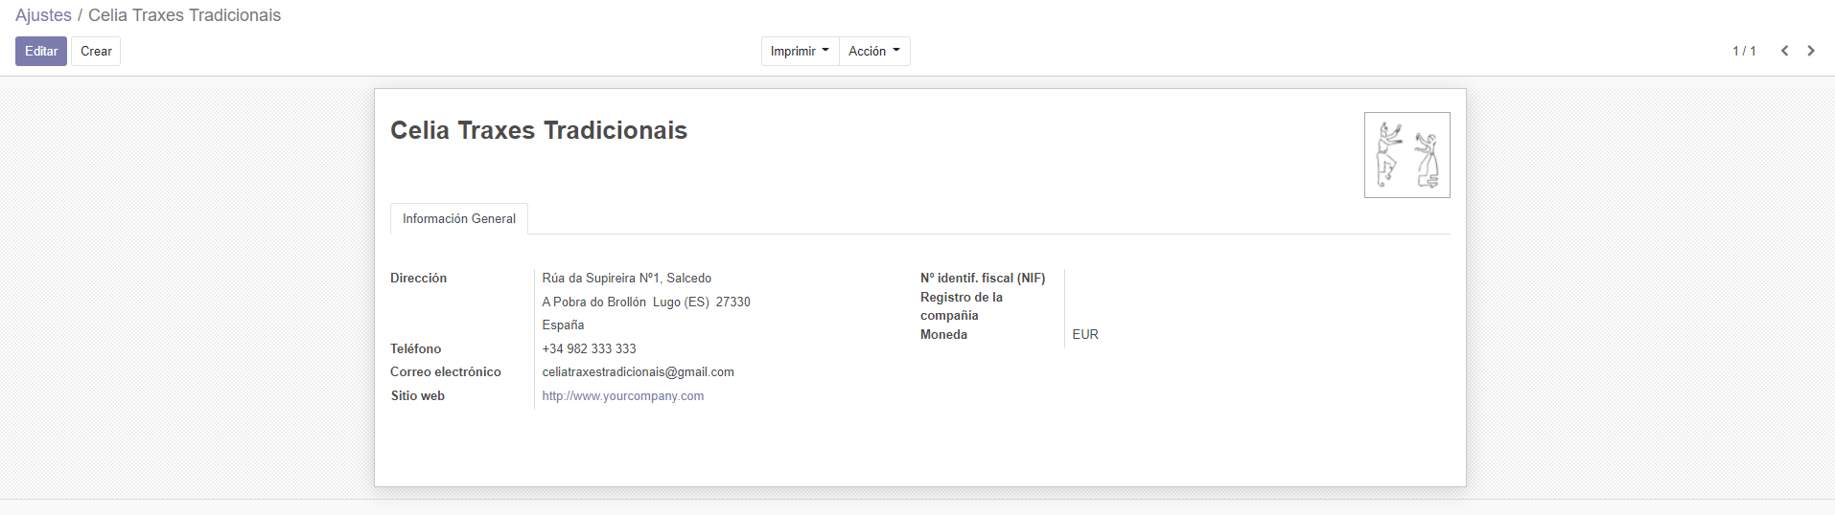

Para poder asociarle cuentas bancarias primero hay que crear el banco en contacos:
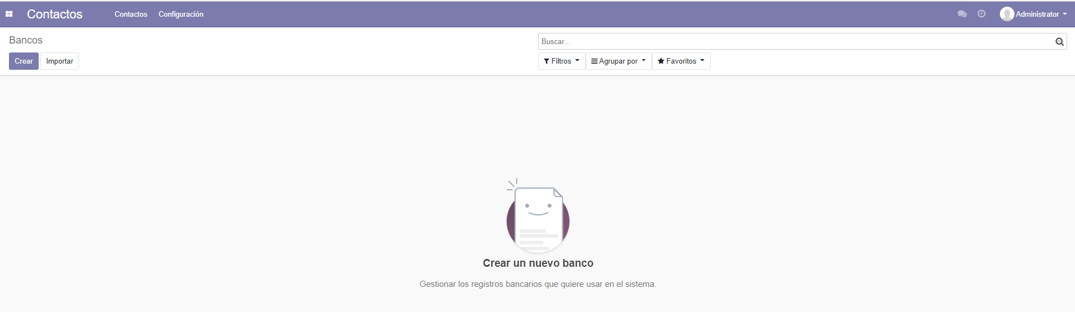
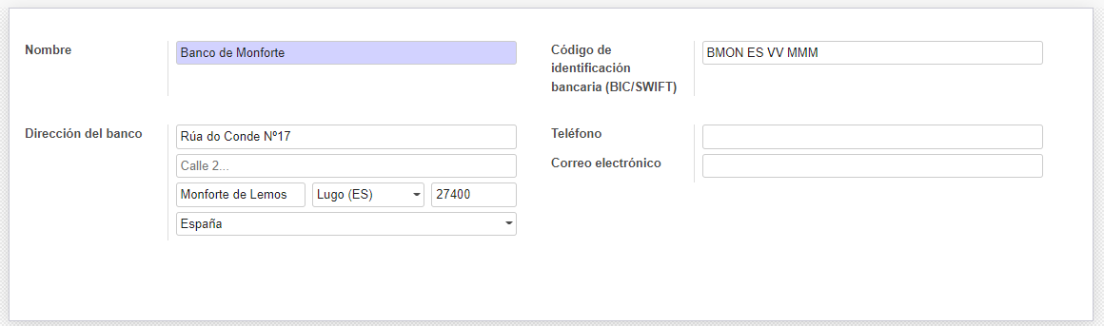
Ahora se vuelve a Ajustes para editar la información, añadirle el banco y las cuentas y cualquier otra información que quedara sin modificar:

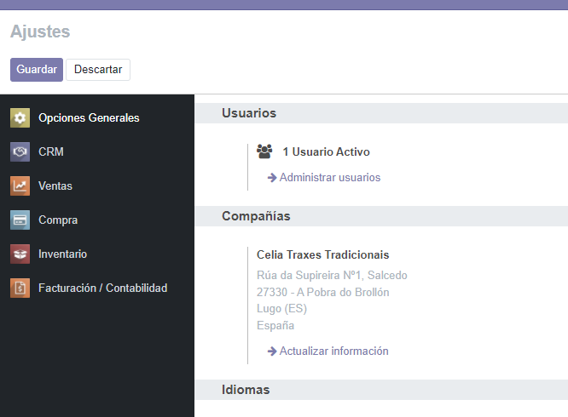
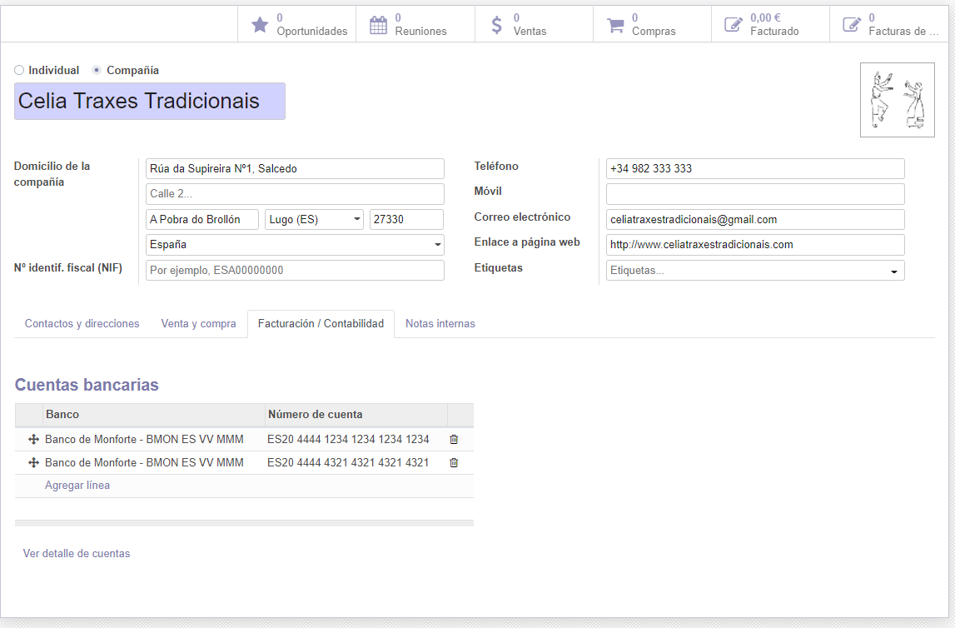

2. Configuración específica de los módulos:

- Habilito la opción de variantes y el configurador de productos para las ventas.

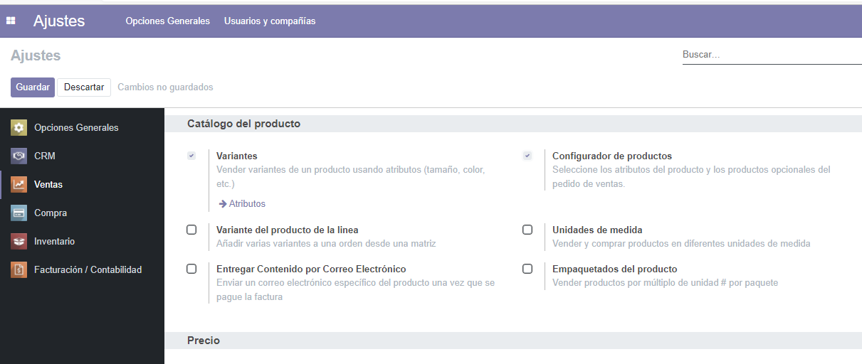

- Creo los siguientes atributos de producto: peso, longitud, alto, ancho, color y
talla. También creo el resto de atributos que necesito para mi empresa.

Atributos de producto y sus variantes:
- Peso (kg): 10, 20, 30
- Longitude (m): 2, 10, 20, 30, 50, 100
- Alto (m): 0’5, 1, 1’5, 2
- Ancho (m): 0’5, 1, 1’5, 2
- Color: negro, rojo, verde, negro, ocre, hueso, branco
- Tipo de tela: algodón, lino, paño
- Talla: 36, 38, 40, 42, 44, 46, 48, 50
- Talla de pié: 35, 36, 37, 38, 39, 40, 41
- Marca: Singer, Alfa, Brother
- Mensajería: correos, dhl
- Prenda: saia, blusa, dengue, mantelo

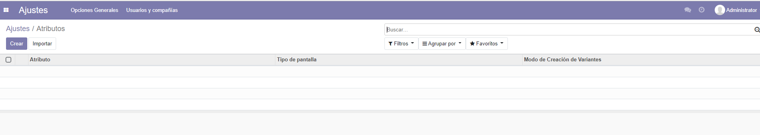
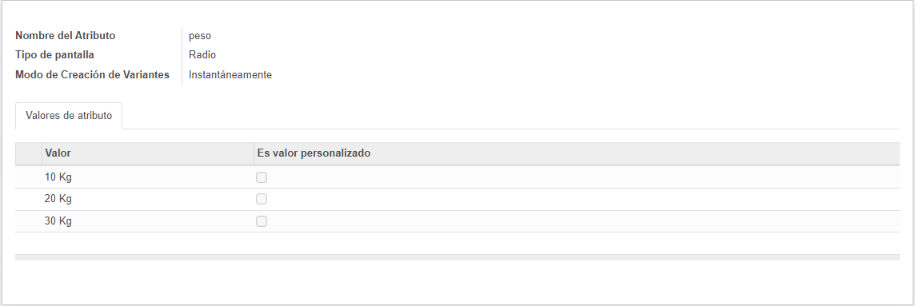
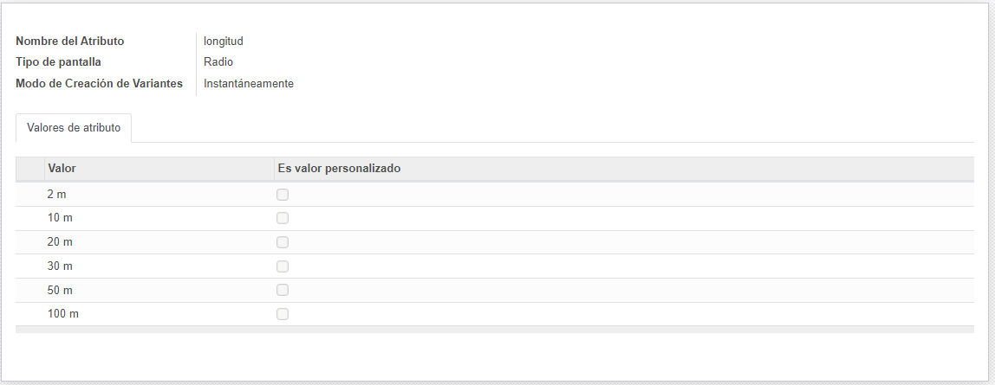
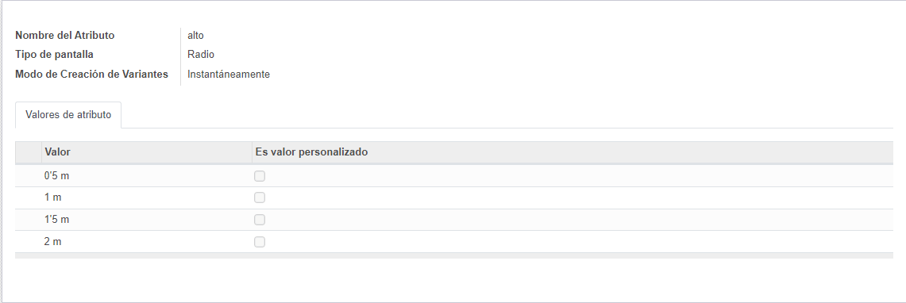
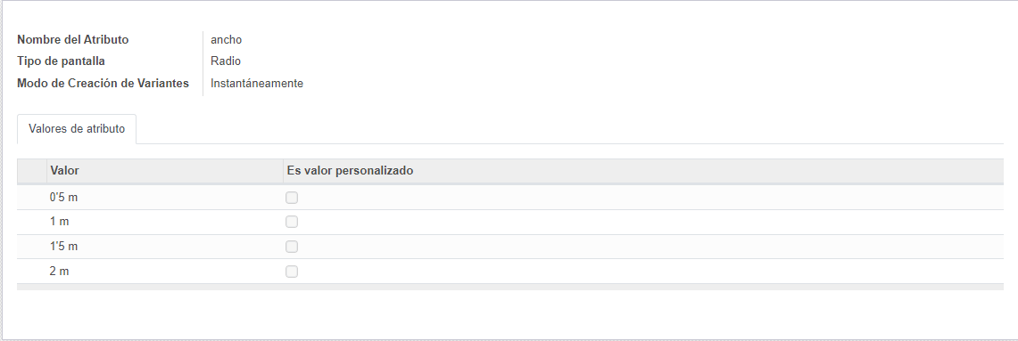
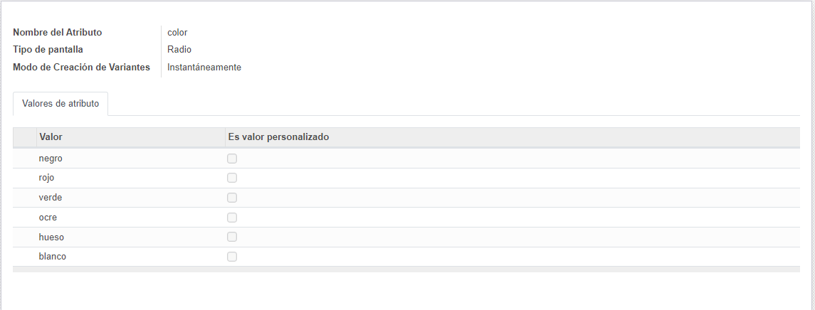
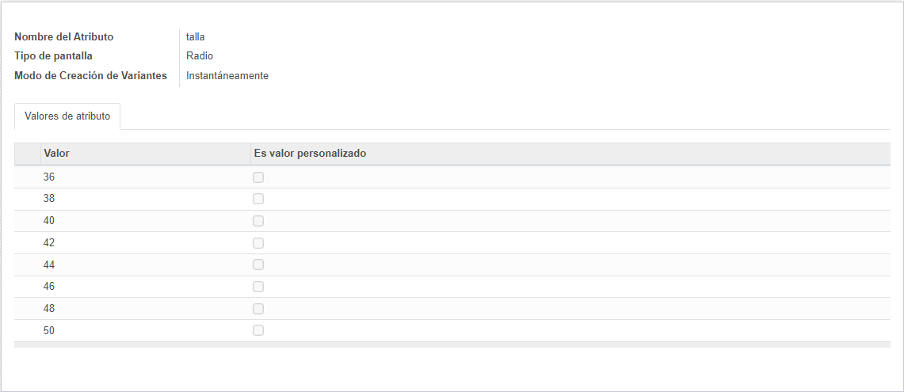
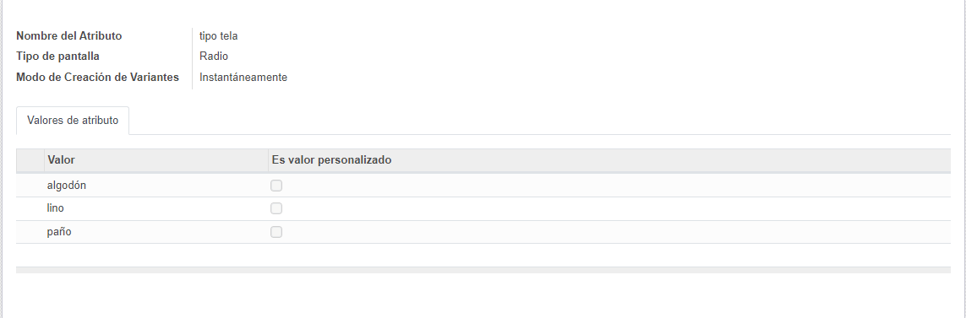
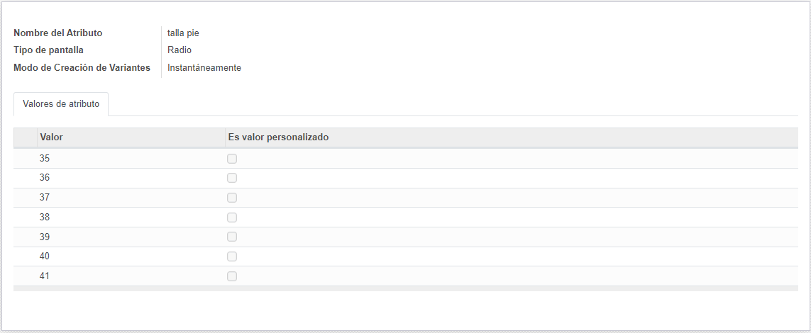
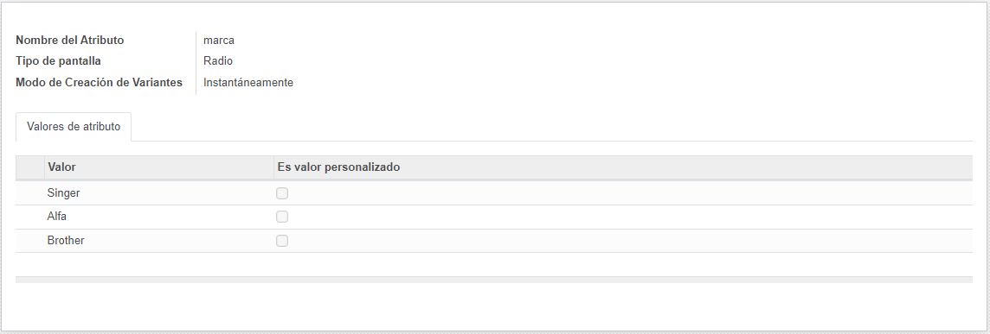
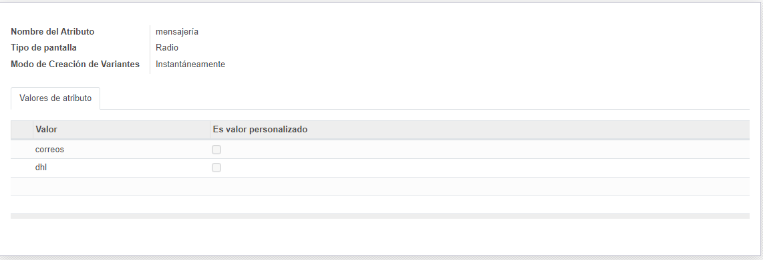
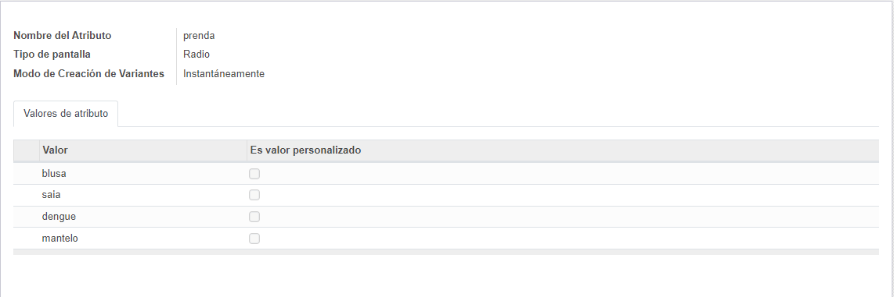

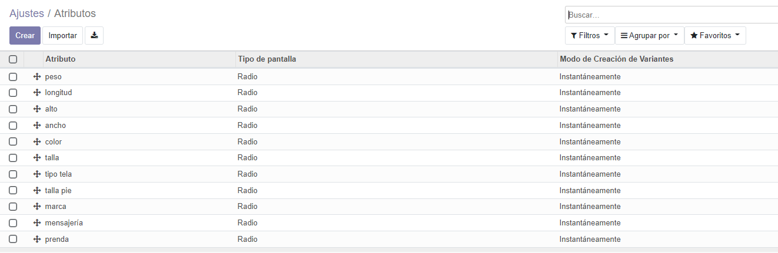
- Configuro los impuestos por defecto:
- Impuesto de venta por defecto: 21%
- Impuesto de compra por defecto: 21%
- Redondeo de manera global, no por línea

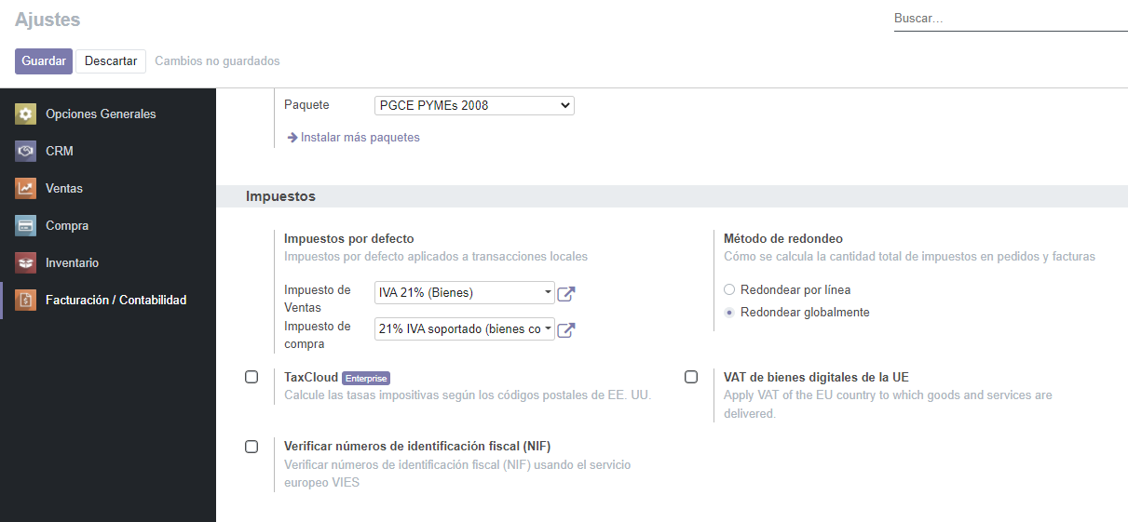

- Habilito la opción de términos y condiciones para mostrarlos en las órdenes
y facturas.
- Ingreso mi propio texto: ‘No se aceptarán reclamaciones pasados 60 días hábiles desde la emisión de la factura.’

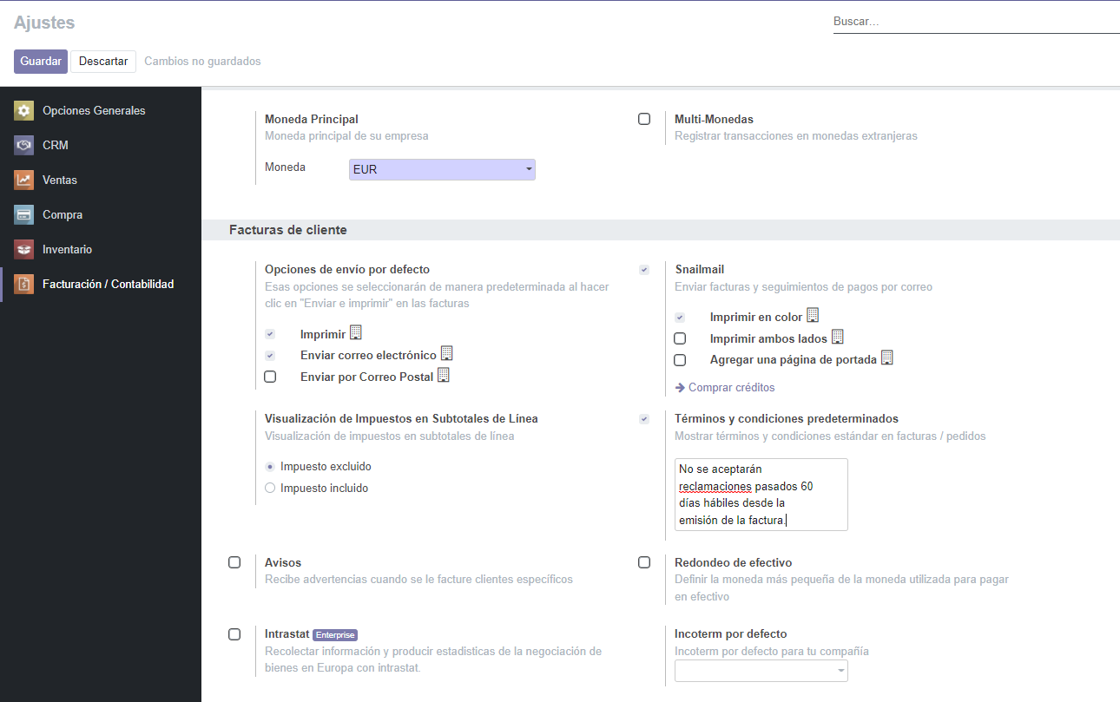

3. Clientes:

- Creo 3 nuevos clientes. Cada uno de ellos tiene un banco diferente y un método de pago de compra distinto. Como se ha explicado, en el caso de mi empresa todos serán individuales en lugar de compañías.

Cada nuevo cliente se crea desde Facturación/Contabilidad para que conste como cliente de la empresa:
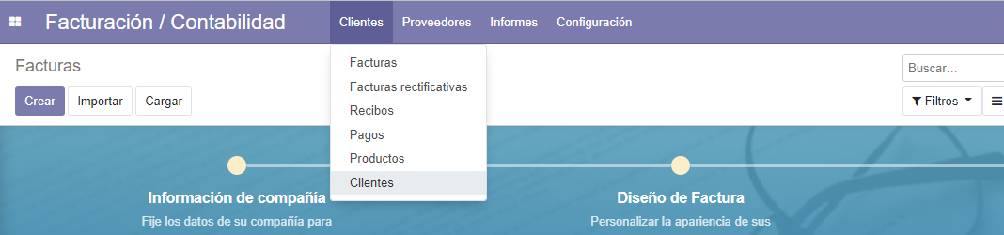

Cliente 1: Andrea López García
Rúa Zaragoza, Nº 47, 36211, Vigo, Pontevedra
andrealopezgarcia@gmail.com
Telf:6789101112
DNI:67780962P
Pago inmediato

Banco: Banco de Vigo;
Código de identificación: BVIG ES VV AAA ;
Dirección: Rúa Zaragoza, Nº51, 36211, Vigo, Pontevedra;
bancodevigo@banco.com

Cuenta: ES20 5555 1111 1111 1111 1111

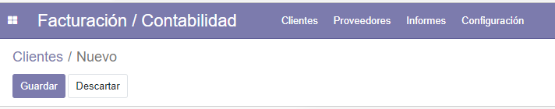
Al ir introduciendo los datos del cliente, uno de ello será los datos bancarios y como el banco que tendrá asociado aún no se ha creado, existe la opción de crearlo directamente desde ahí:
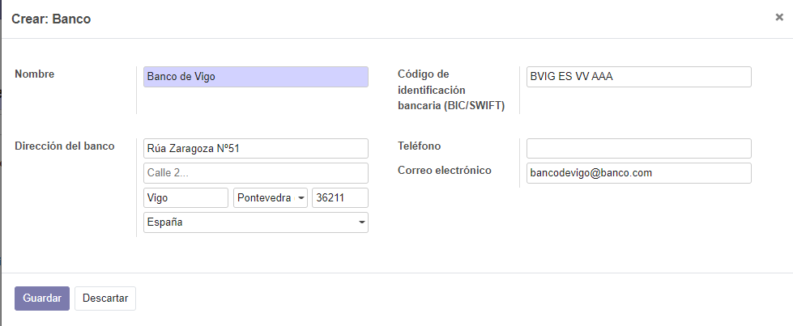

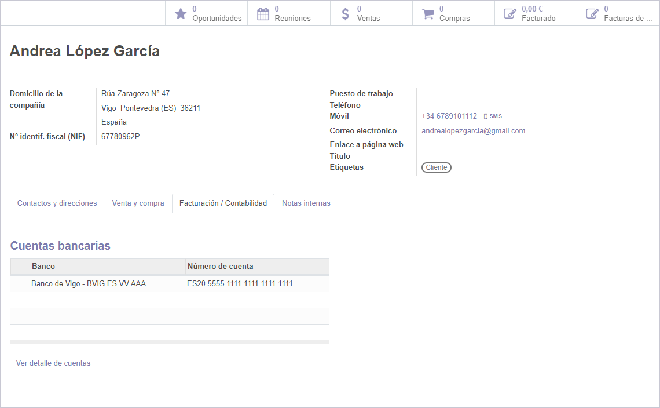

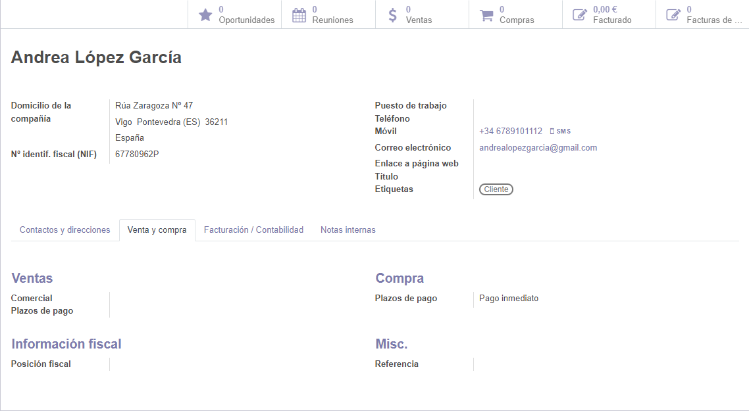

Cliente 2: María Salgado Pedrido
Rúa Barcelona, Nº 52, 36211, Vigo, Pontevedra
mariasalgadopedrido@gmail.com
Tlf:654321123
DNI:81816758P
Pago 15 días

Banco: Banco de Pontevedra;
Código de identificación: BPON ES VV BBB ;
Dirección: Rúa Barcelona, Nº63, 36211, Vigo, Pontevedra;
bancodepontevedra@banco.com

Cuenta: ES20 6666 2222 2222 2222 2222

Al ir introduciendo los datos del cliente, uno de ello será los datos bancarios y como el banco que tendrá asociado aún no se ha creado, existe la opción de crearlo directamente desde ahí:
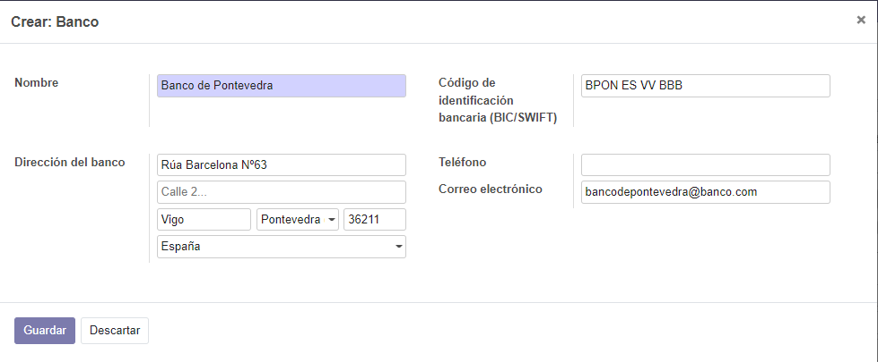

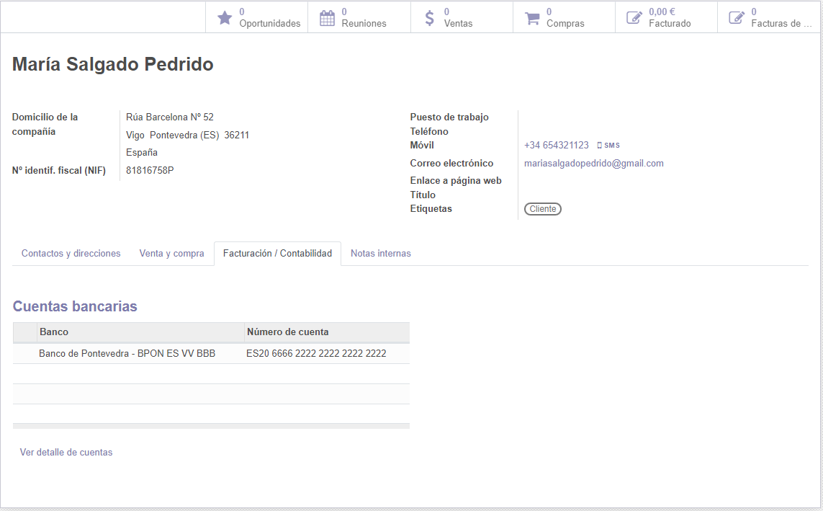
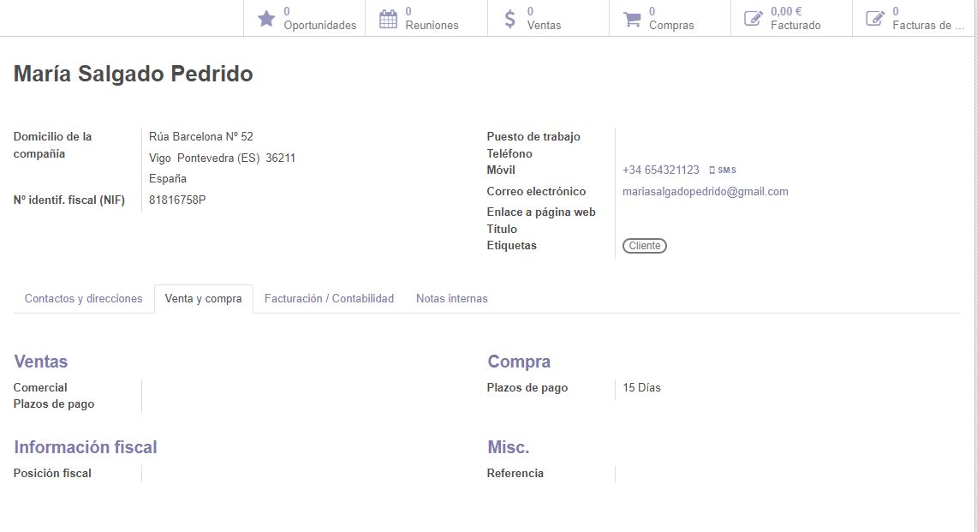

Cliente 3: Sabela Ramos Calvo
Rúa Zamora, Nº 71, 36211, Vigo, Pontevedra
sabelaramoscalvo@gmail.com
Tlf:675849312
DNI: 70765306X
Pago 30 días

Banco: Banco de Galicia;
Código de identificación: BGAL ES VV CCC ;
Dirección: Rúa Zamora, Nº81, 36211, Vigo, Pontevedra;
bancodegalicia@banco.com

Cuenta: ES20 7777 3333 3333 3333 3333

Al ir introduciendo los datos del cliente, uno de ello será los datos bancarios y como el banco que tendrá asociado aún no se ha creado, existe la opción de crearlo directamente desde ahí:
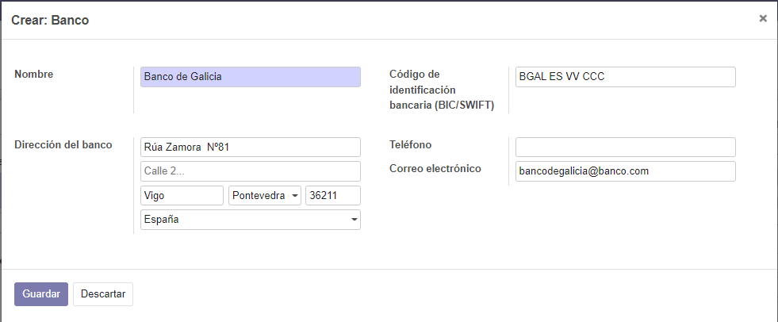

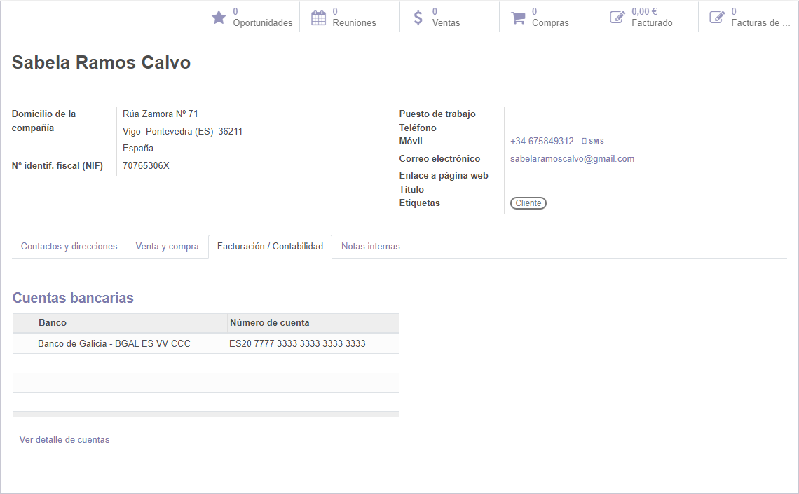
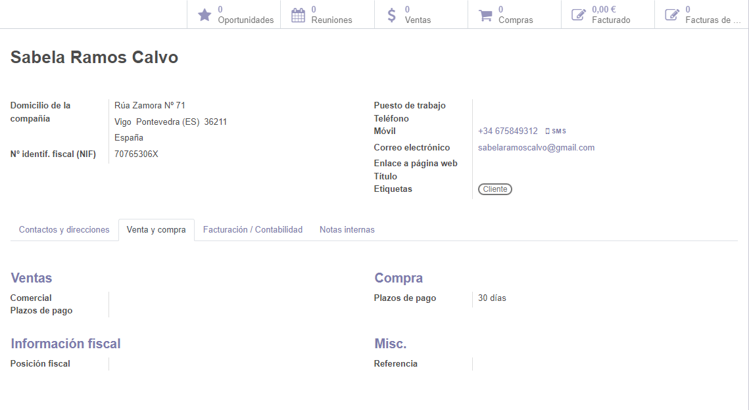

Los 3 clientes:

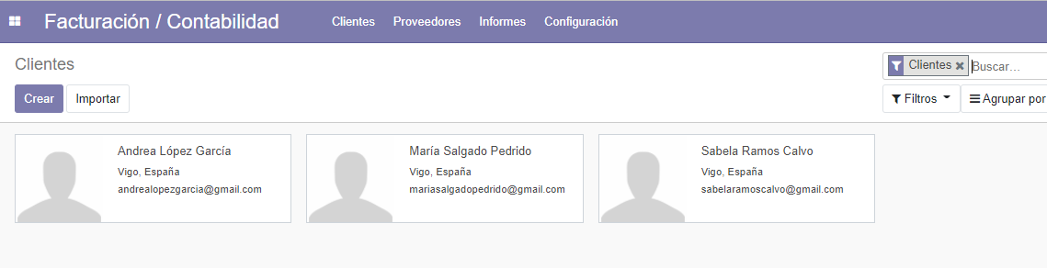

4. Productos:

- Creo 3 nuevos productos (se pedían al menos 2) por cada tipo de producto configurable en Odoo.
- Cada uno tiene al menos 2 variantes distintas a partir de los
atributos configurados anteriormente.

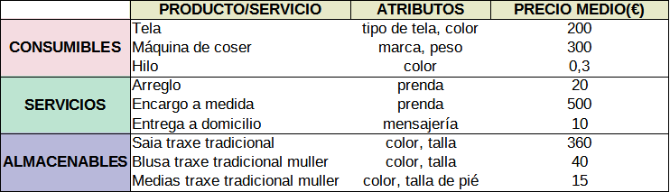
- Están asociados a la empresa
- Facturación según cantidades pedidas
- En los casos que sea posible, se aplica una política de control sobre
cantidades pedidas en las compras.
- Si los productos lo permiten, configuro un control de stock de mínimo 5
unidades y máximo 10

Para que estén asocidos a la empresa se crean desde el módulo de Facturación/Contabilidad:

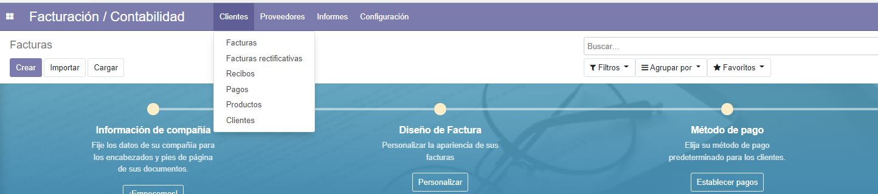
ALMACENABLES

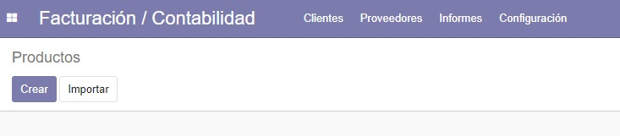
Almacenable 1: Saia traxe tradicional
La empresa las fabrica y las vende, nunca las compra:
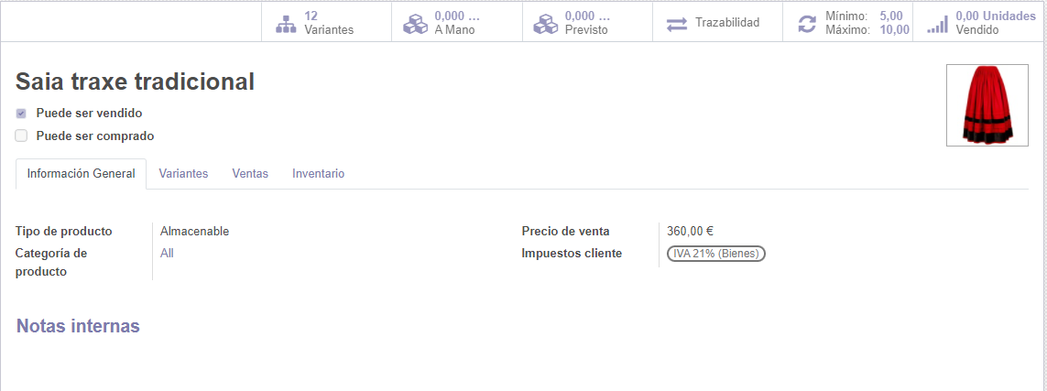

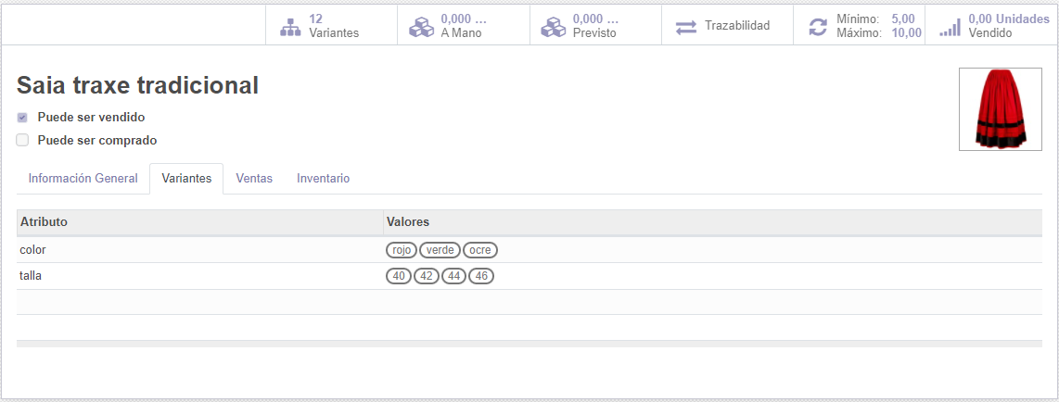
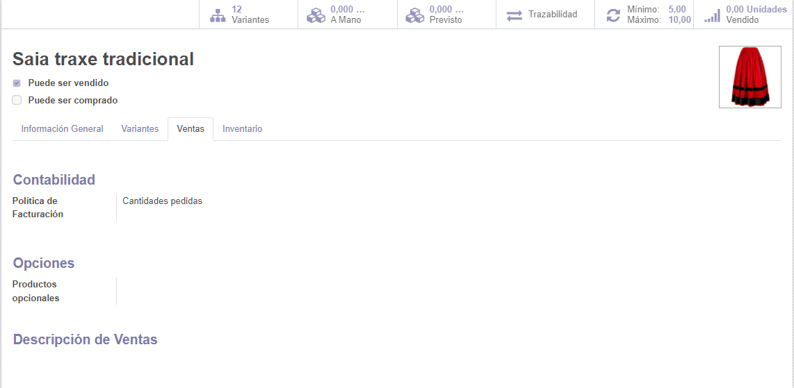
El control de stock se ha hecho mediante la creación de una regla de abastecimiento:
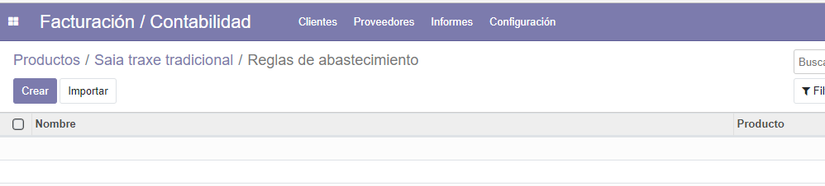

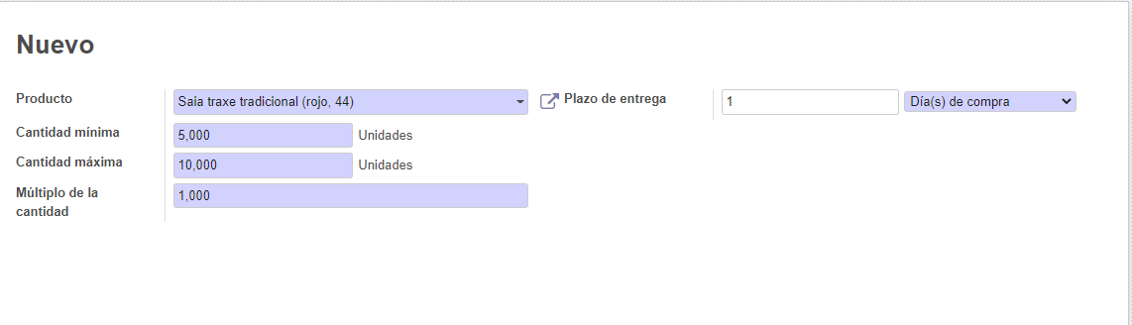

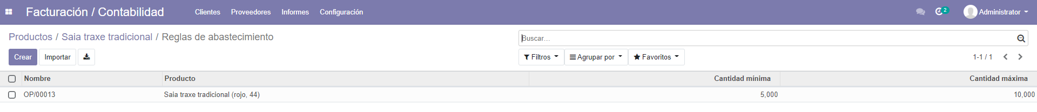
Almacenable 2: Blusa traxe tradicional muller
La empresa las fabrica y las vende, pero también las compra a otra empresa que vende al por mayor:
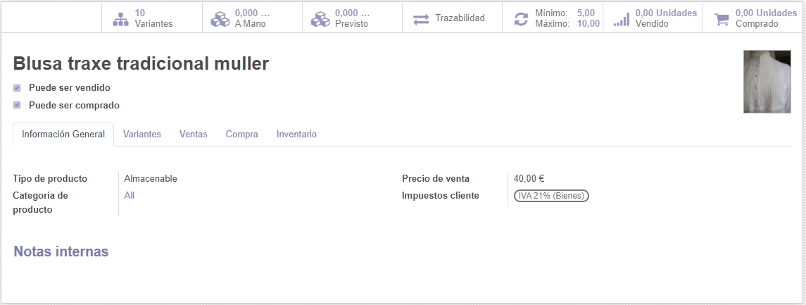
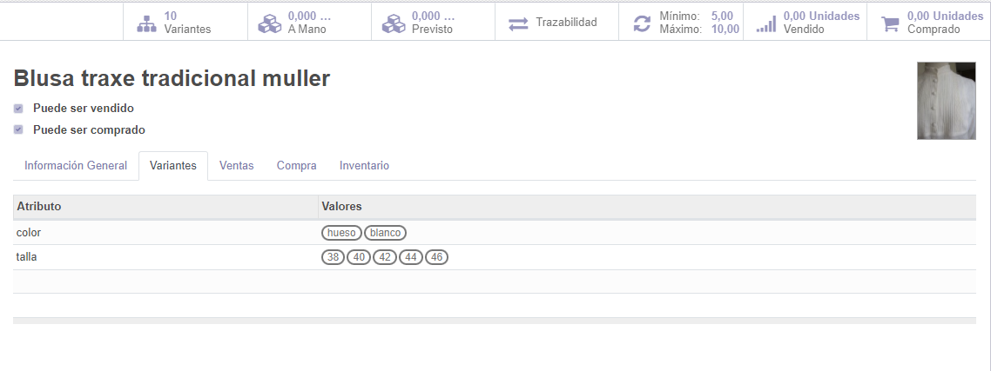
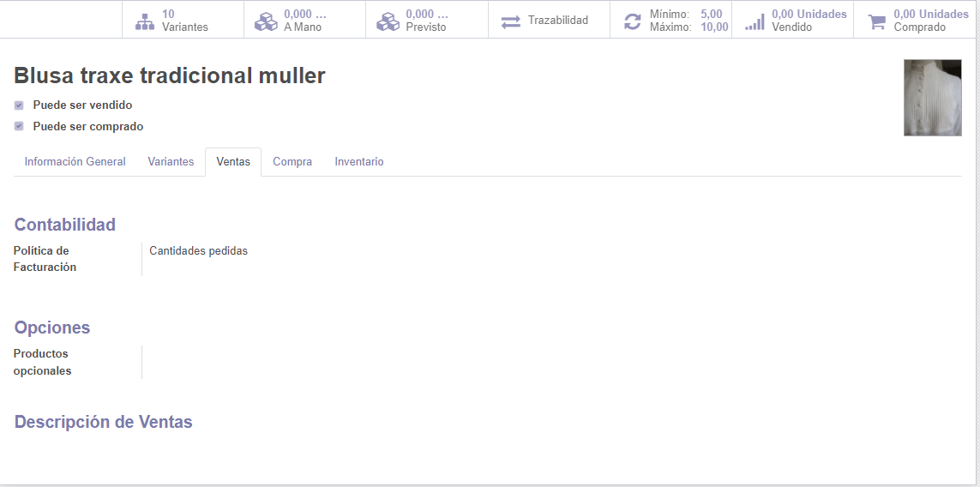
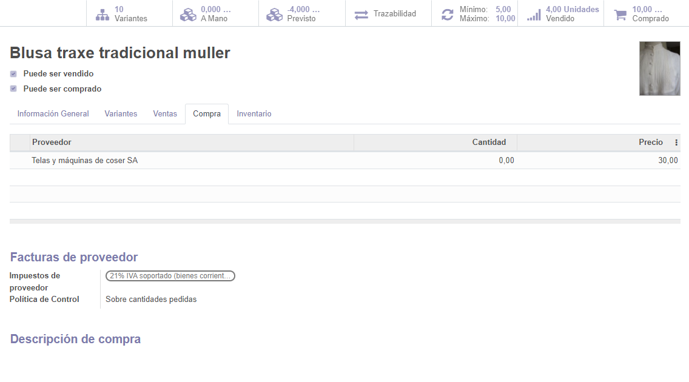
*Falta una captura que se hizo en el momento de creación del producto, pero en esta posterior se puede ver que se aplica una política de control sobre cantidades pedidas en las compras:

El control de stock se ha hecho mediante la creación de una regla de abastecimiento:
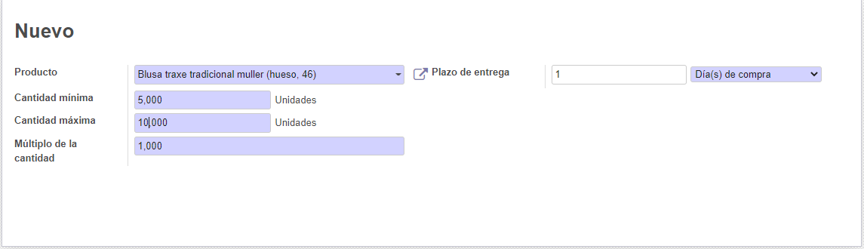
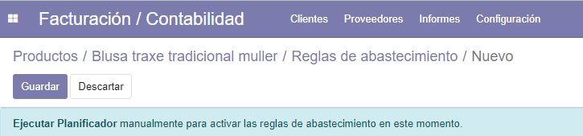

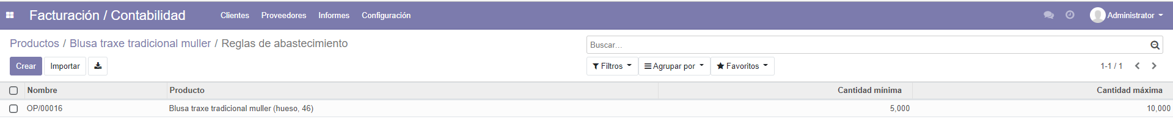

Almacenable 3: Medias traxe tradicional muller

La empresa las fabrica y las vende, pero también las compra a otra empresa que vende al por mayor:

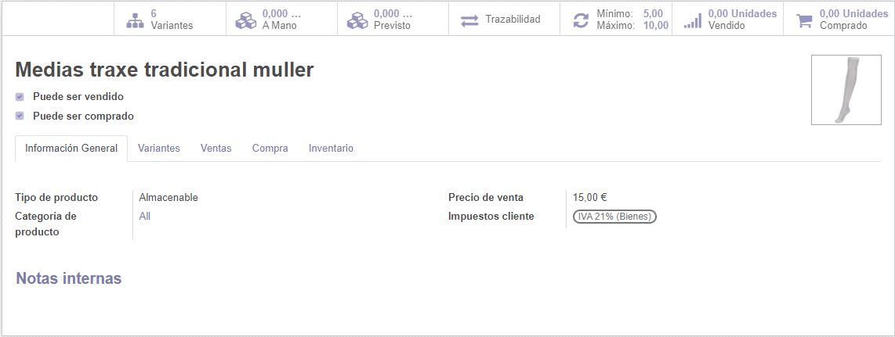
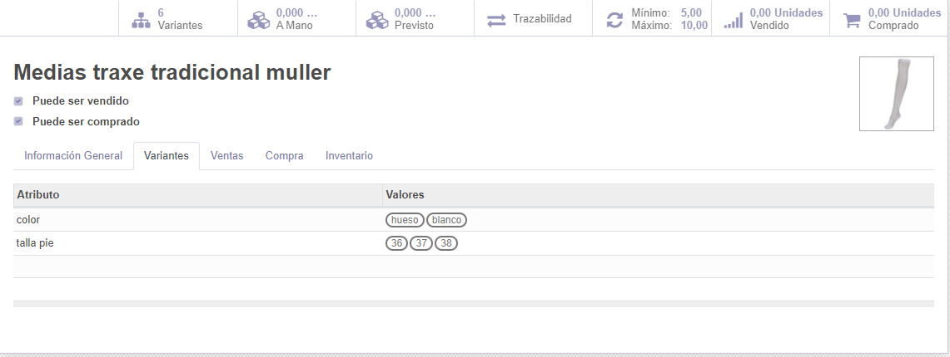
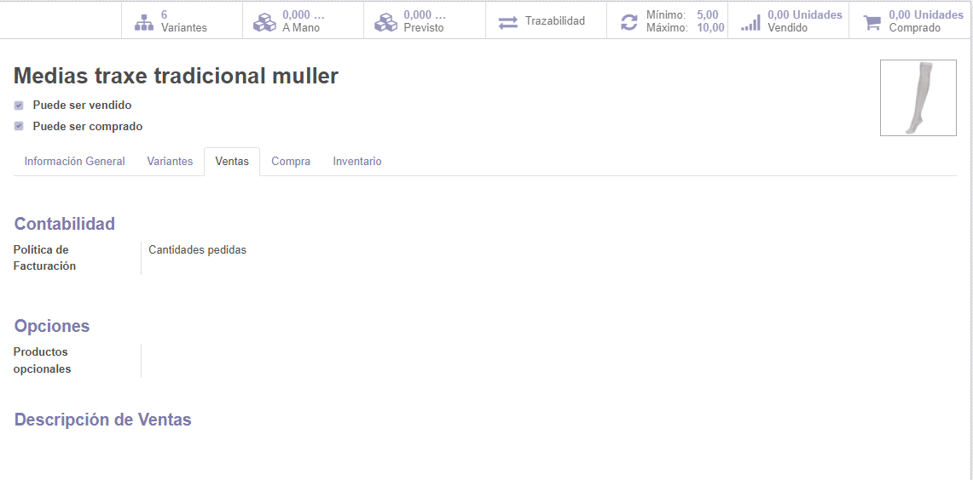

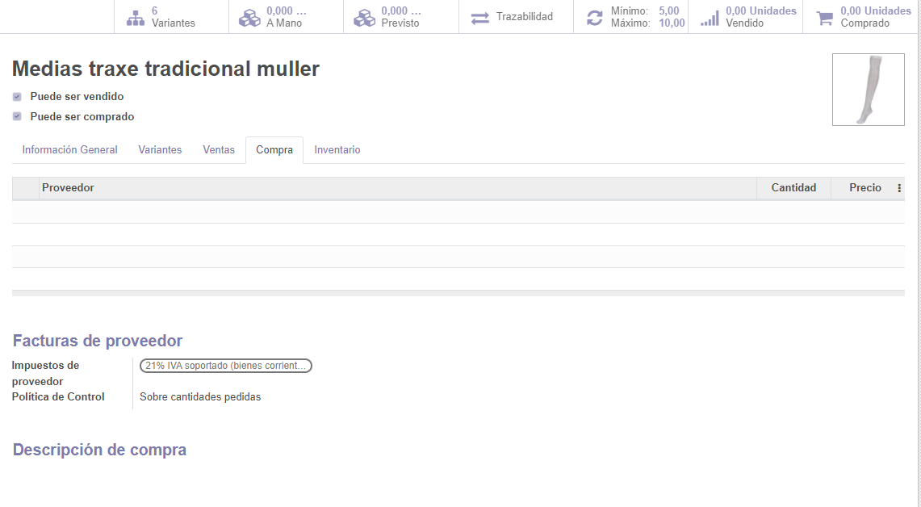
El control de stock se ha hecho mediante la creación de una regla de abastecimiento:
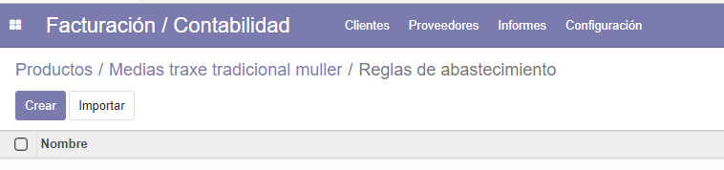

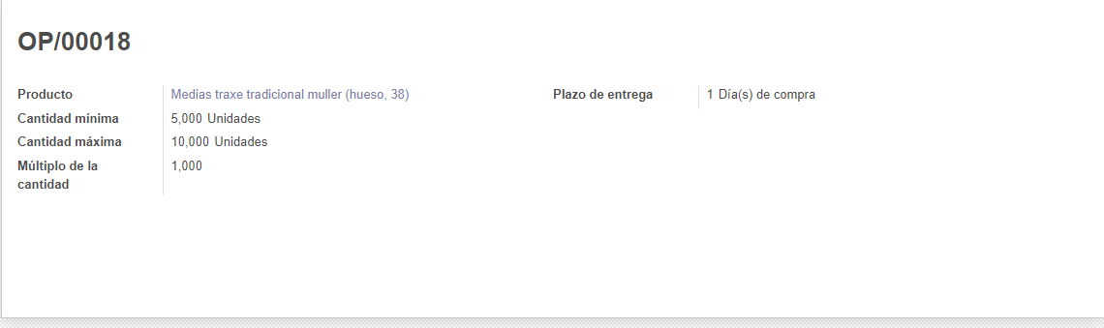

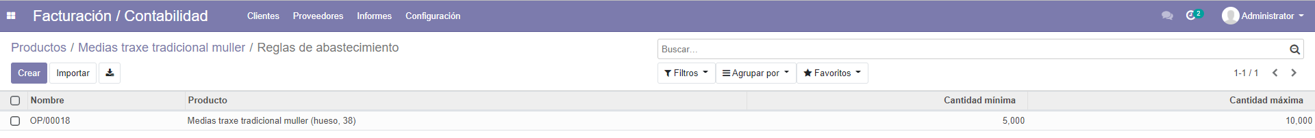

CONSUMIBLES

Consumible 1: Tela
La empresa sólo las compra para uso propio:
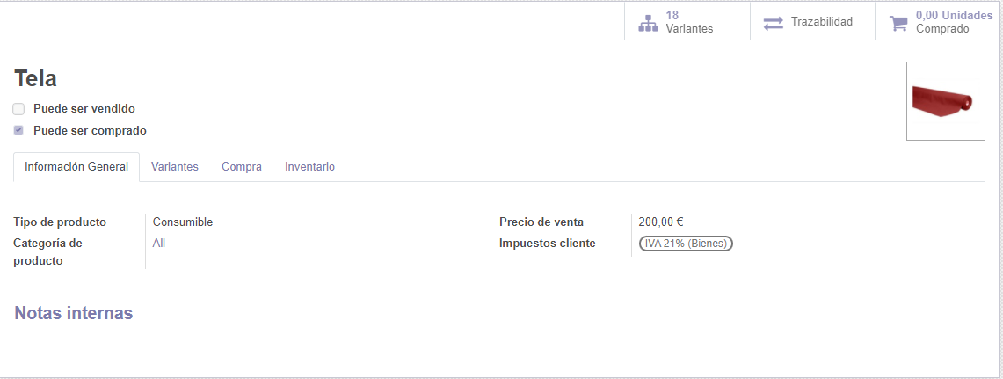
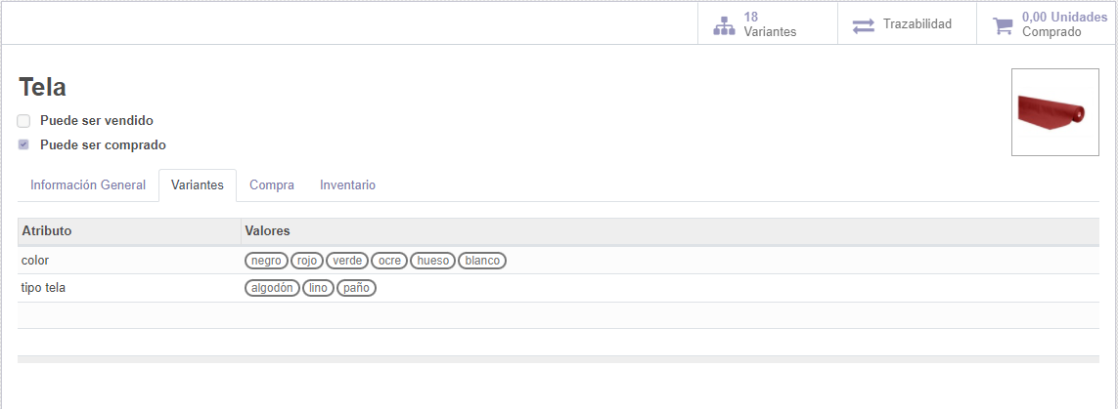
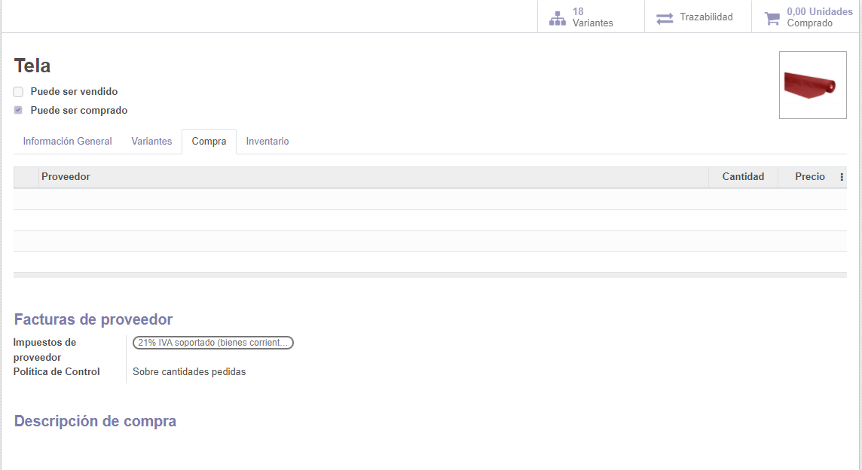

Consumible 2: Máquina de coser

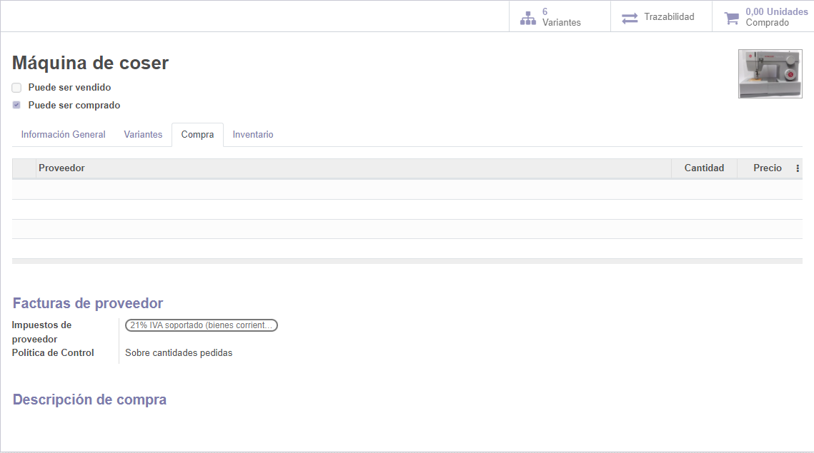
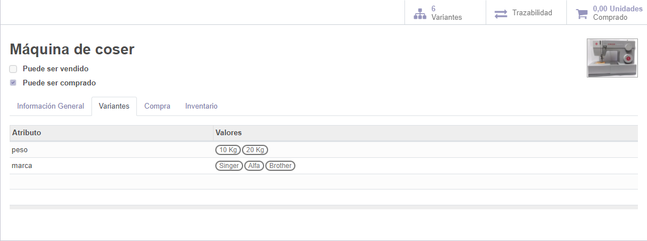
La empresa sólo las compra para uso propio:
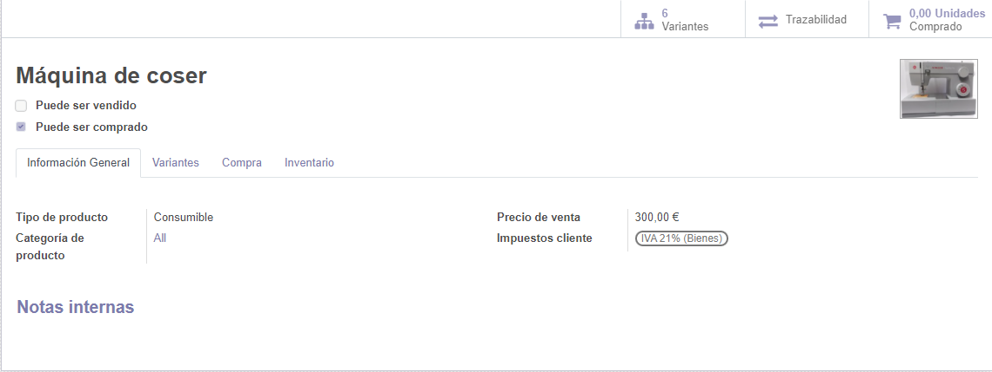
Consumible 3: Hilo

La empresa sólo los compra para uso propio:
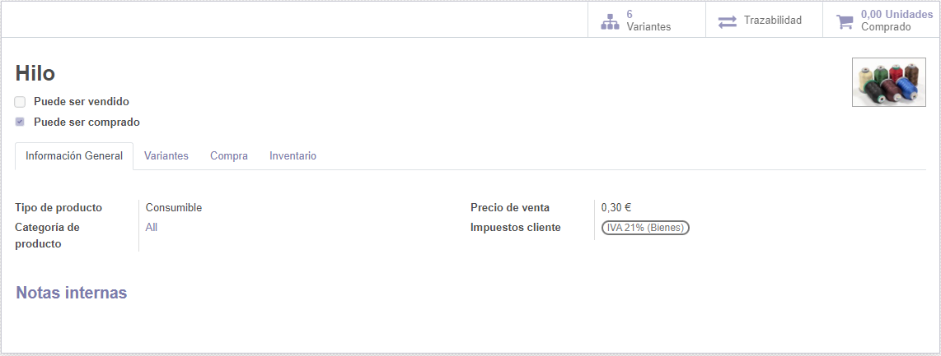

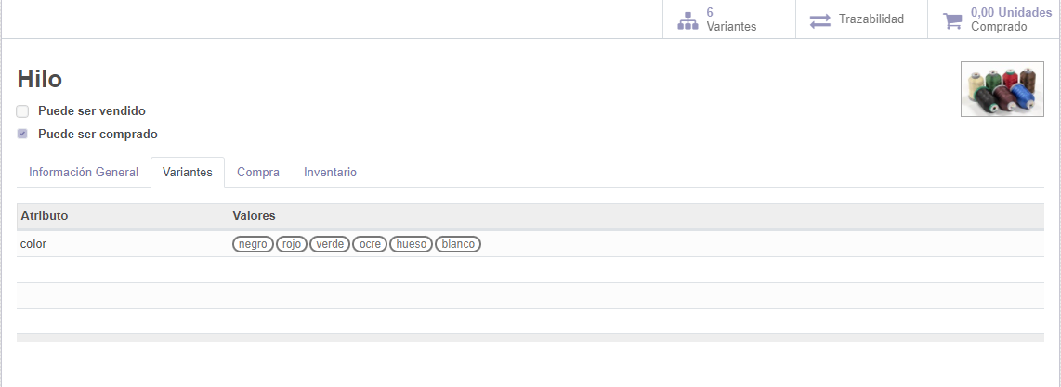
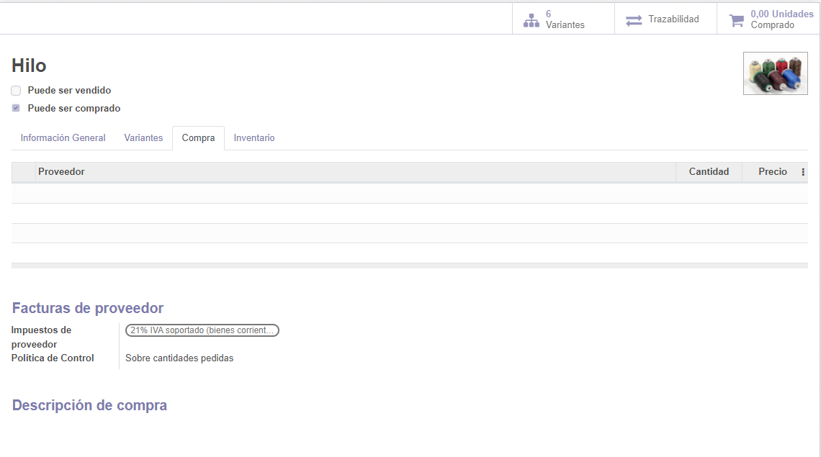

SERVICIOS

Servicio 1: Arreglos

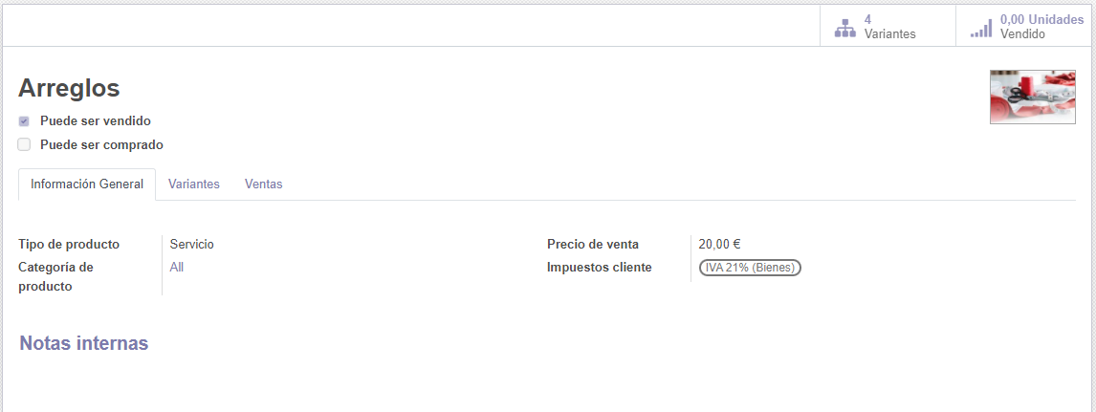

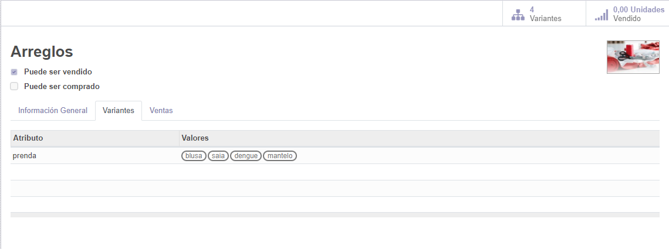
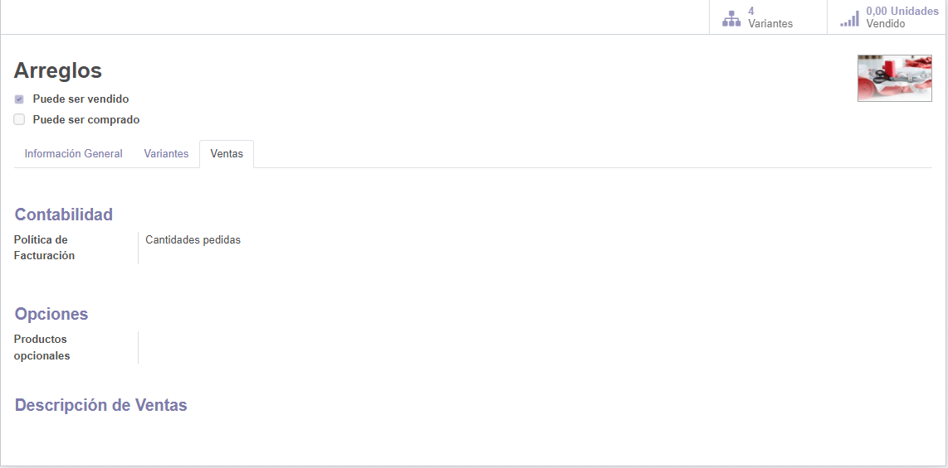

Servicio 2: Encargos a medida

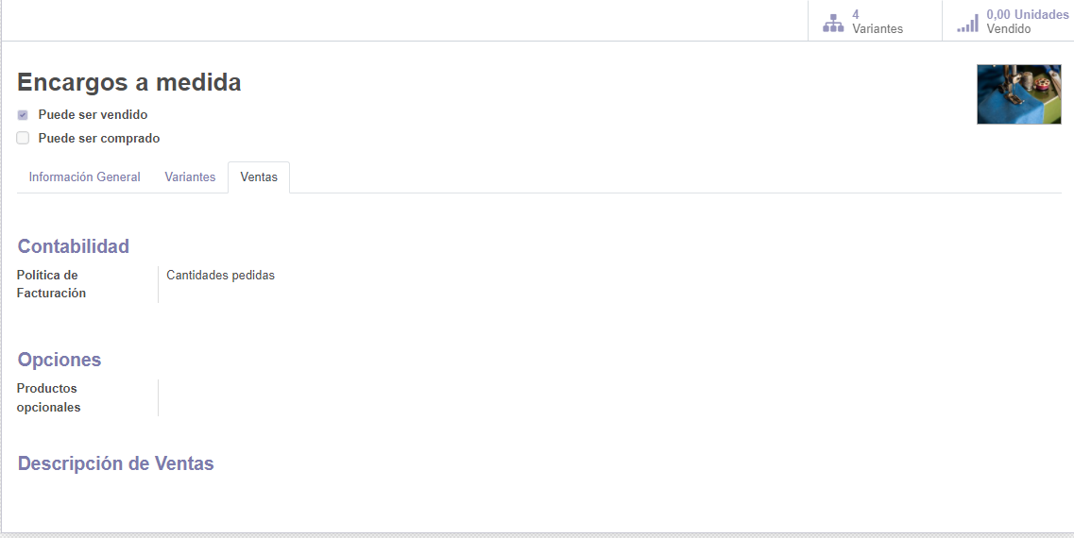

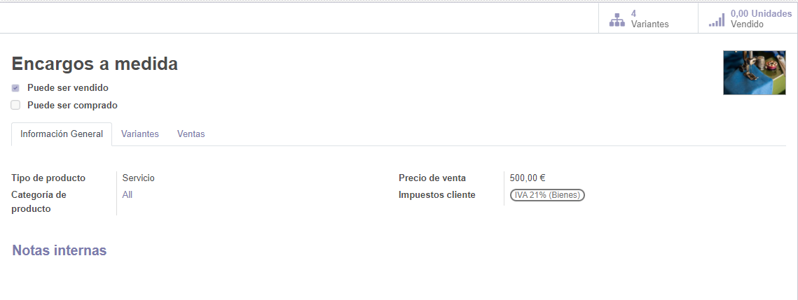

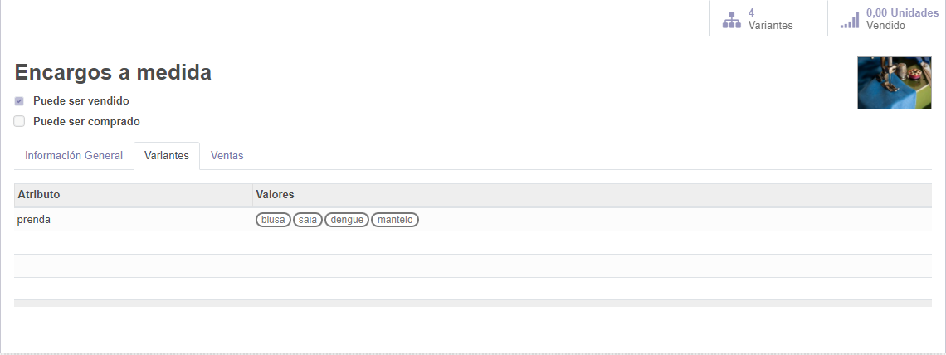
Servicio 3: Entrega a domicilio

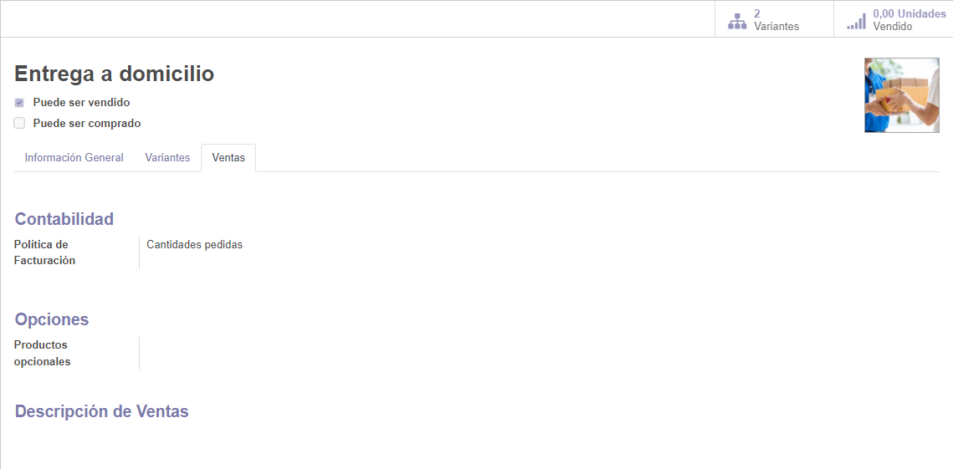
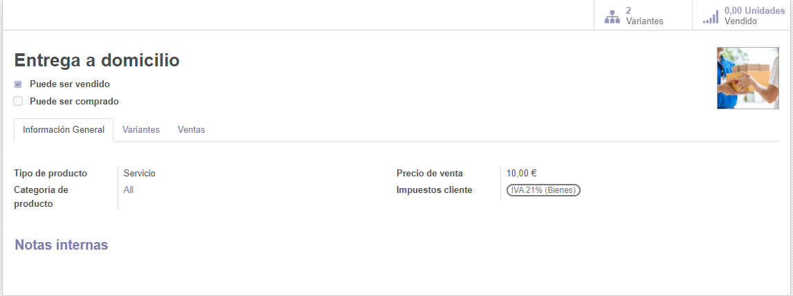

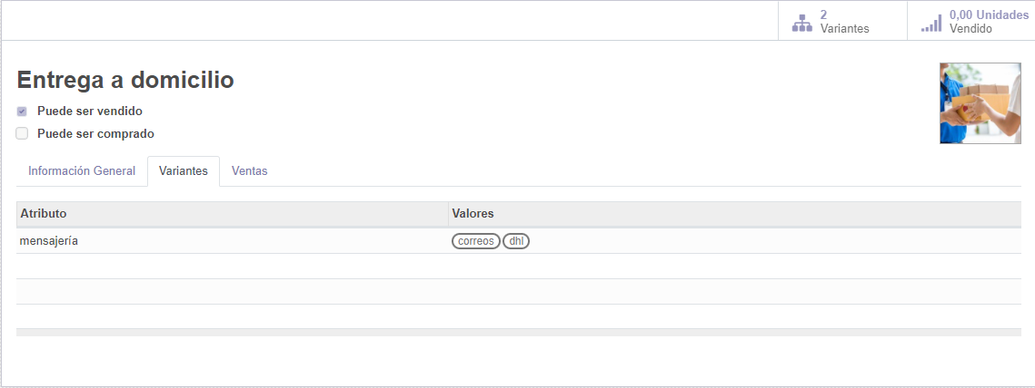

5. CRM

- Creo una nueva oportunidad a partir de uno de los clientes dado de alta en el
punto 3

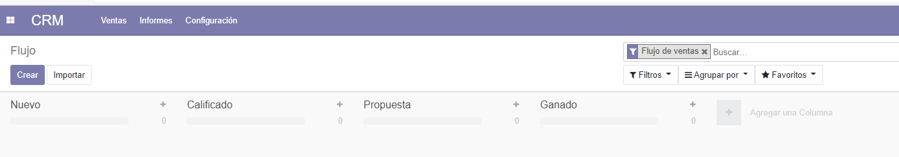
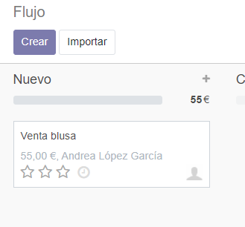

- Planifico una reunión para 3 días después de la fecha en la que has creado la oportunidad.
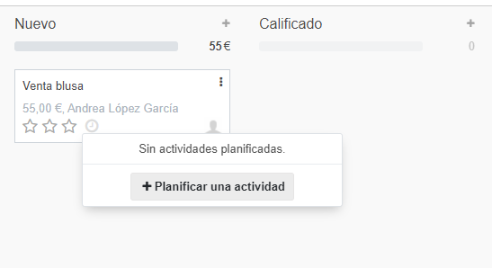

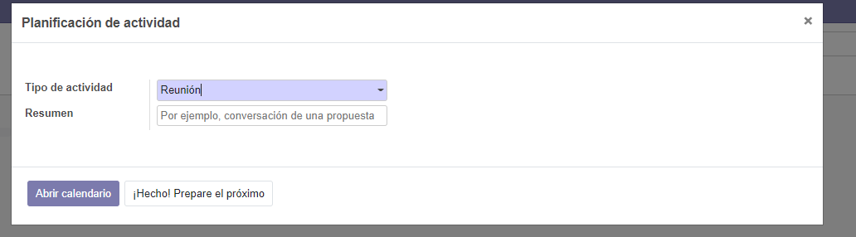
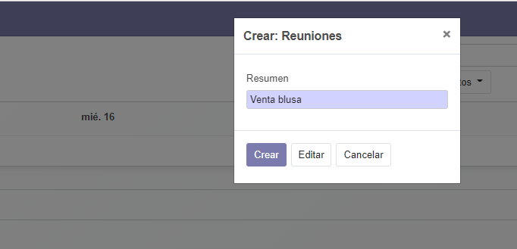

- Compruebo que aparece en el calendario de Odoo.

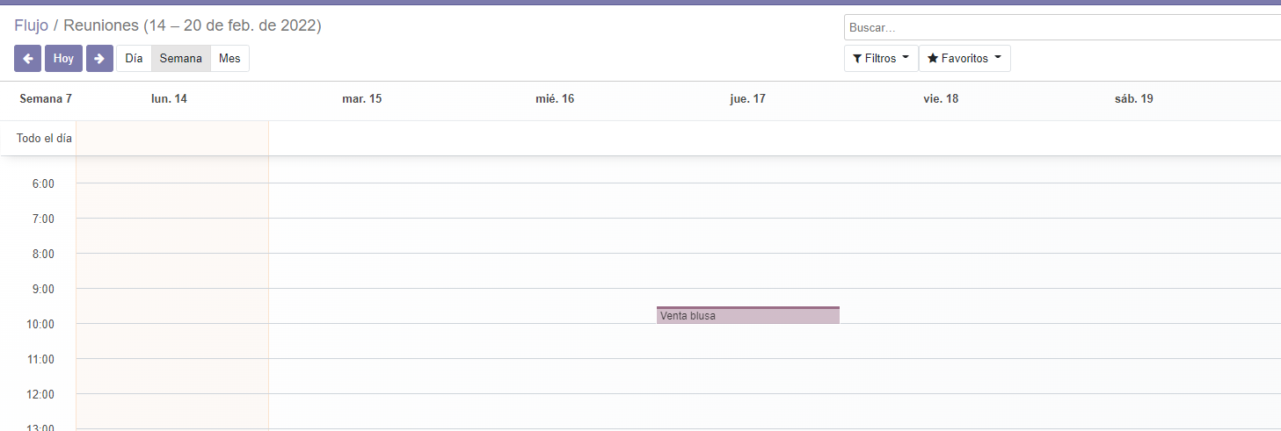

- La oportunidad vendrá de una campaña especial de Black Friday, a través de Facebook.
- Se prevé cerrar la venta el día 15 de marzo de 2022.

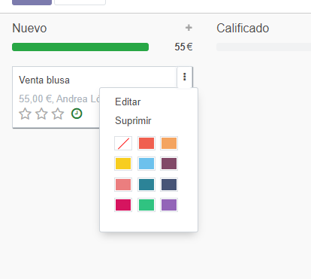
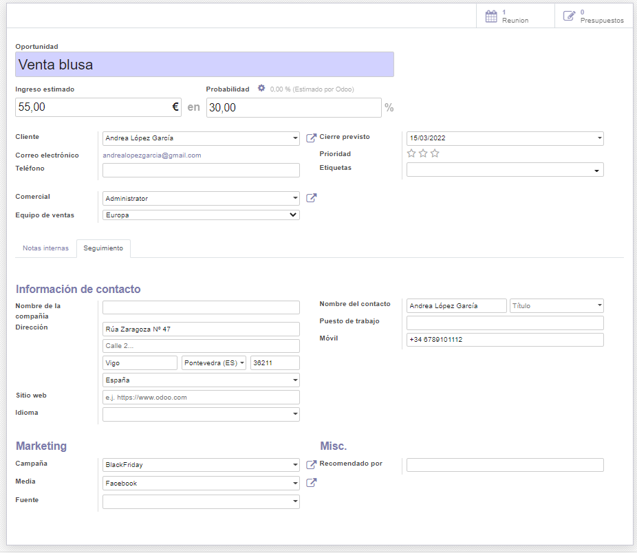

- Crea su presupuesto con fecha de vencimiento a 15 días y forma de pago a 30.
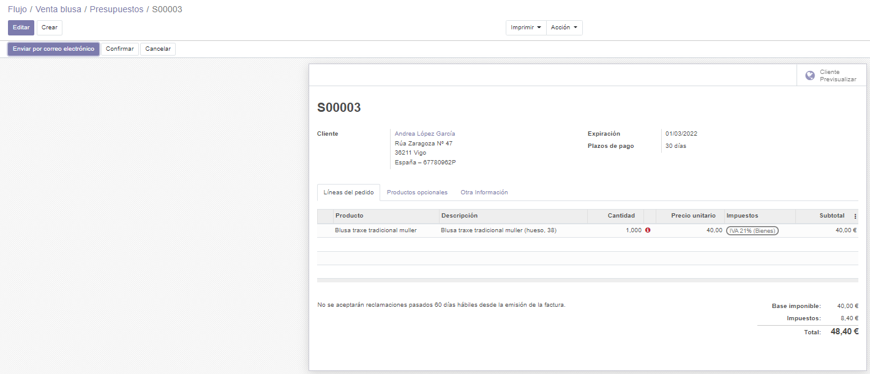
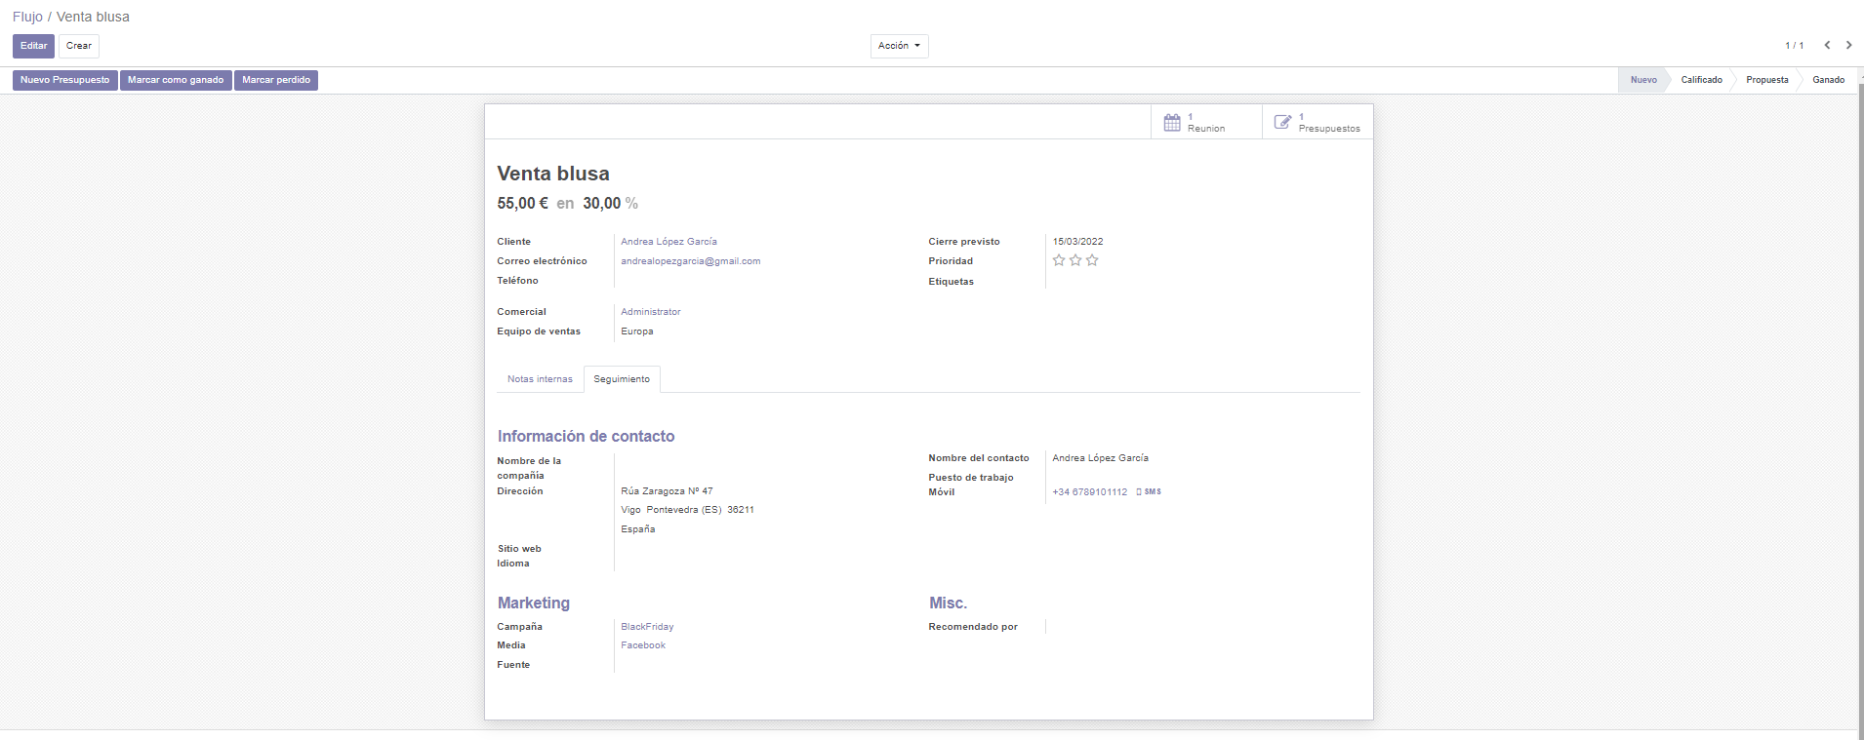
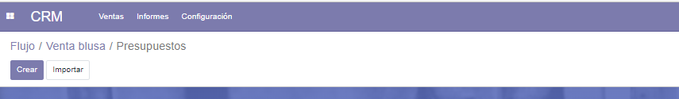
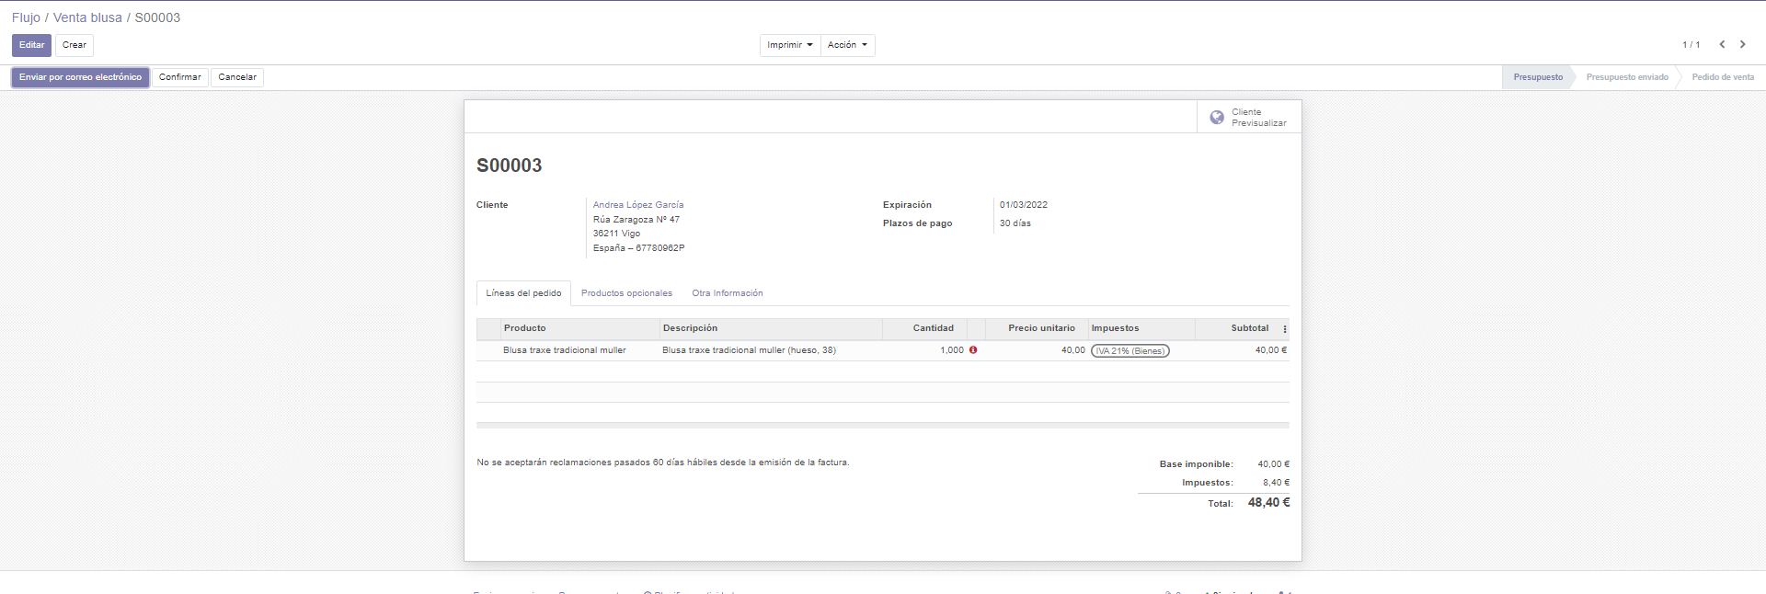

- Muevo la oportunidad a la fase de propuesta

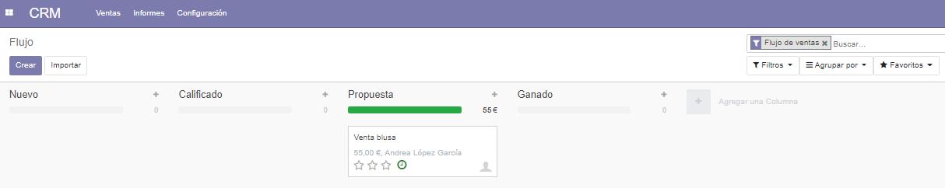
- En esta fase añado una nota en la que aclaro que el cliente acepta incluir mano de obra. En mi caso la mano de obra es el servcio de ‘Arreglos’.
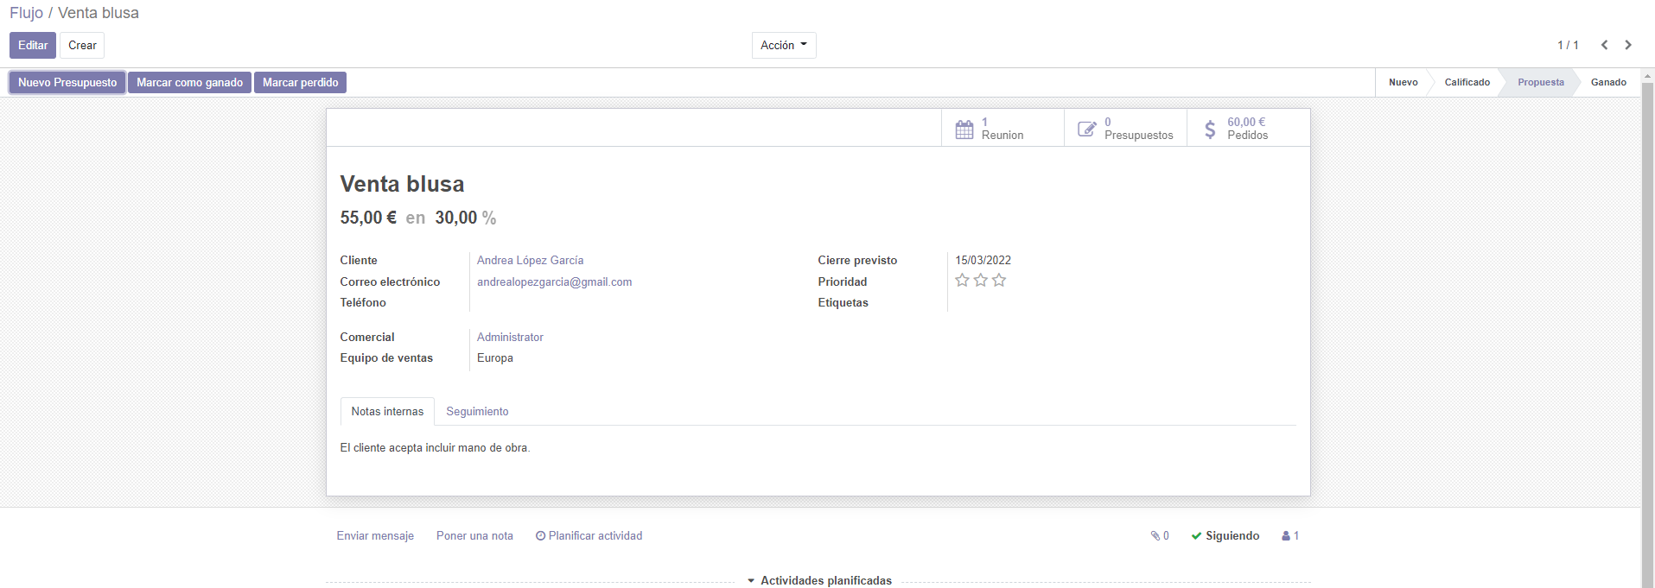
- Añado la línea de mano de obra al presupuesto para que aparezca sumado su coste.

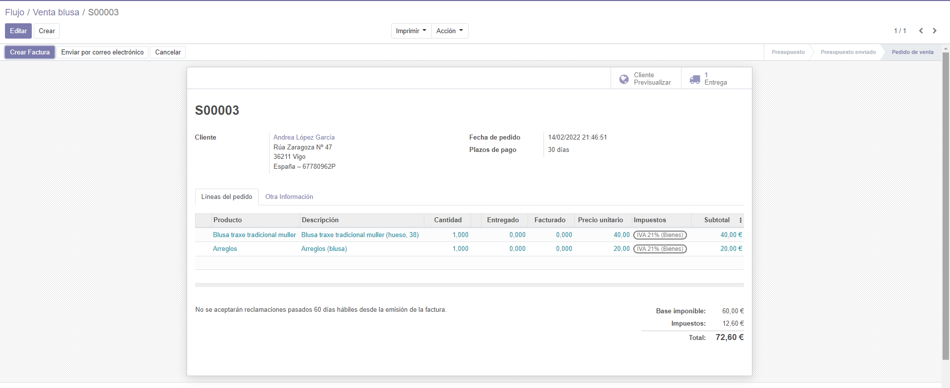

- Confirmo que el cliente acepta el presupuesto y lo marco como ganado

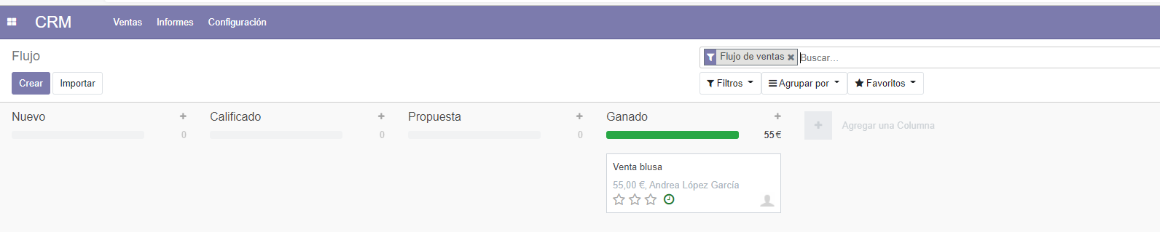

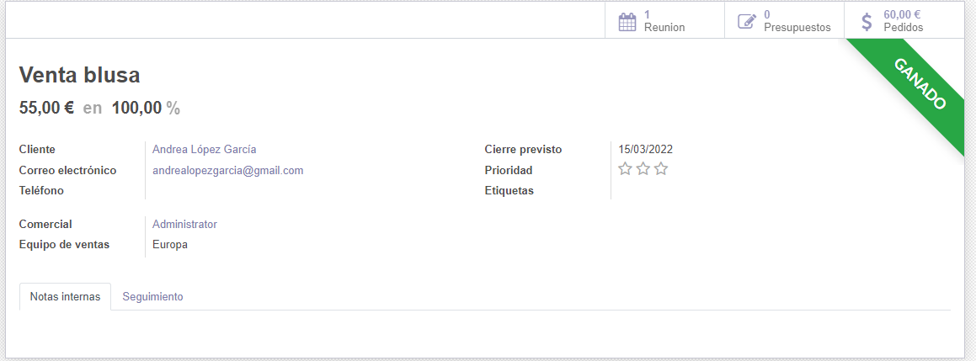

6. Compras

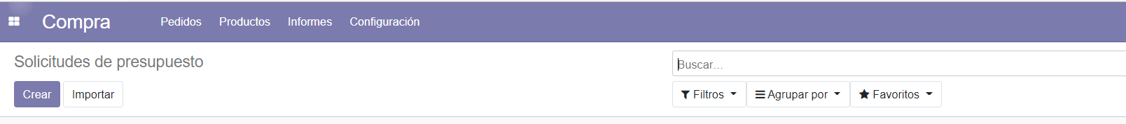

Presupuesto 1

Creo el presupuesto:
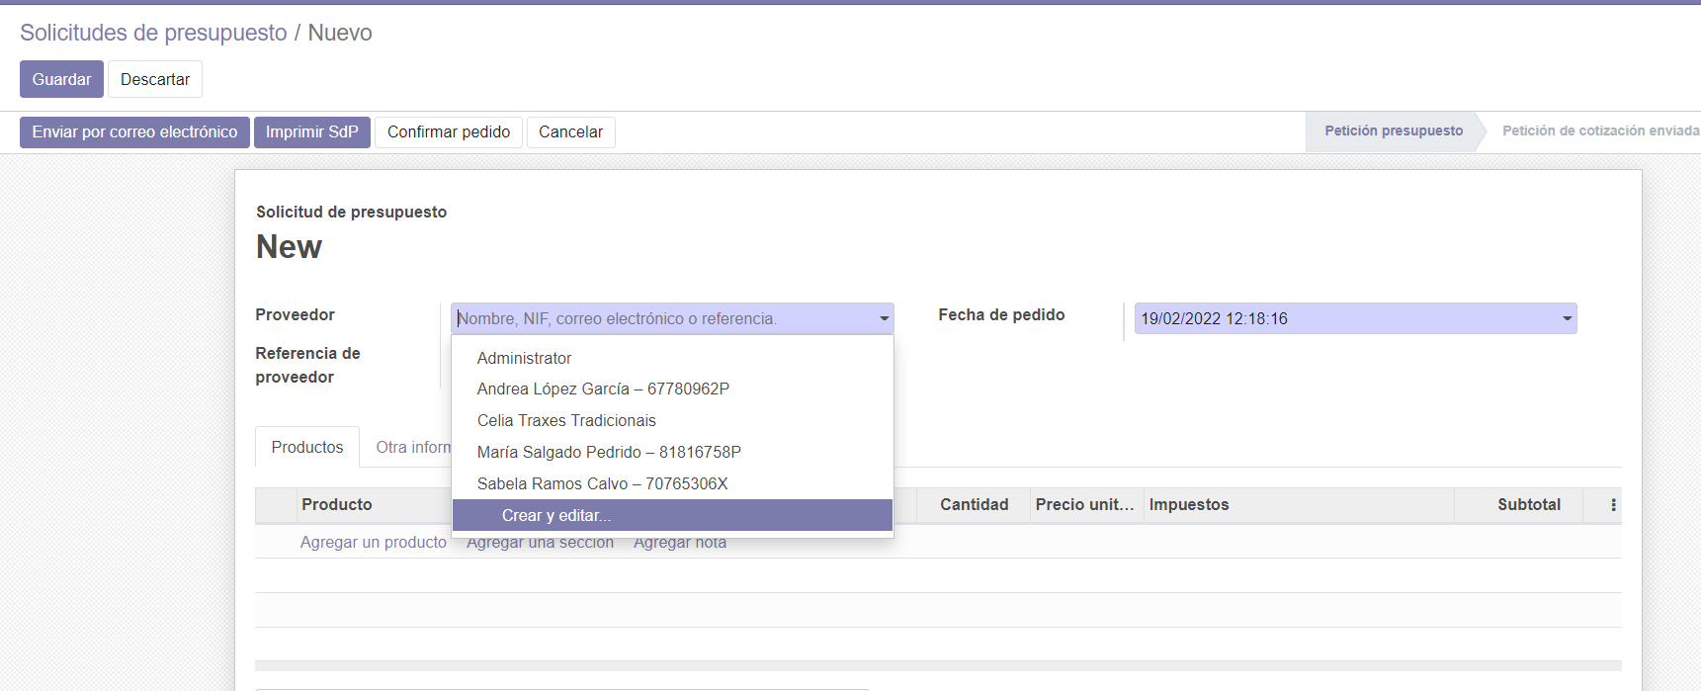
Como tenía ningún proveedor registrado creo uno para poder seguir avanzando:
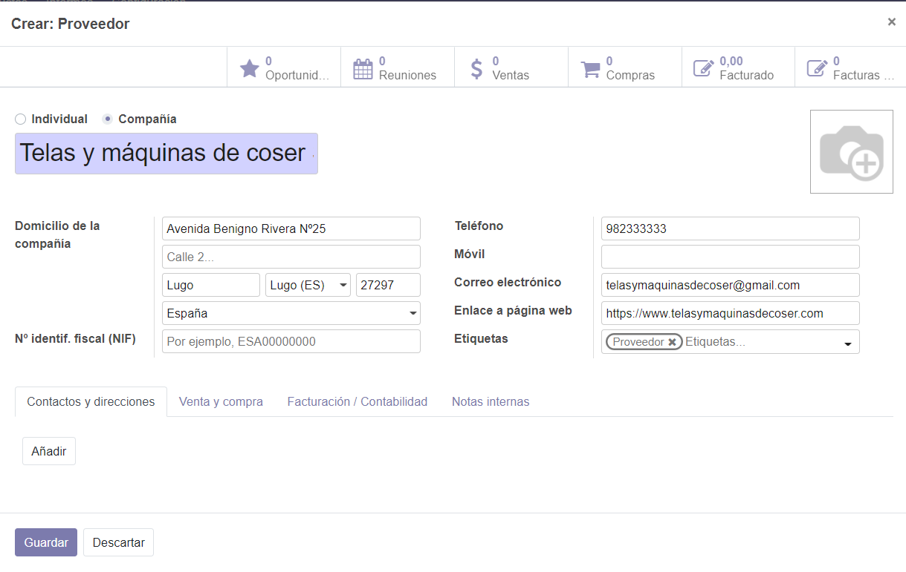

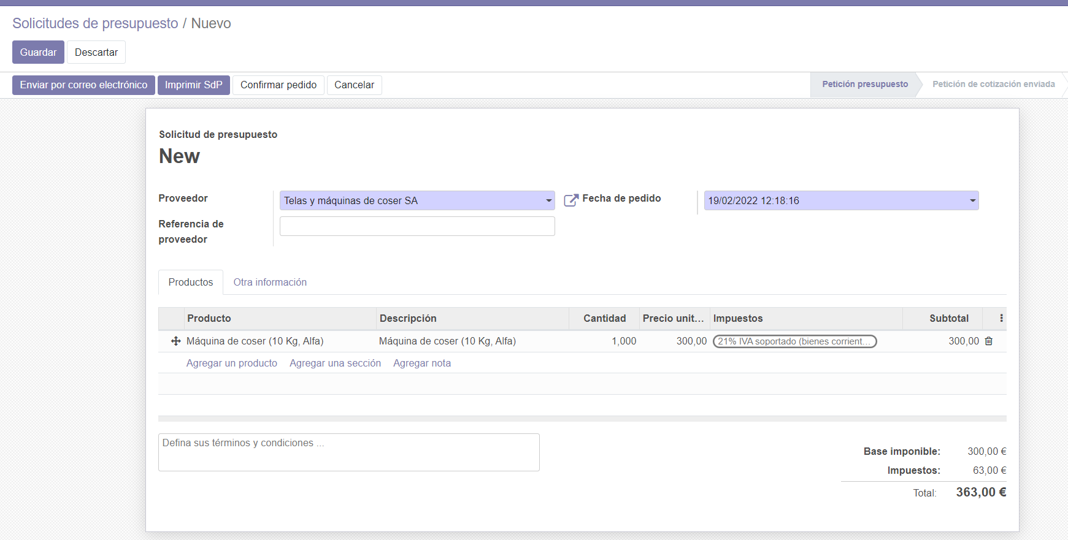
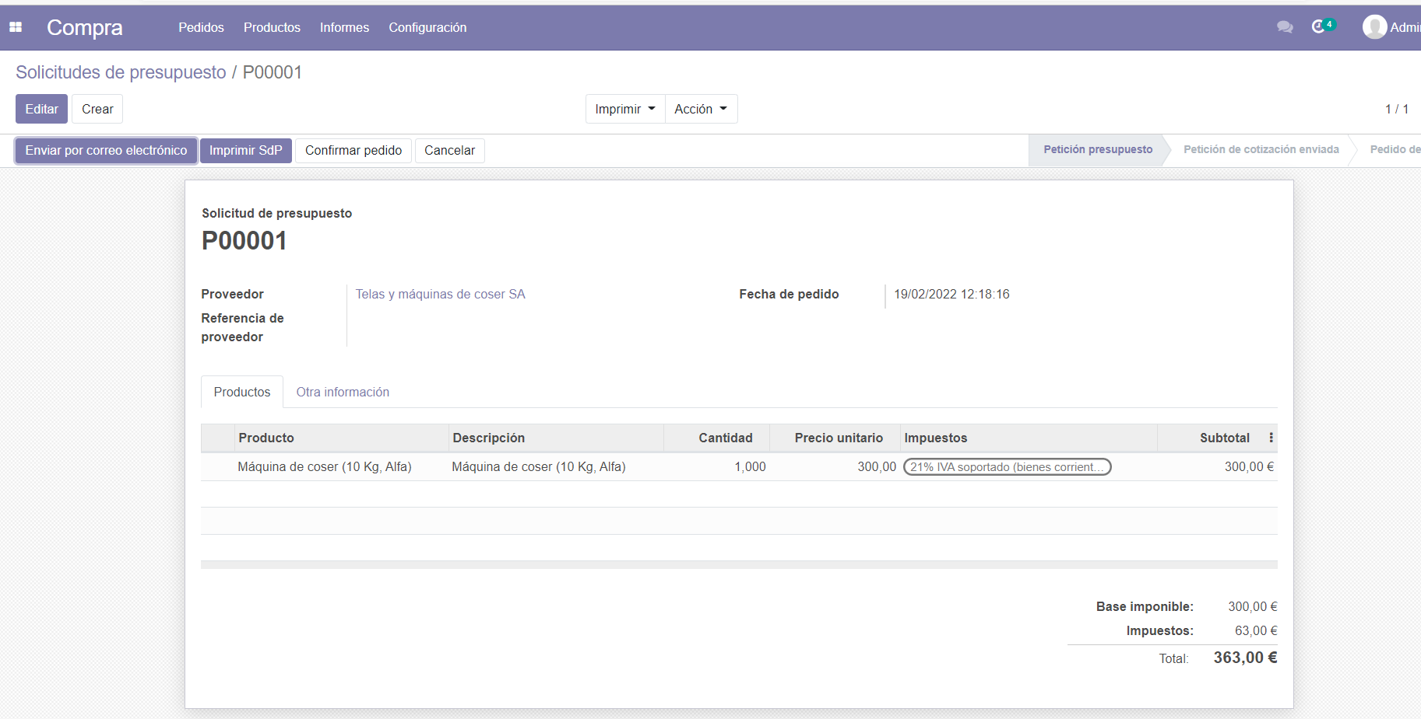

Al ser la primera vez que guardaré un presupuesto en PDF, escojo la configuración del documento:

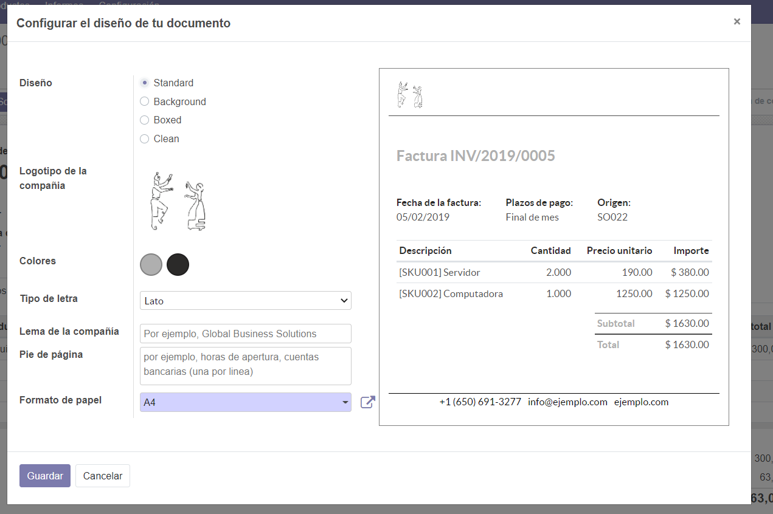
Imprimo el PDF del presupuesto P0001 que viene adjunto con este trabajo.

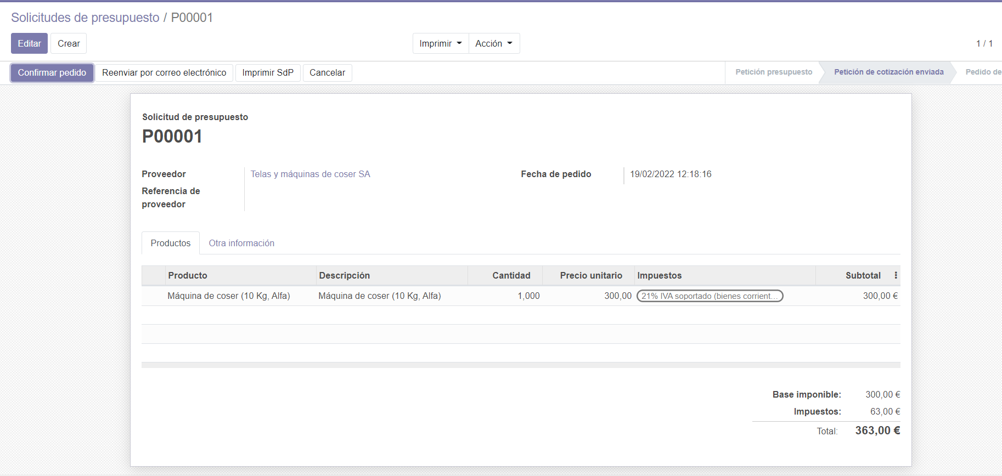
Confirmo el pedido:
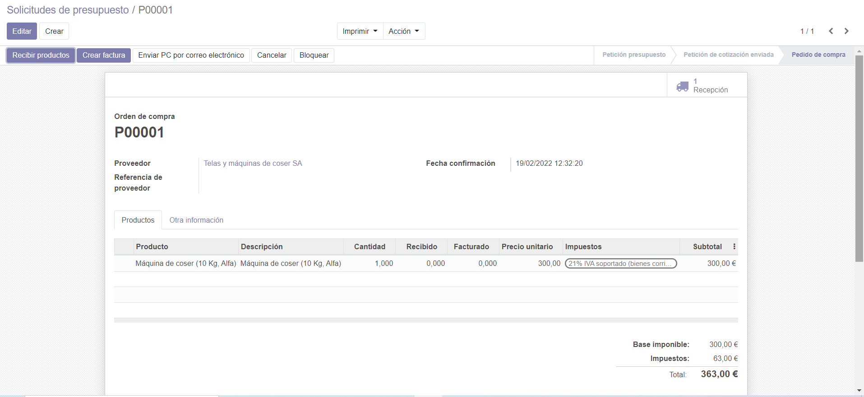

Recepciono todos los productos:
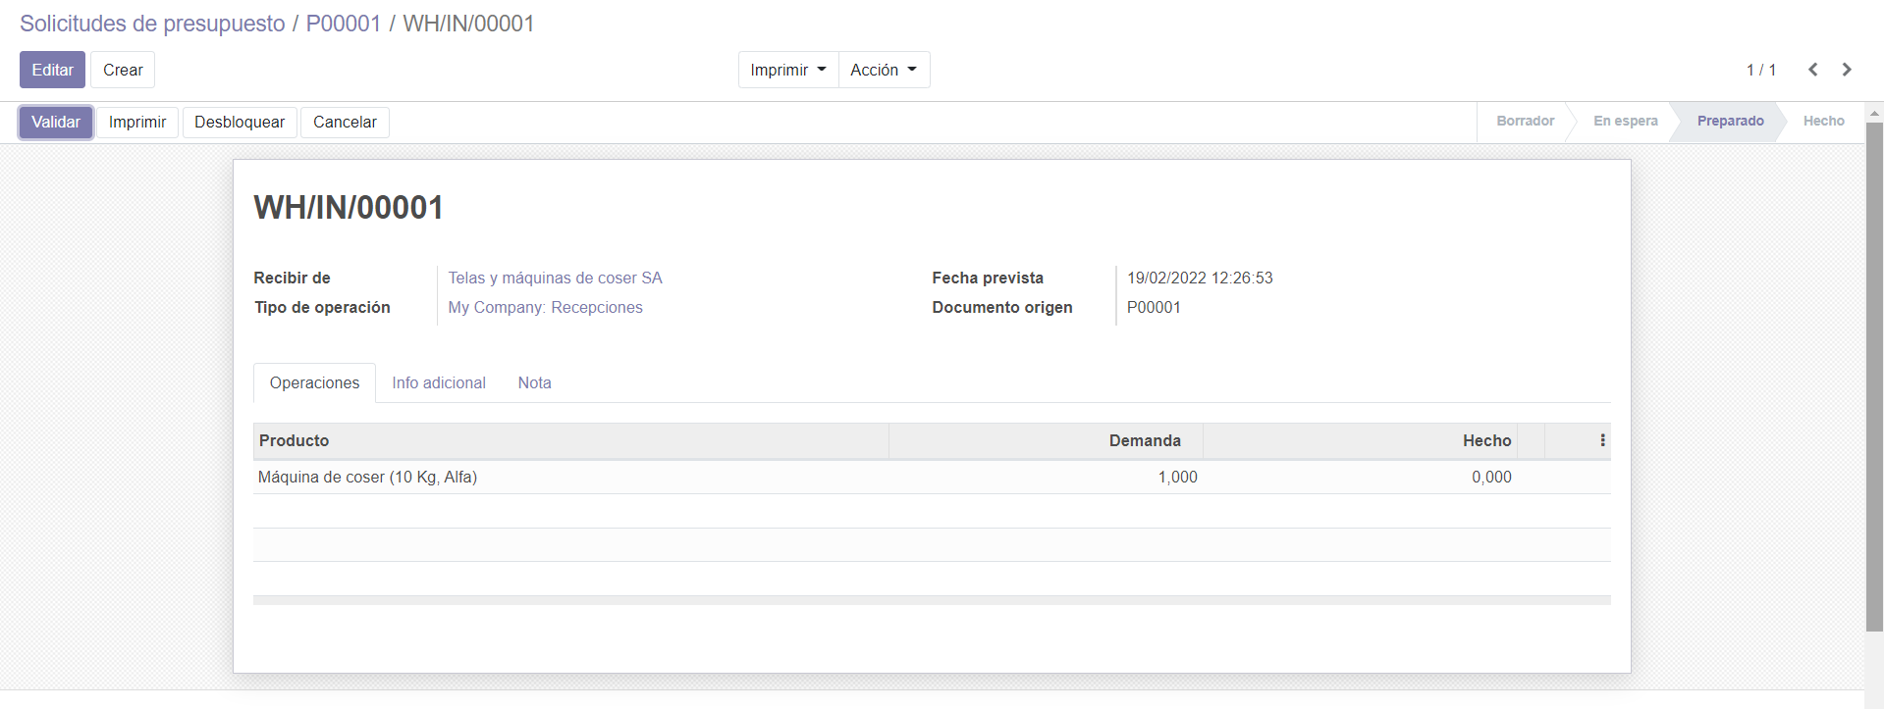
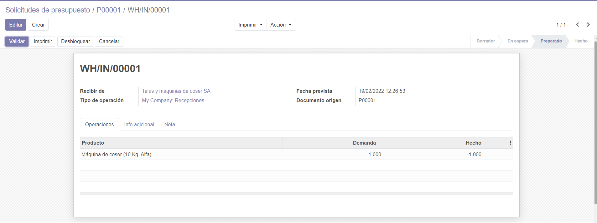
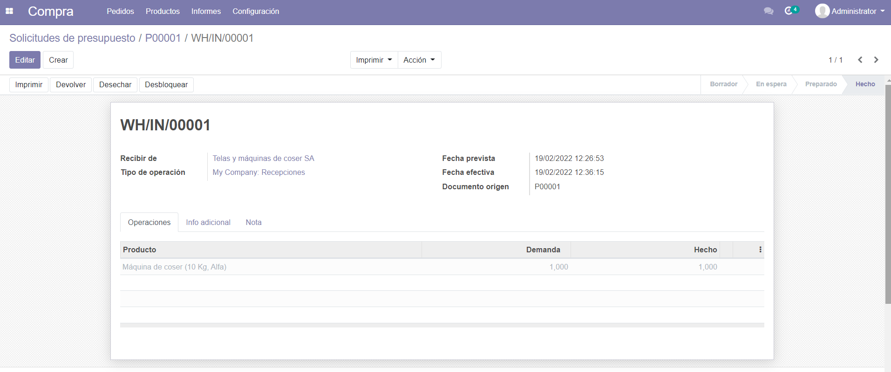
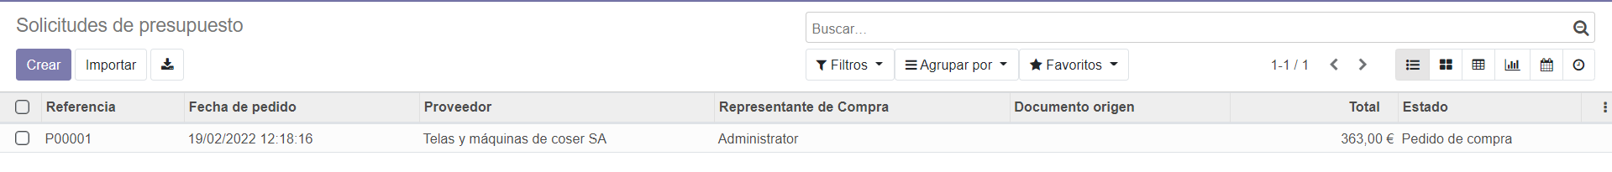

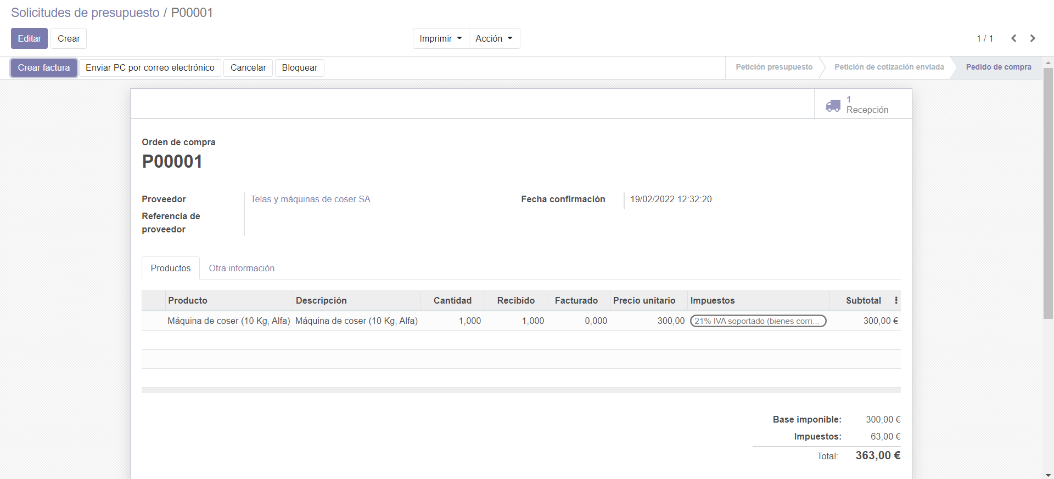

Genero la factura de compra:
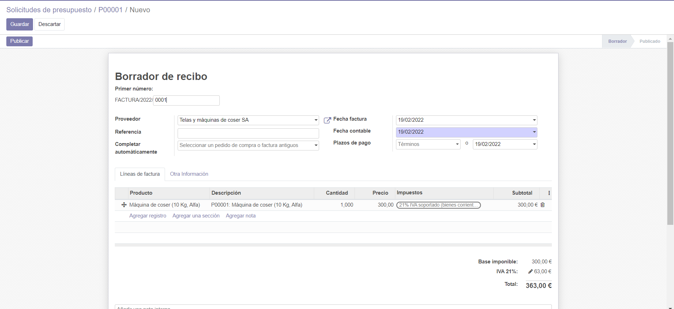

Creo una factura rectificativa indicando como motivo “error en la recepción de los productos”:
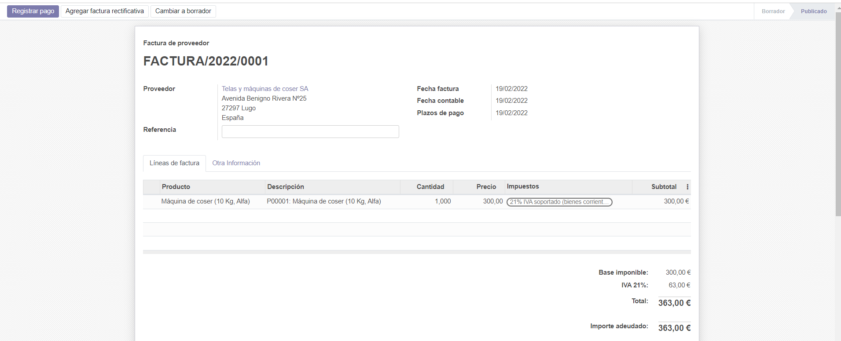
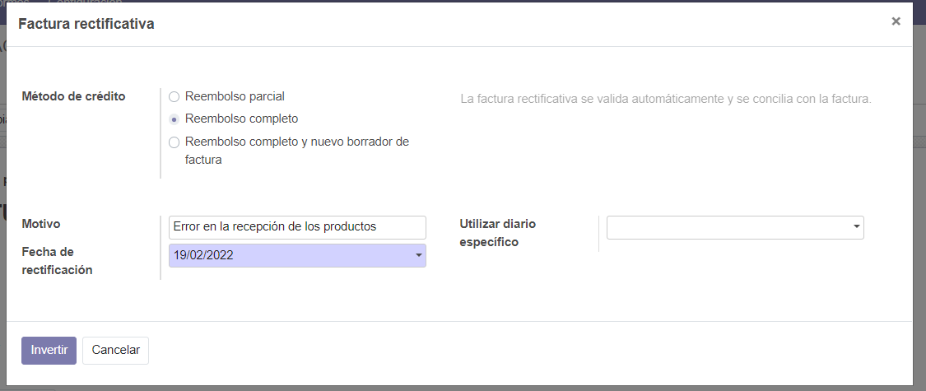
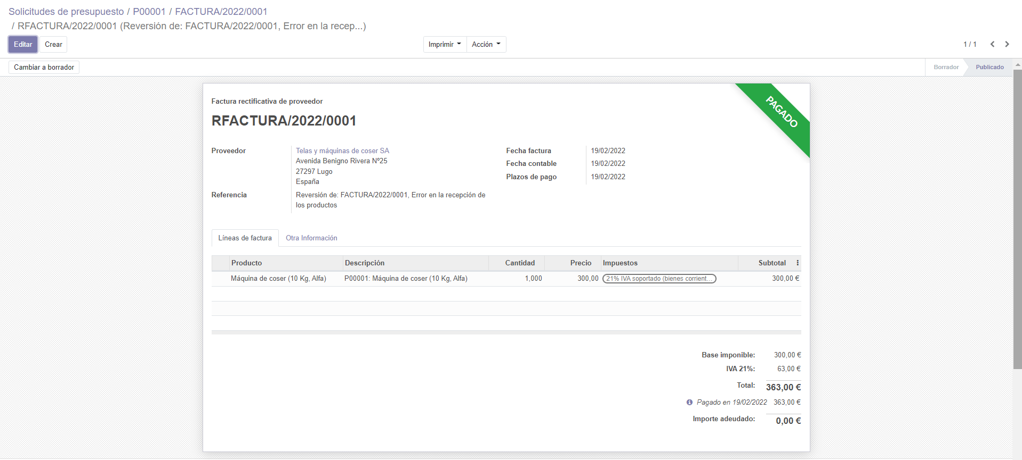

Presupuesto 2

Creo el presupuesto:
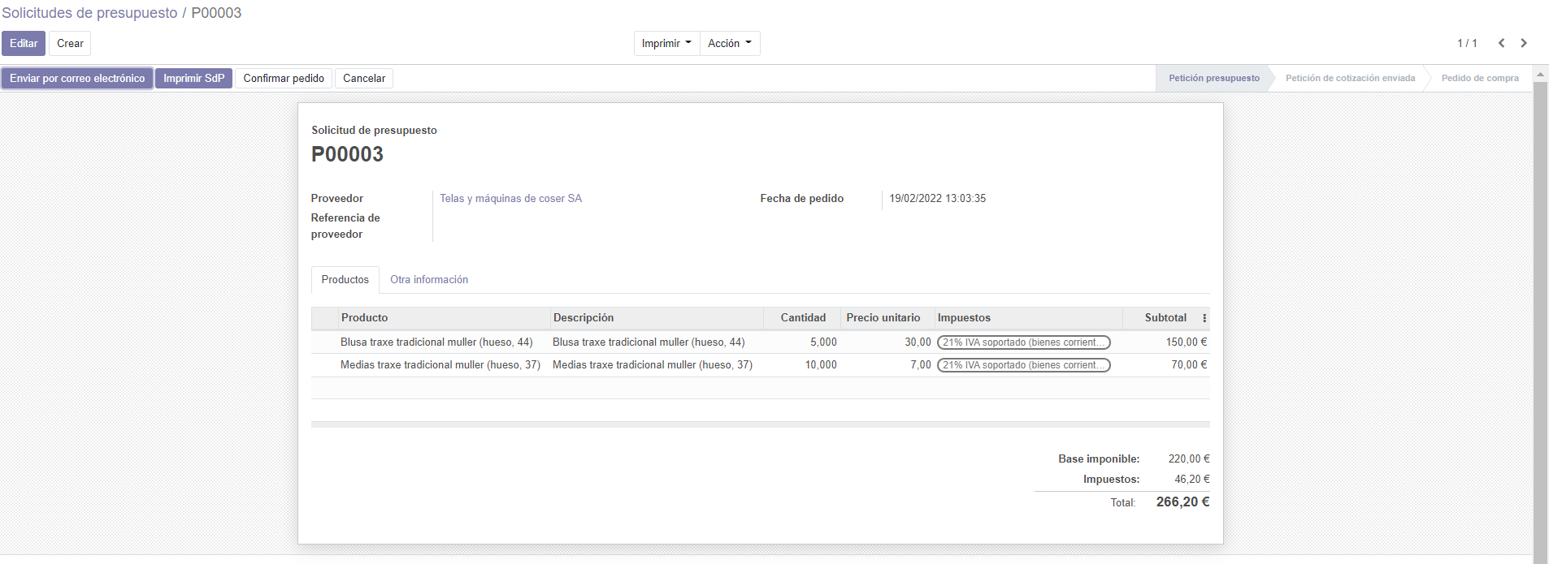
Imprimo el PDF del presupuesto P0003 que viene adjunto con este trabajo.

Confirmo el pedido:
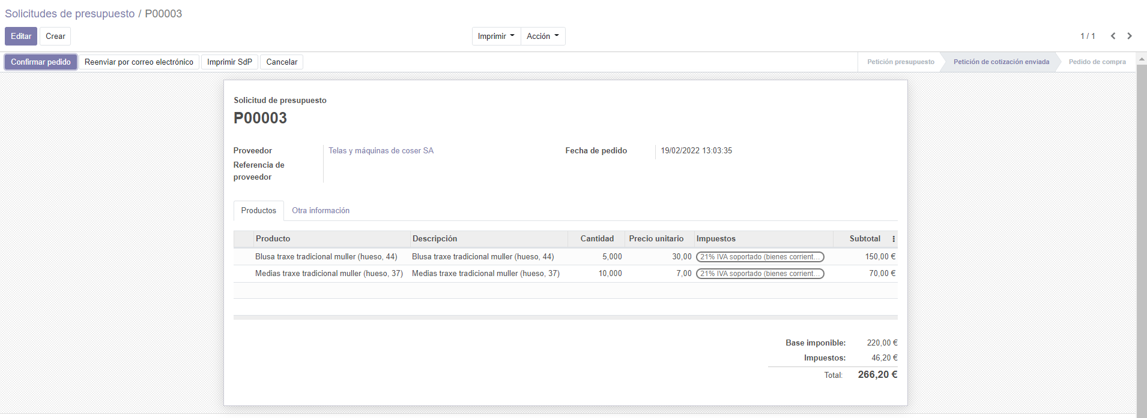
Recepciono los pedidos de compra:
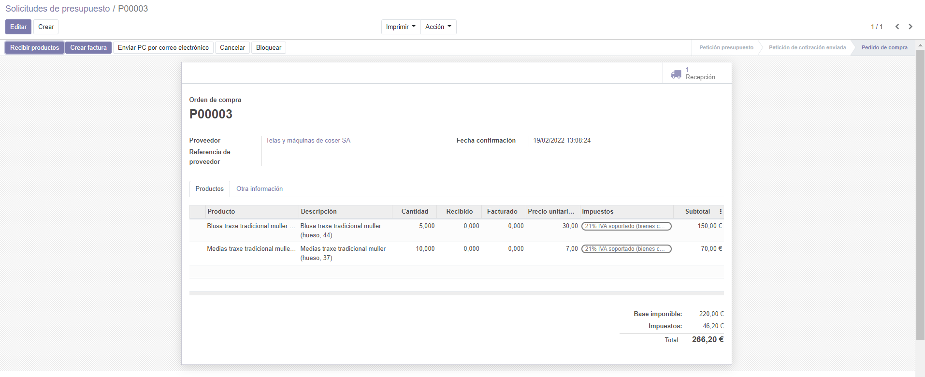

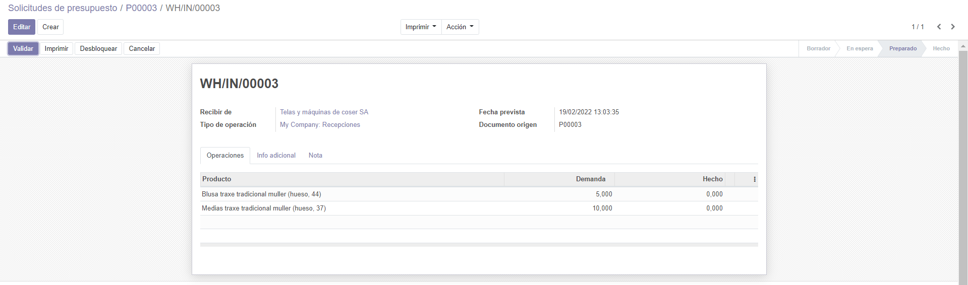

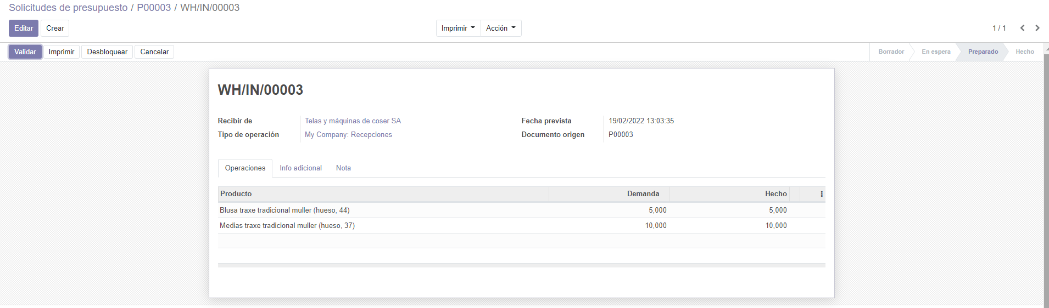

Devuelvo las medias:
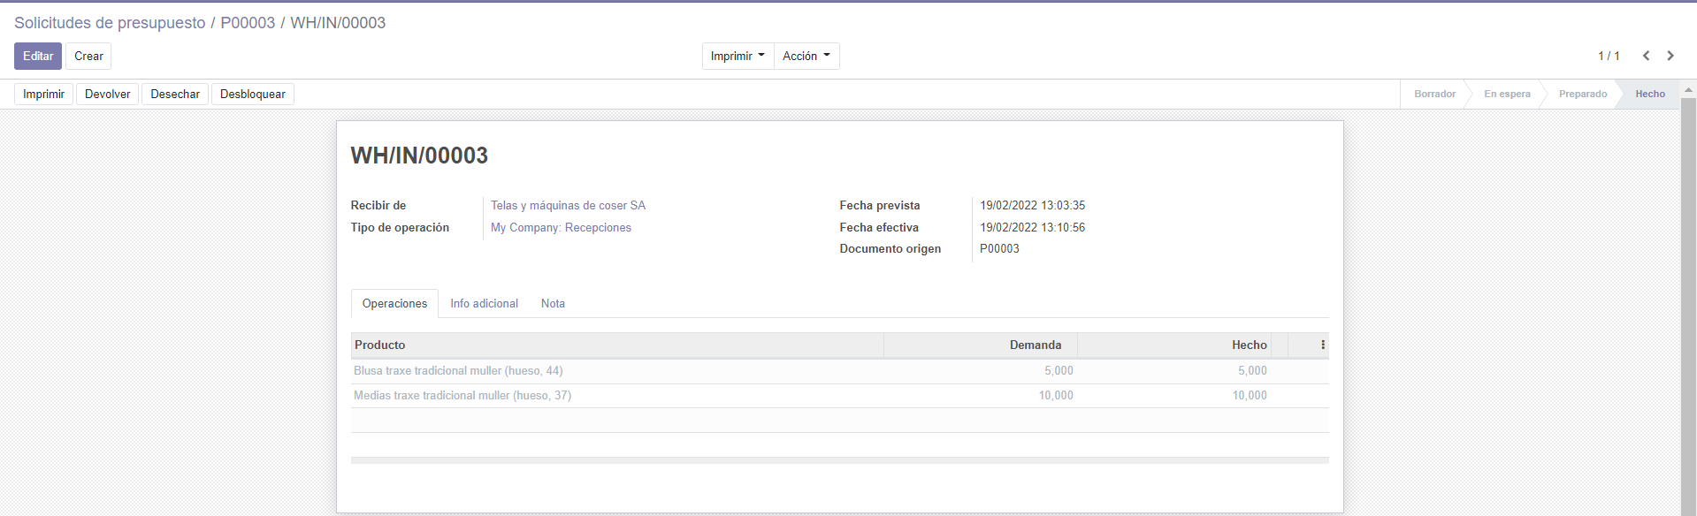

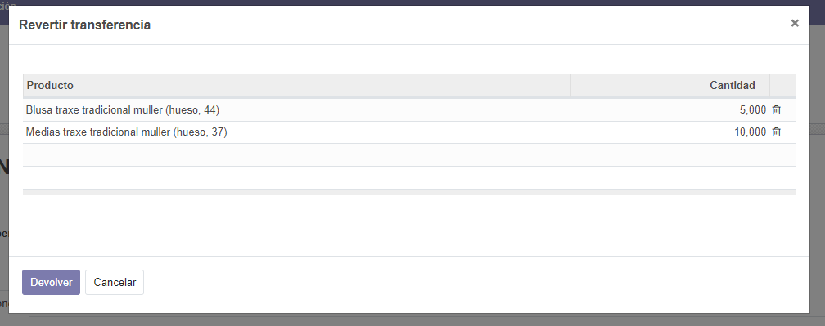

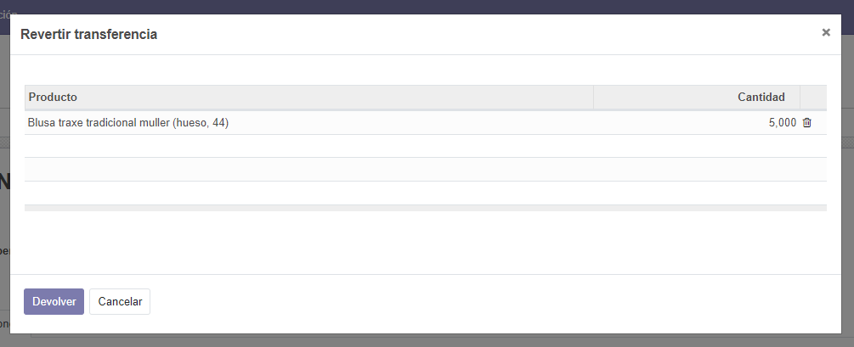

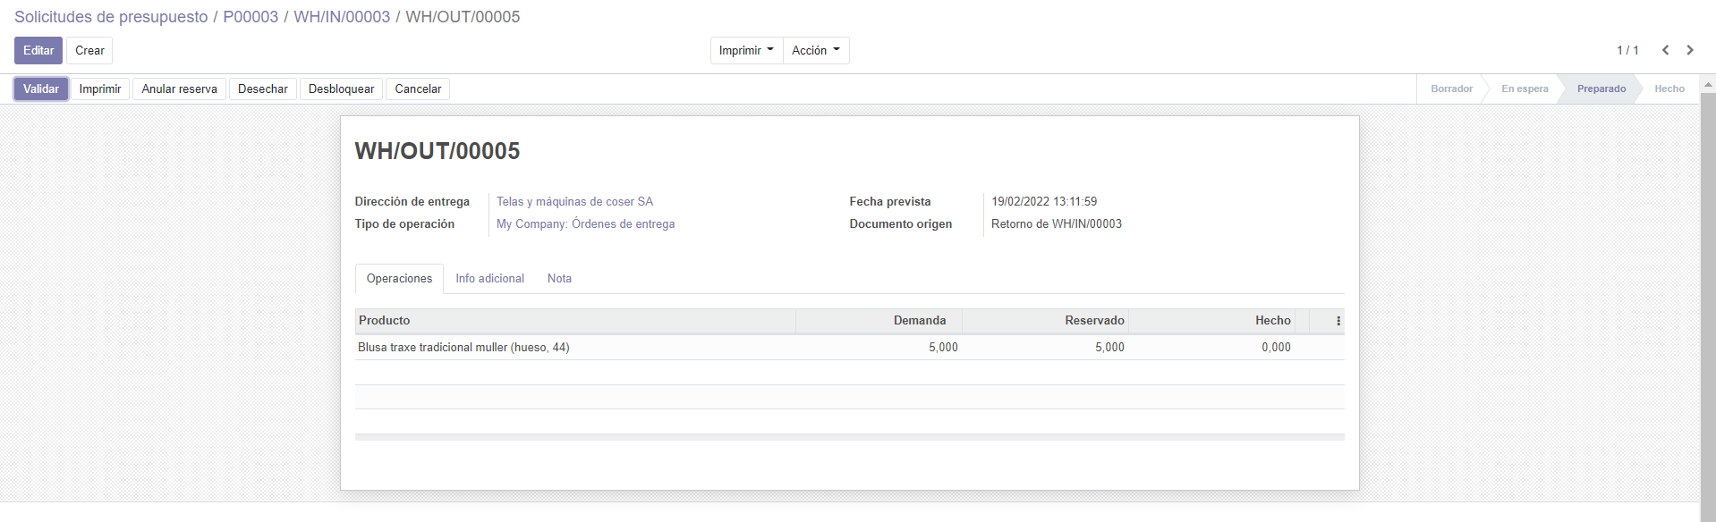

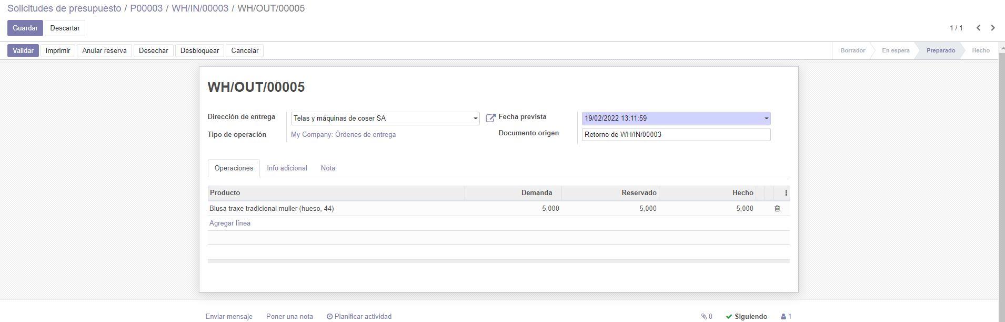
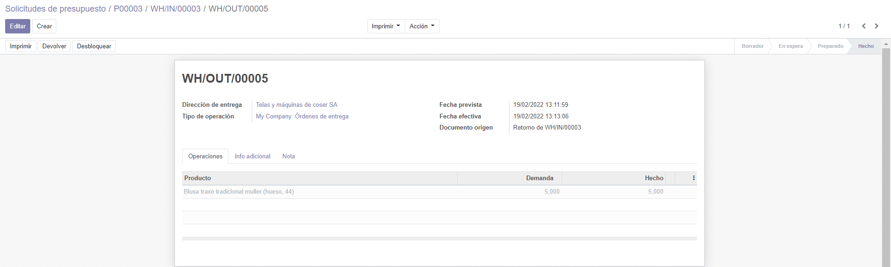
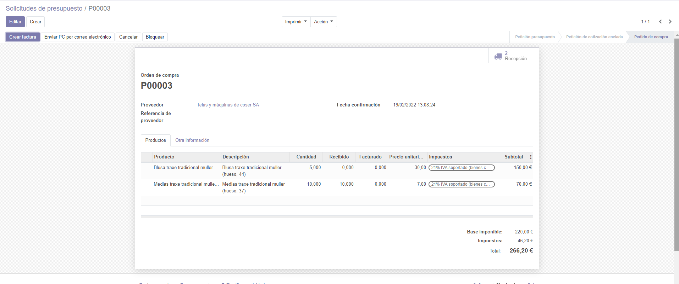
Genero la factura:
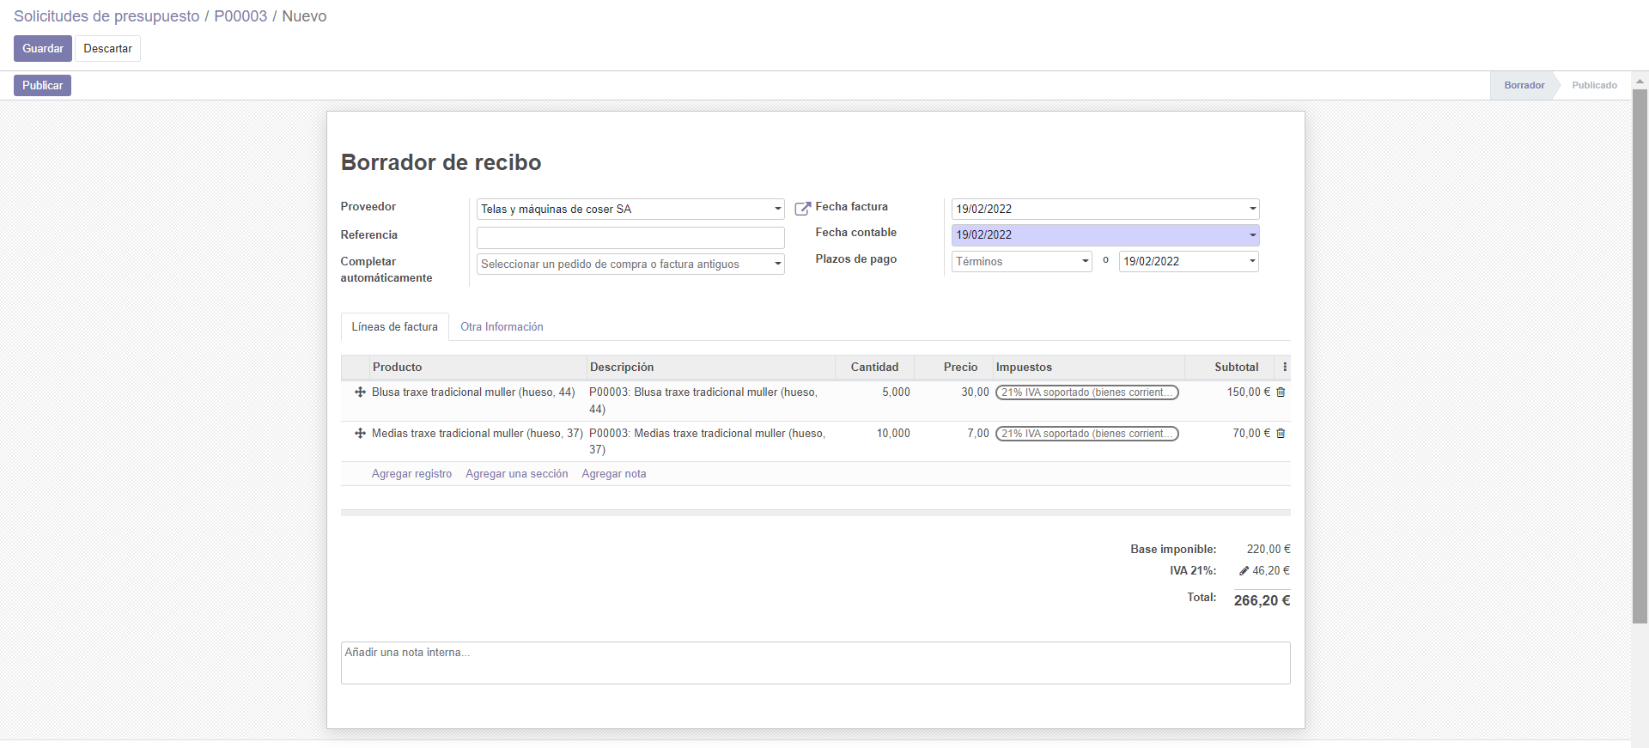
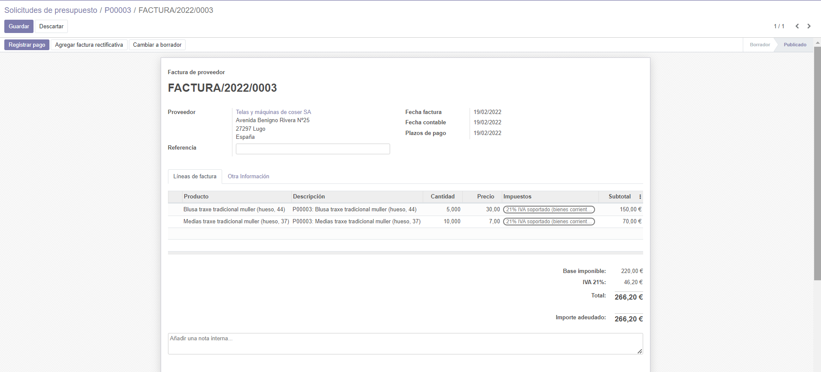
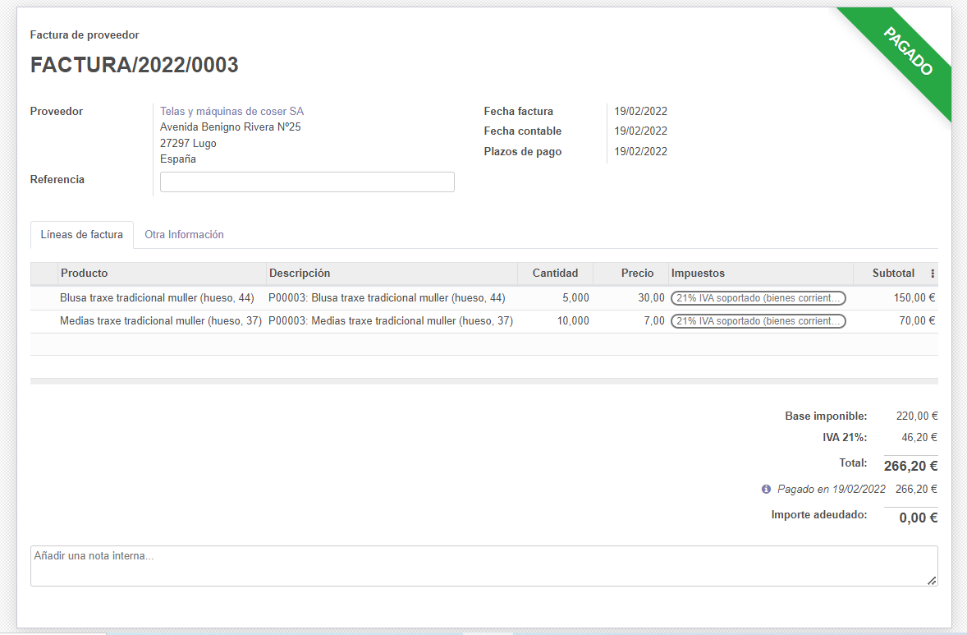

Presupuesto 3

Creo el presupuesto:
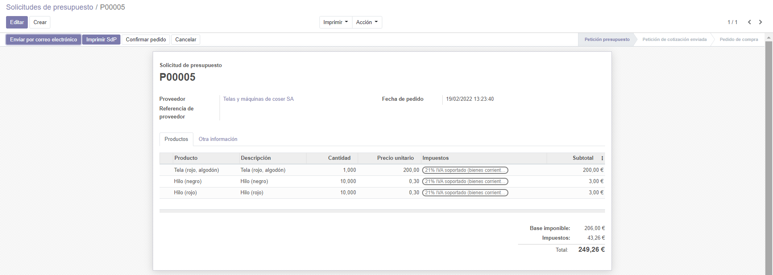
Imprimo el PDF del presupuesto P0005 que viene adjunto con este trabajo.
Confirmo el pedido:
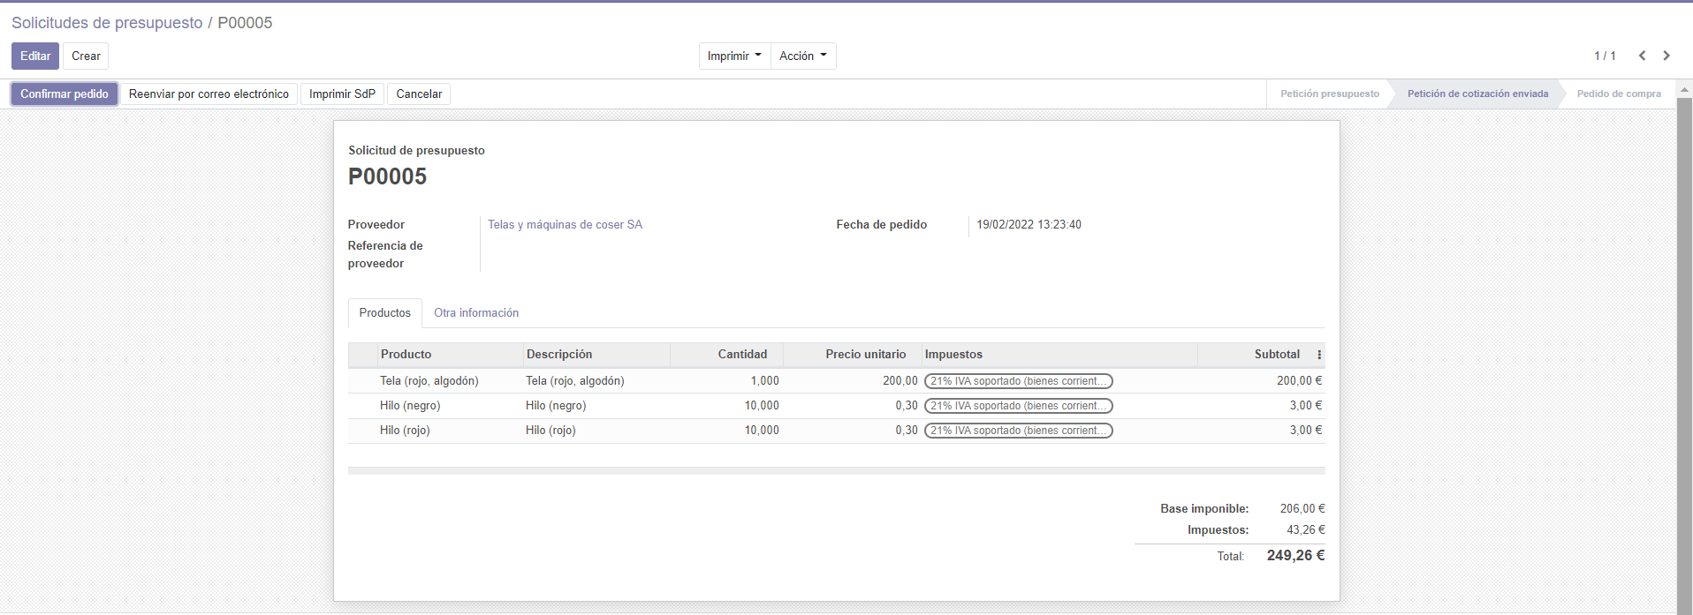

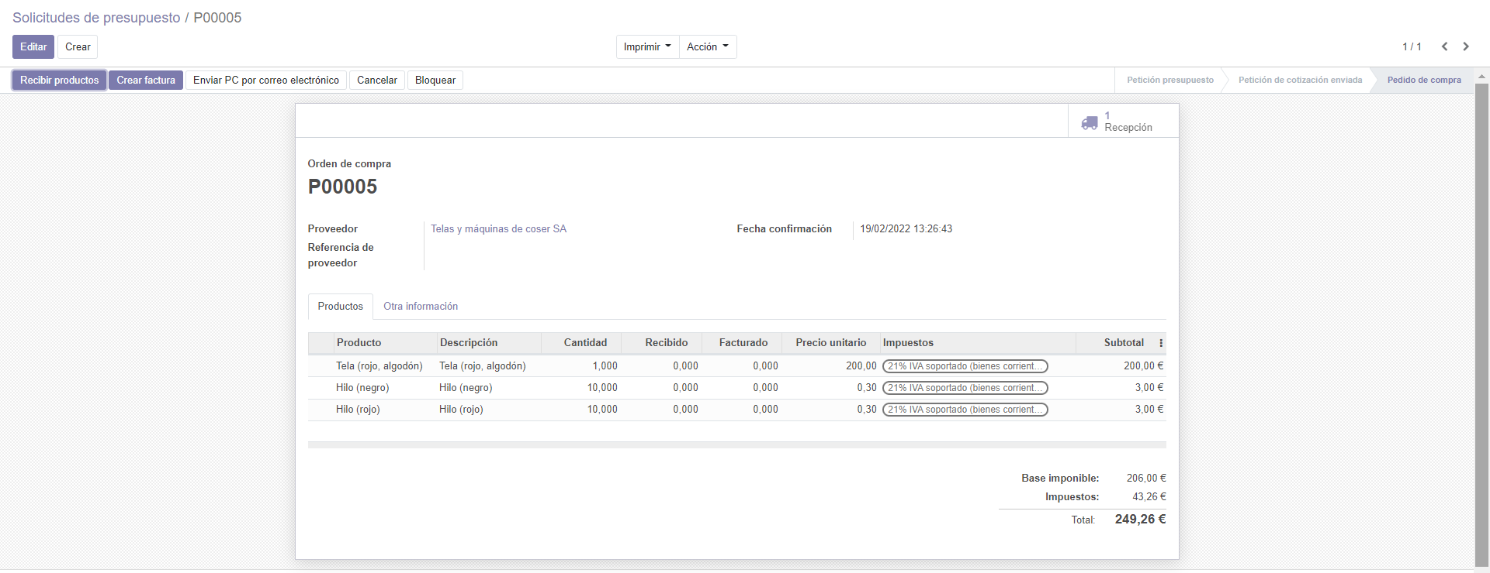
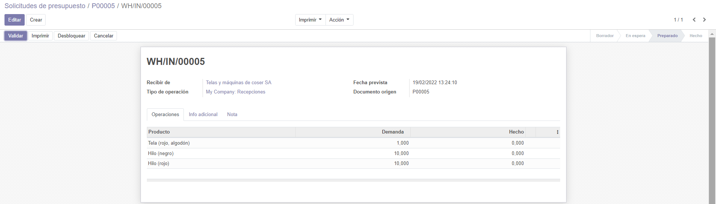
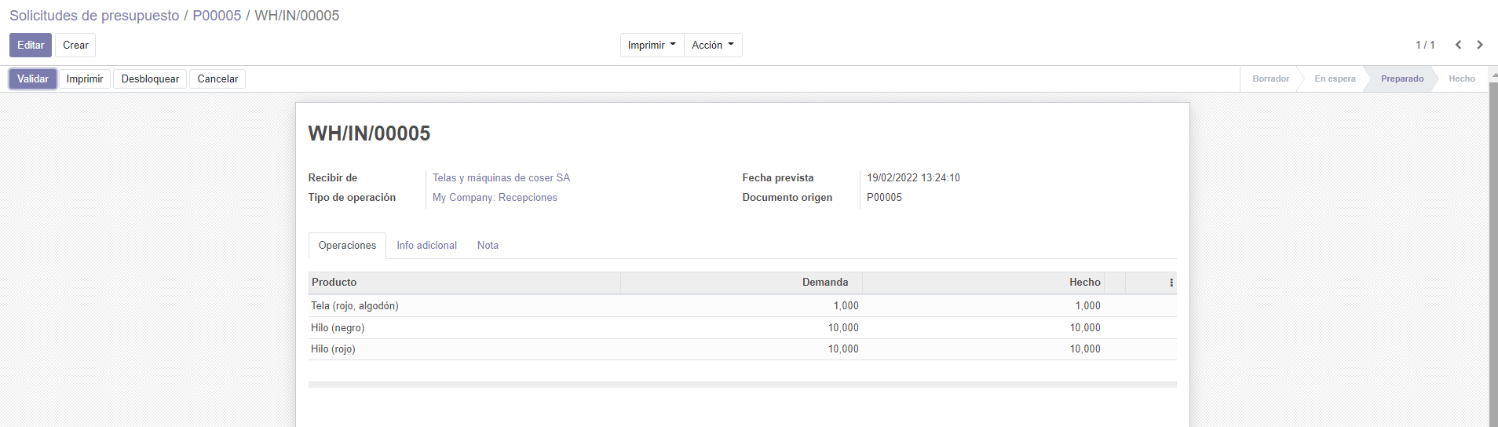
Descarto un producto:
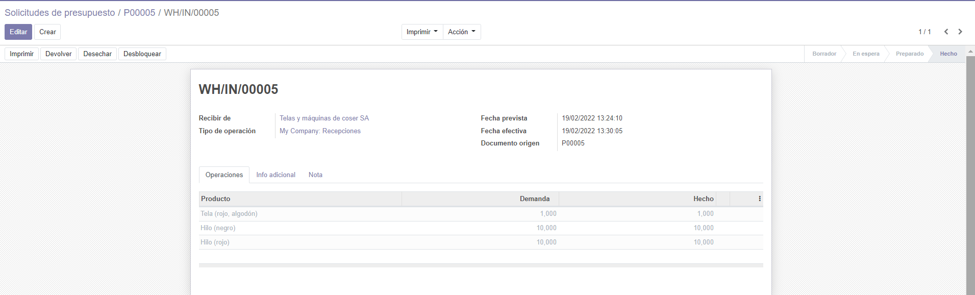
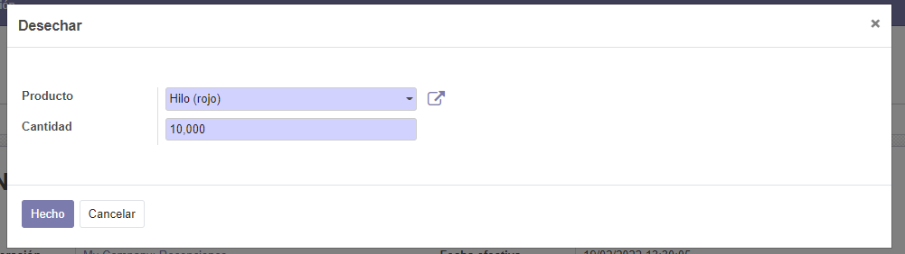
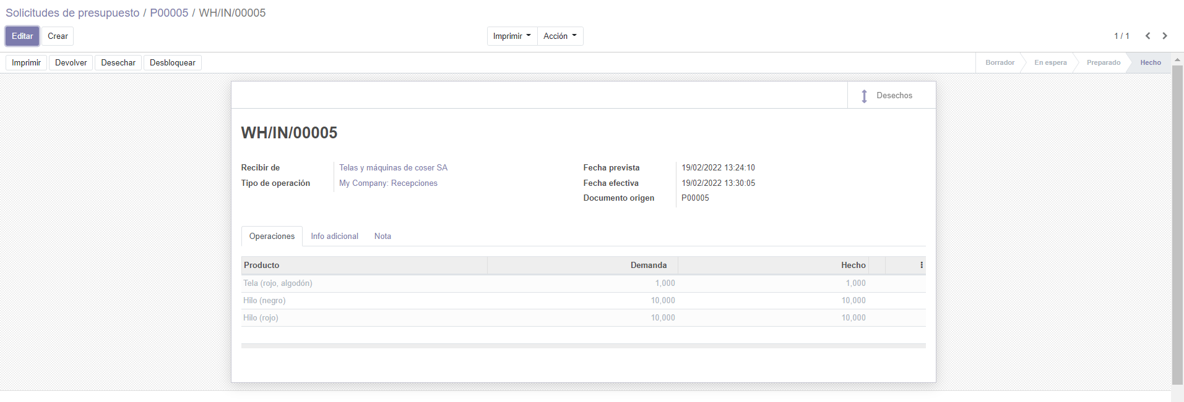
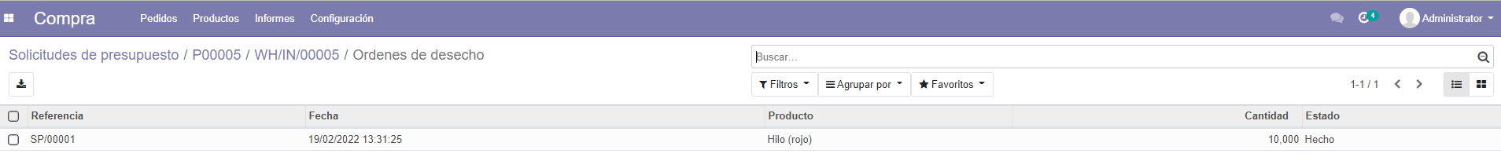
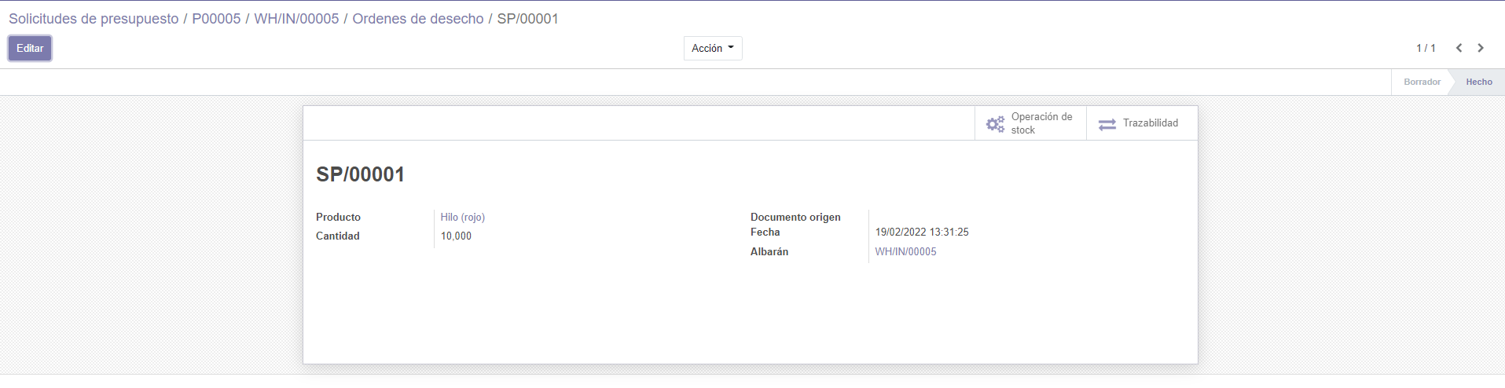
Genero la factura:
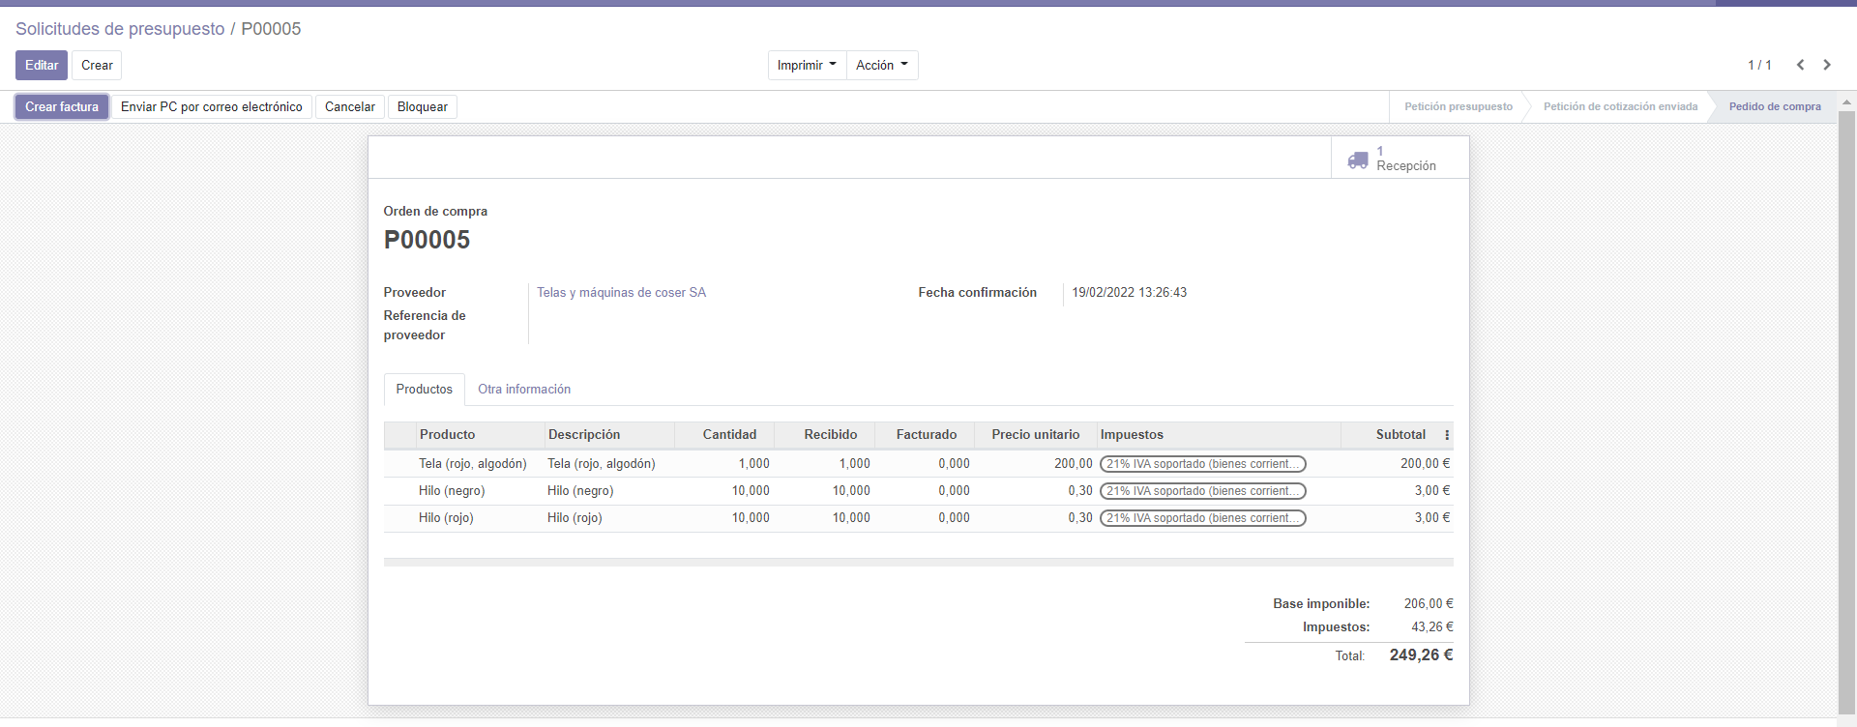
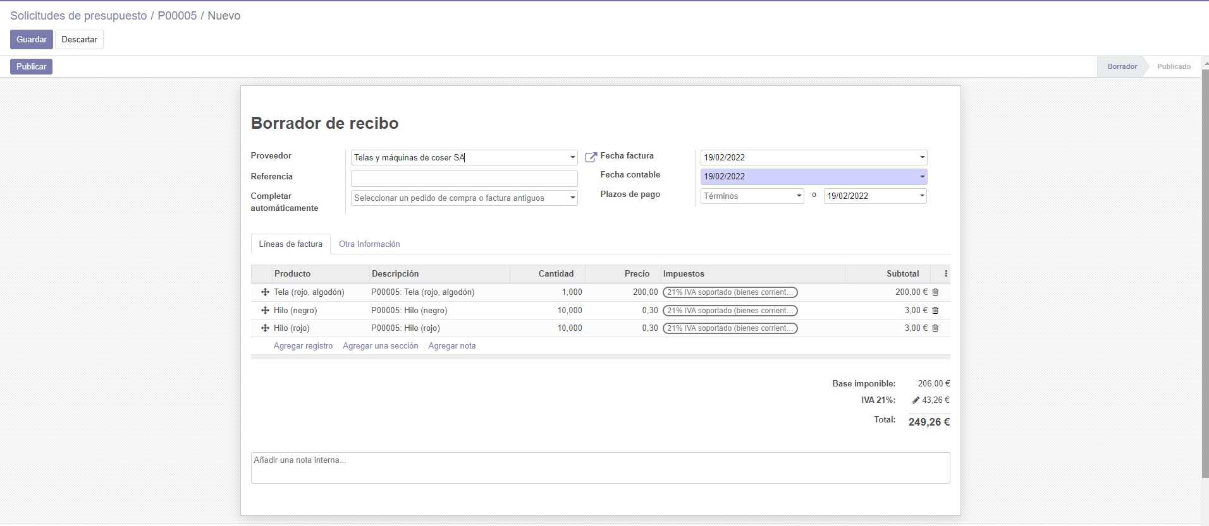
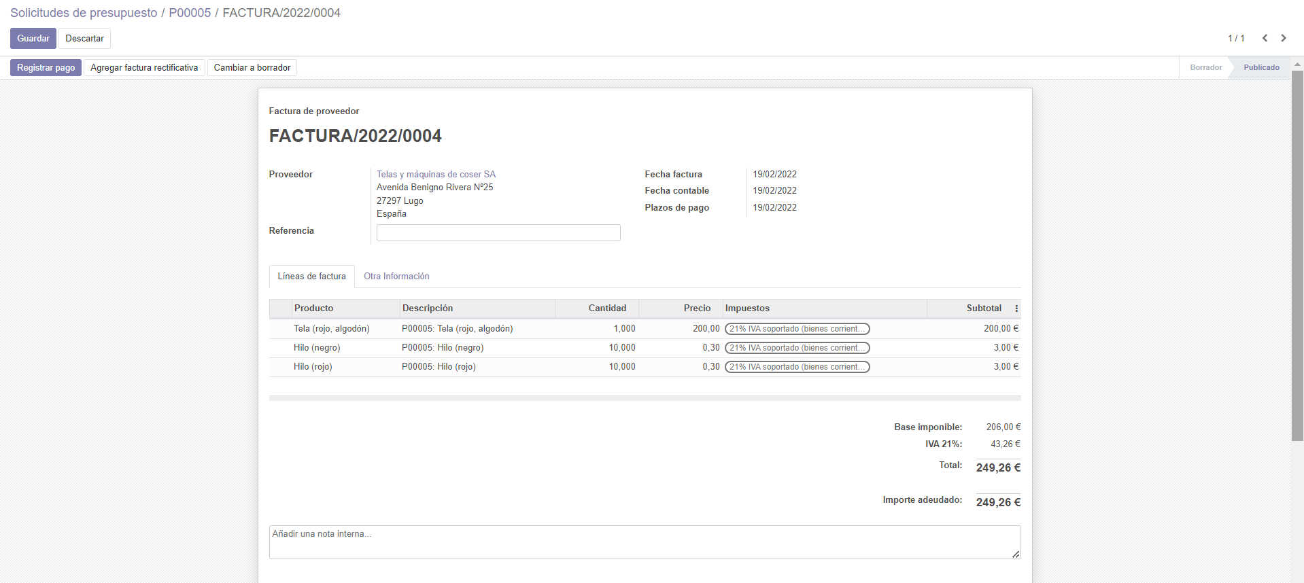
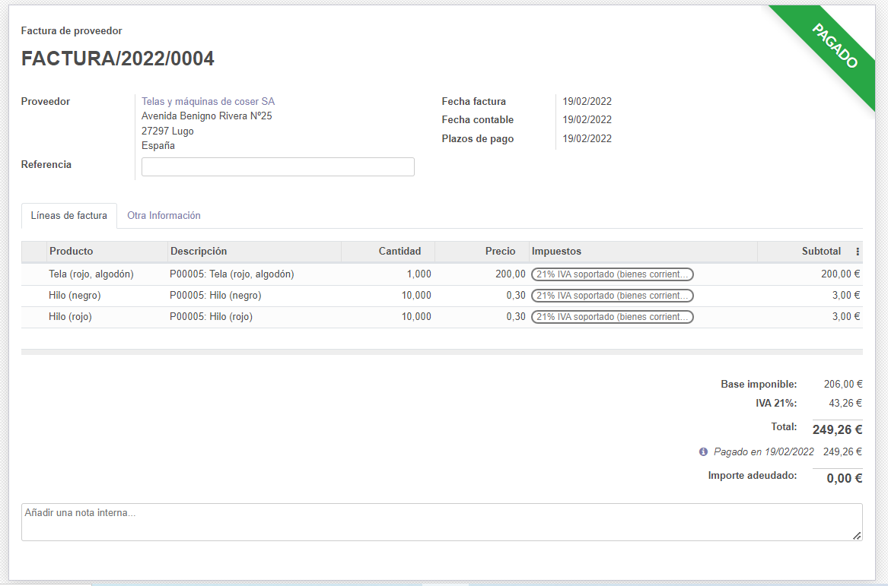

7. Ventas

- Emito 3 presupuestos, uno por cada cliente creado en el punto 3

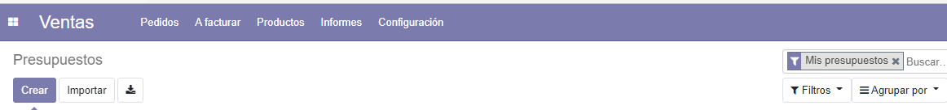
- Cada presupuesto tiene al menos 3 líneas de productos y en la sección adicional, una línea con un servicio y plazos de pago diferentes.

Presupuesto 1

Genero el presupuesto:
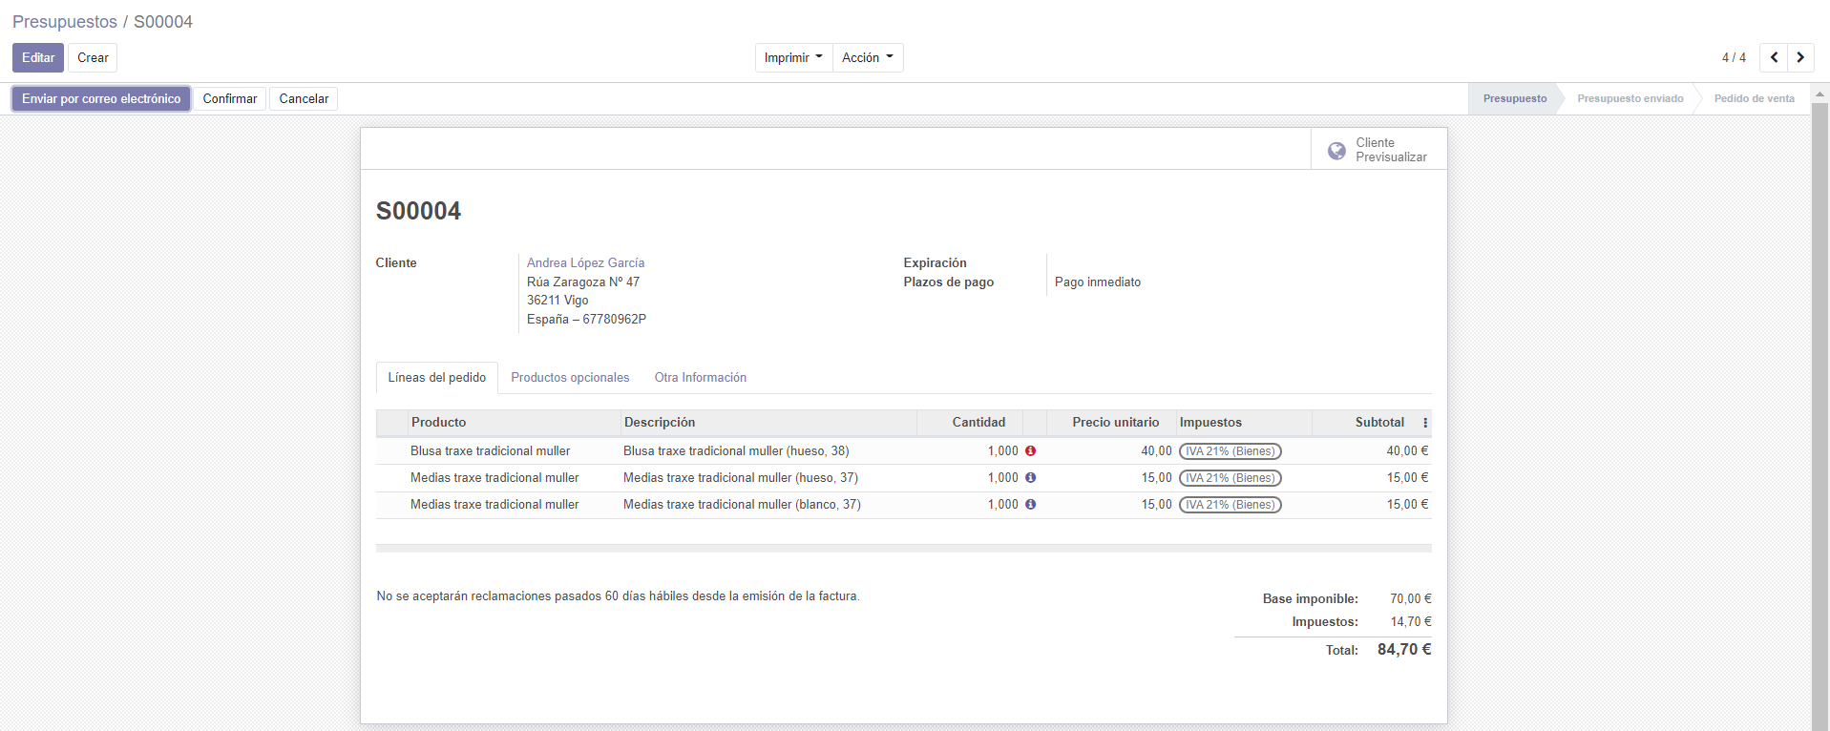
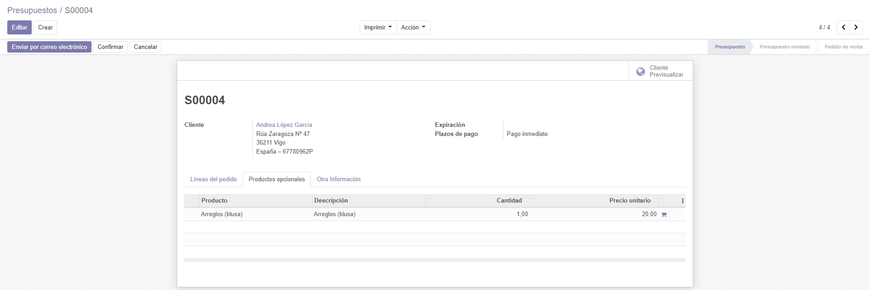

Confirmo el presupuesto tal y como lo creé:
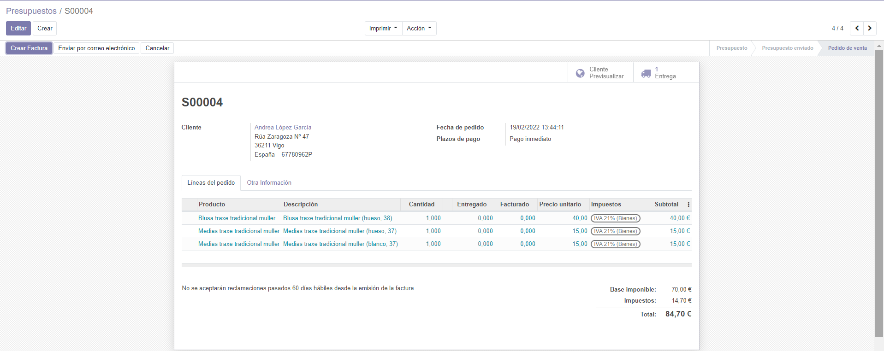
Creo una factura normal:
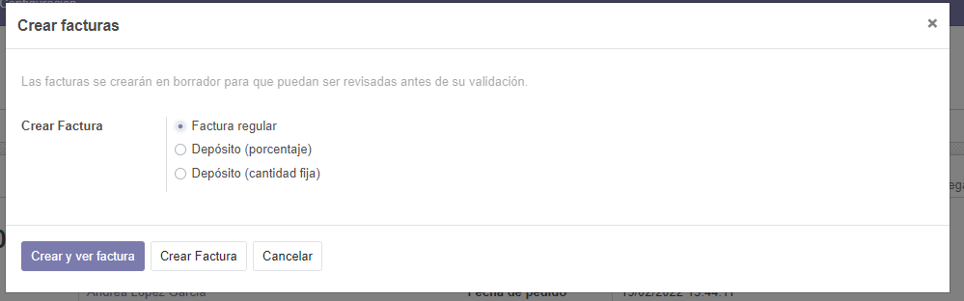
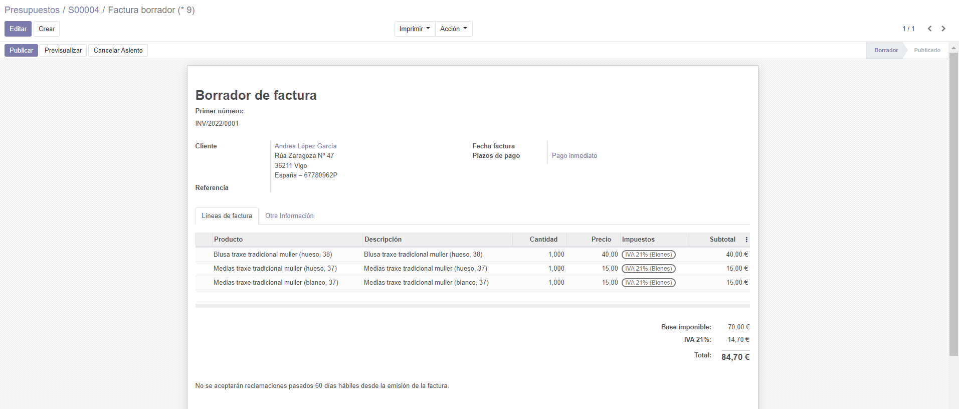

Registro el pago en efectivo:
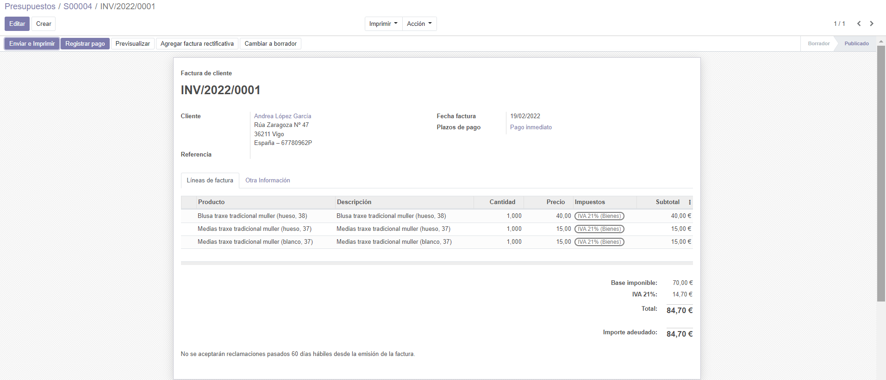
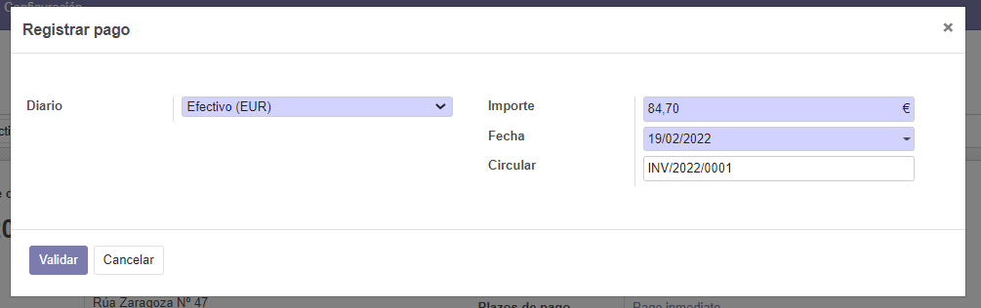
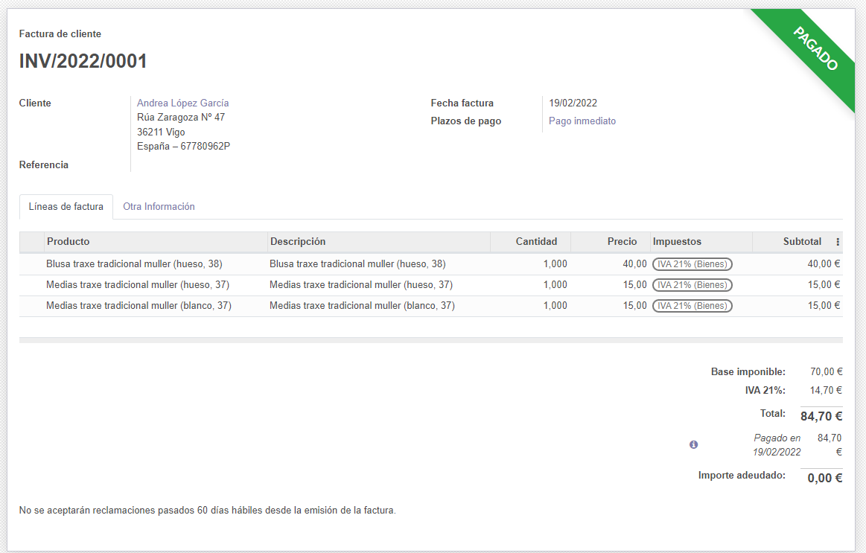
Presupuesto 2

Genero el presupuesto:
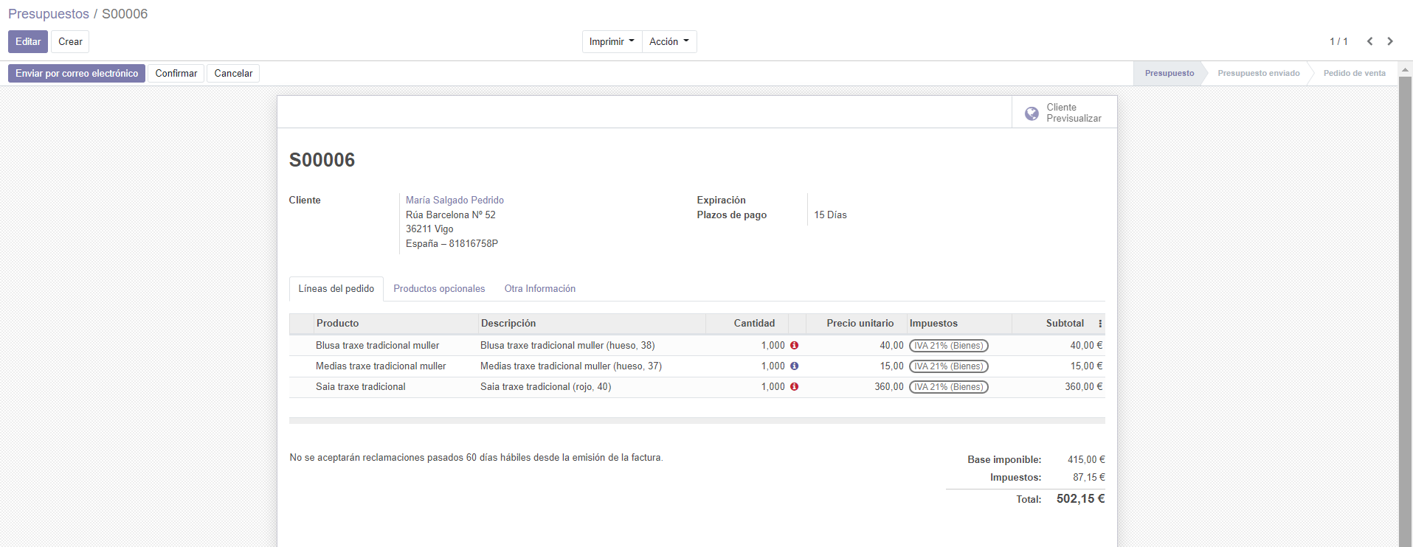

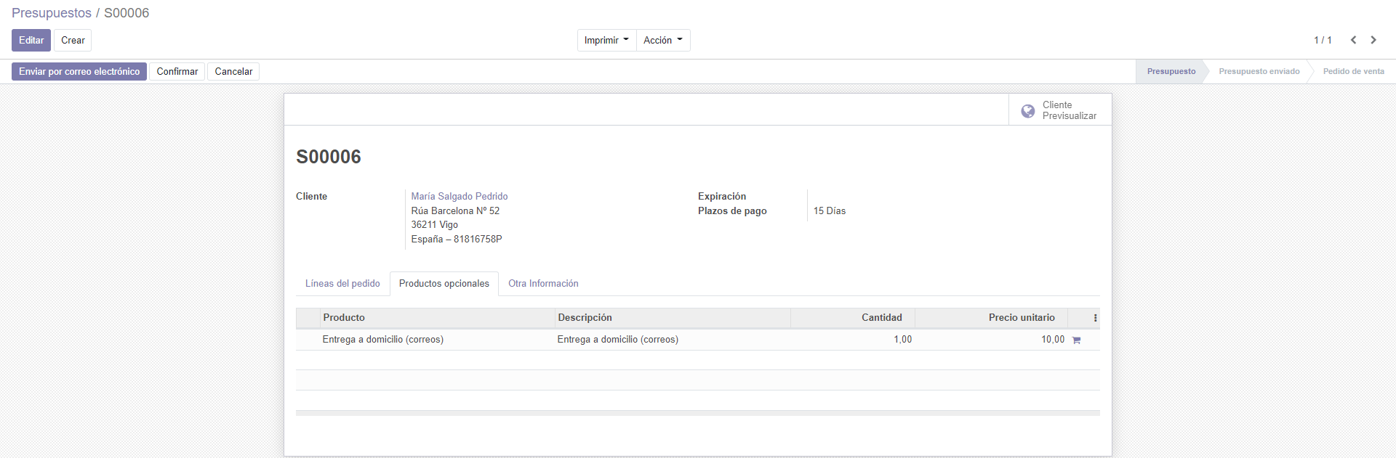
Elimino dos líneas de producto y lo confirmo:

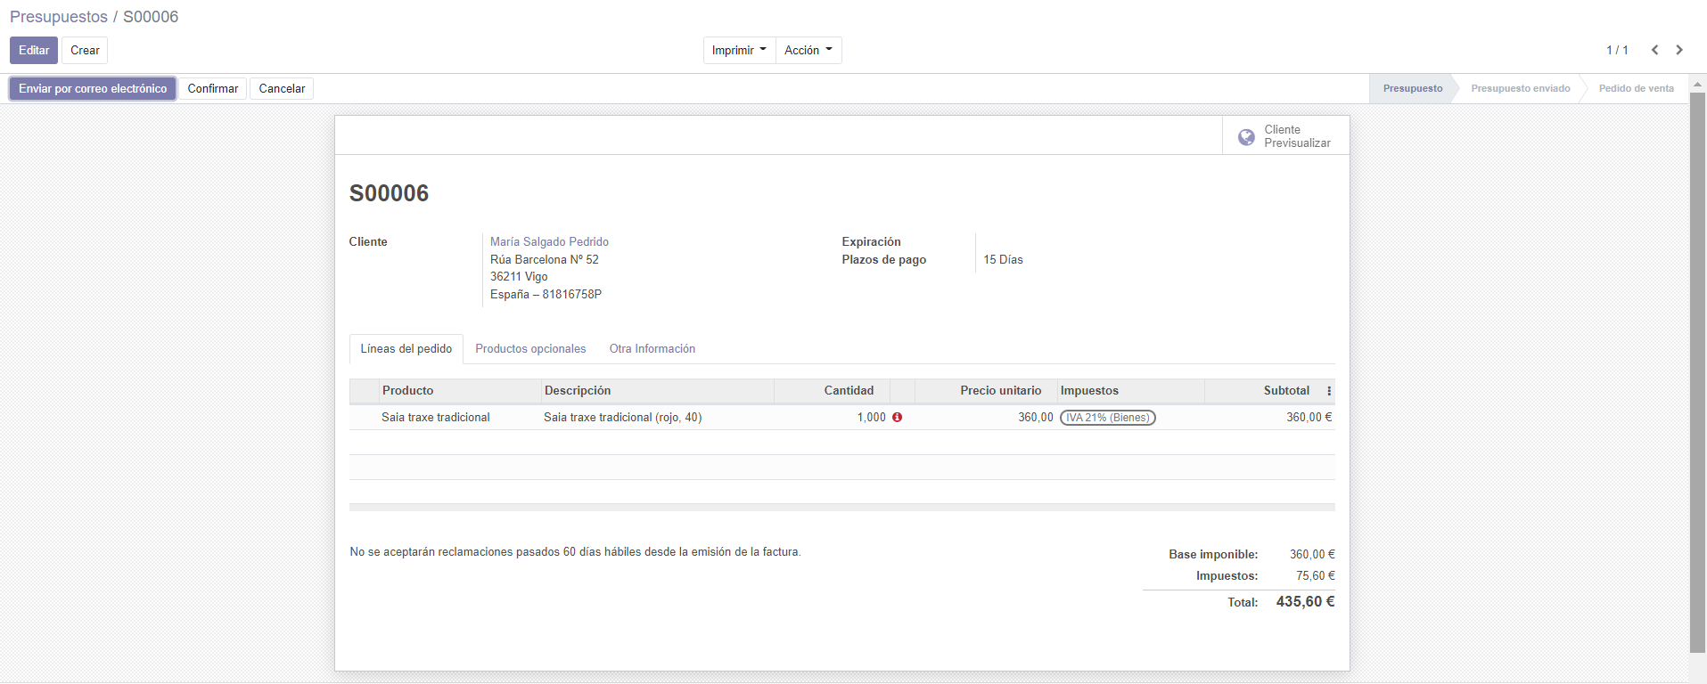
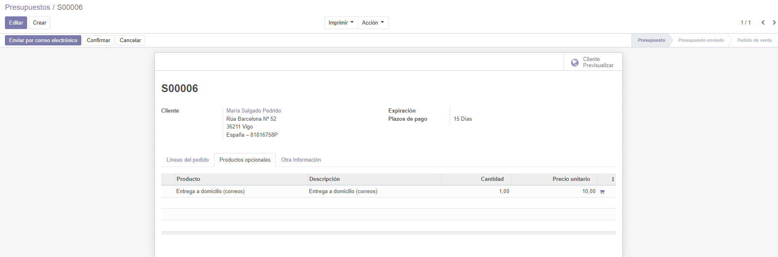
Creo una factura con un depósito del 15%:
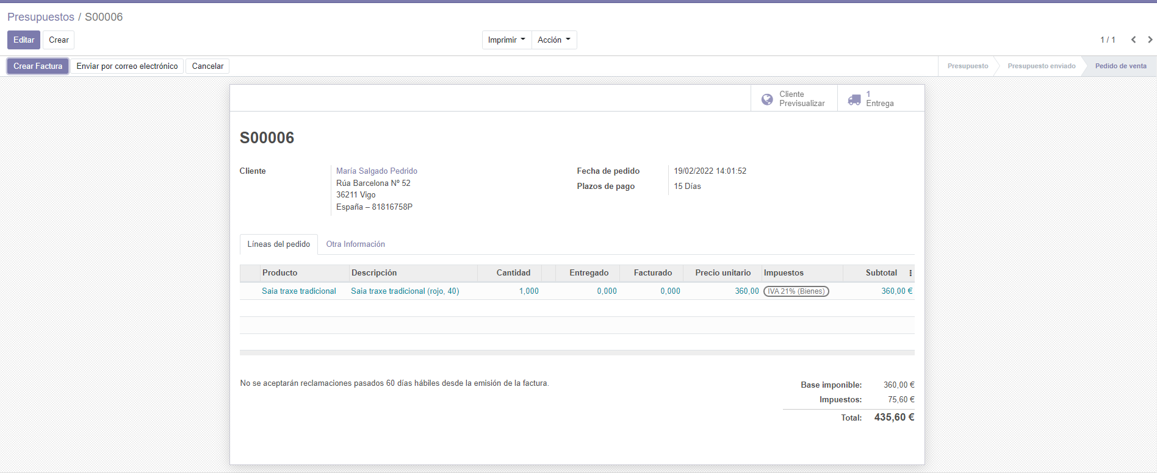
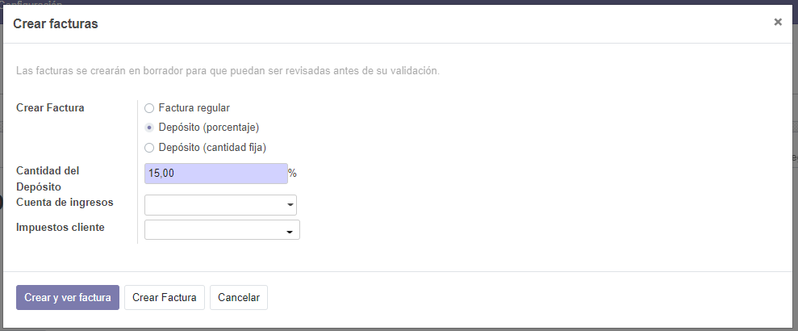
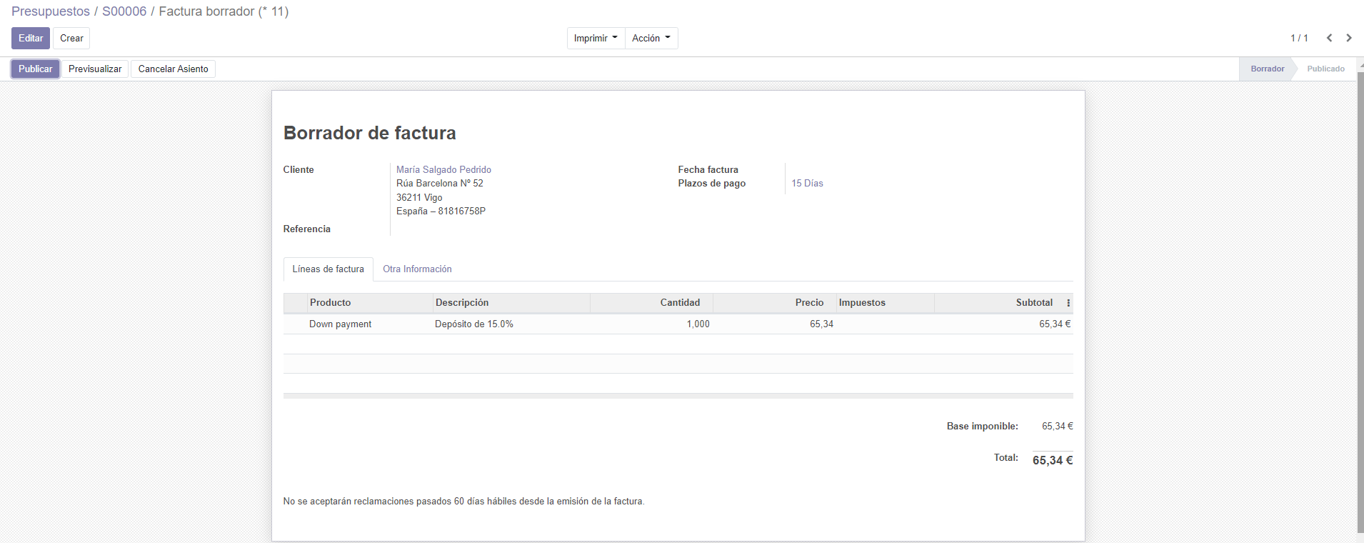
Registro el pago por el banco:
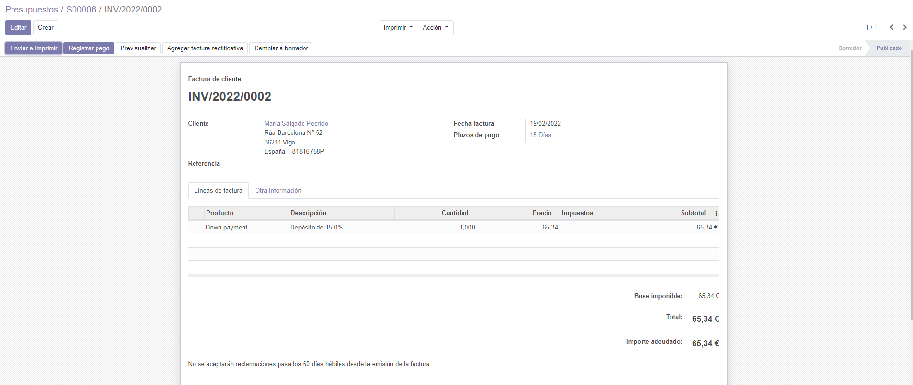
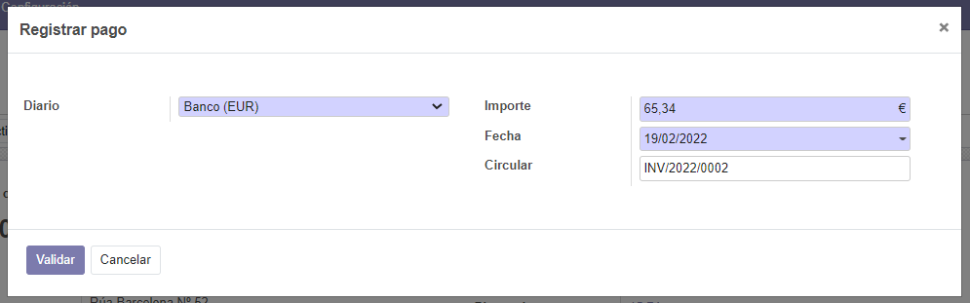
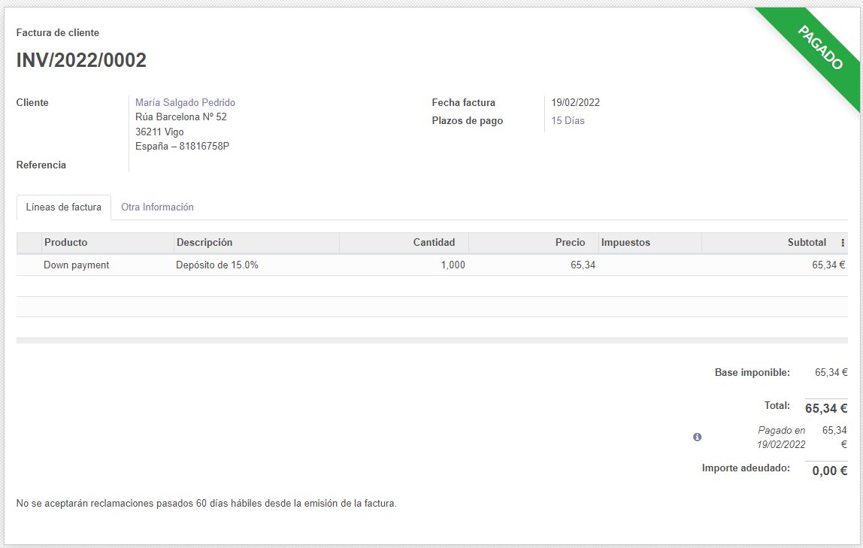
Presupuesto 3

Genero el presupuesto:
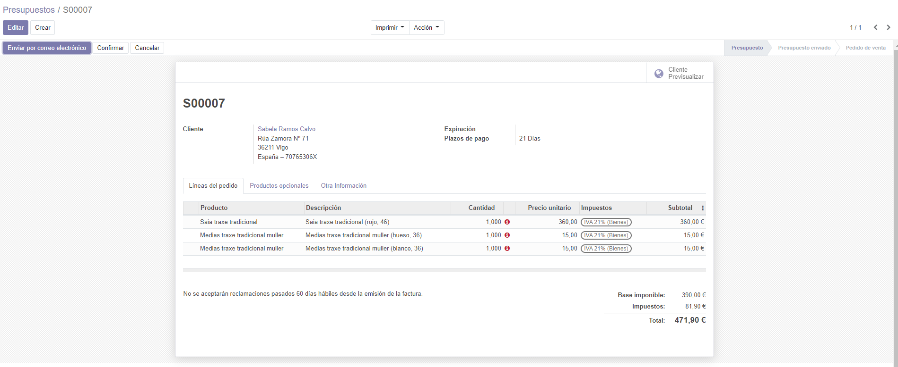
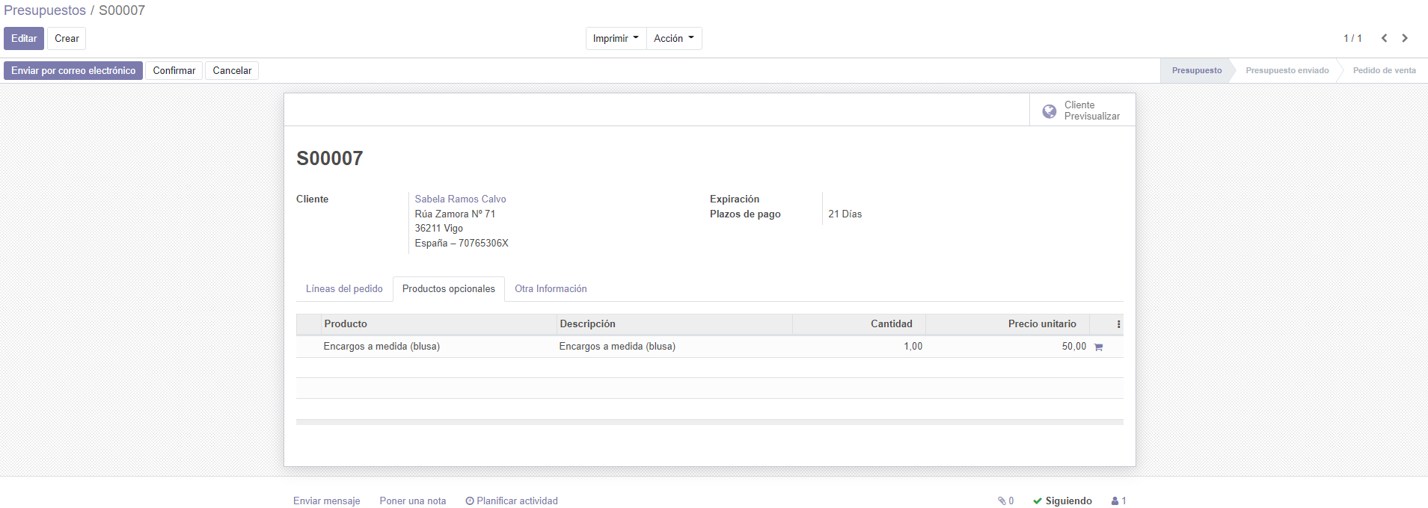
Suprimo el presupuesto:


